Профессиональная карта педагога
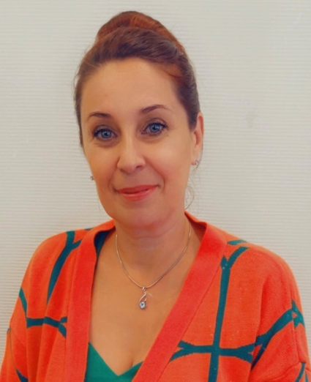
1. Название района, области: Петушинский район, Владимирской области
2.Ф.И.О. педагога: Юденко Людмила Юрьевна
3. Место работы, должность: МБДОУ
«ЦРР – детский сад №18», воспитатель с 1997
года
4. Дата рождения: 12.06.1975г.
5. Место рождения: г. Потсдам, ГДР
6. Образование: среднее - педагогическое
В 1994 г. окончила Покровское педагогическое училище
Специальность: дошкольное образование, квалификация: воспитатель дошкольных учреждений
7. Стаж педагогической деятельности 26 лет.
8. Квалификационная категория: высшая
9. Педагогическое кредо:
«Успех идёт со мной по жизни!
Я всегда добиваюсь своих целей!
Я верю в себя и свои силы!»
10. Рабочий адрес: г. Петушки, ул. Строителей, д.10
11. Домашний адрес: г. Петушки, ул. Советская площадь д.2, кв. 5
12. Рабочий телефон: 2-12-83
13. Эл. почта: mbdou.elochka@mail.ru
Муниципальное бюджетное дошкольное образовательное учреждение
«Центр развития ребенка – детский сад №18» г. Петушки

Опыт работы
на тему:
«Игровой набор «Мир головоломок»
смарт – тренинг для дошкольников» как эффективное средство интеллектуального развития у детей старшего дошкольного возраста»

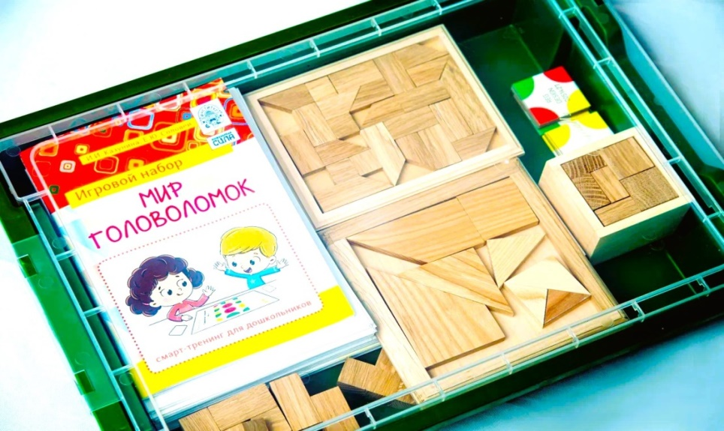

Воспитатель высшей квалификационной категории
Юденко Людмила Юрьевна

Петушки 2025 г.

Содержание:
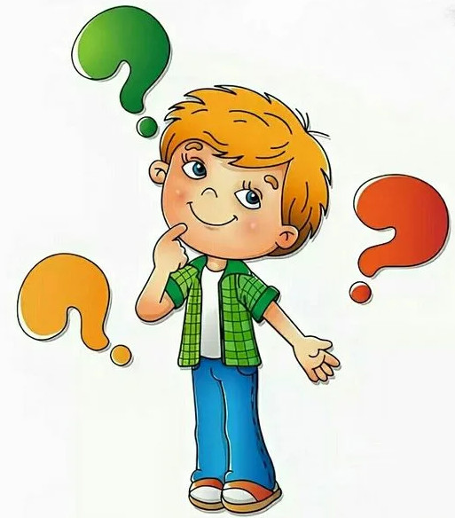 Актуальность опыта
Ведущая педагогическая идея
Теоретическая база опыта
Технология опыта
Цель опыта
Задачи опыта
Результативность опыта
Литература
Приложения
• Анкета для родителей.
• Диагностические методики изучения познавательных действий дошкольников.
• Календарно-тематическое планирование.
• Дидактические методы и приемы, используемые в опыте.
• Консультация и мастер-класс для педагогов.
• Занятие с использованием игрового набора «Мир головоломок» .
• Авторские сказки.
• Положение о семейном клубе «Мир головоломок».
• Семейная игра - квест «Мир головоломок».
• Фотогалерея

Условия возникновения и становления опыта
Опыт работы по теме «Игровой набор «Мир головоломок» смарт – тренинг для дошкольников» как эффективное средство интеллектуального развития у детей старшего дошкольного возраста» был сформирован на базе муниципального дошкольного образовательного учреждения «ЦРР - детский сад №18» г. Петушки Владимирской области.
Детский сад принимает 139 детей дошкольного возраста, из них 62 ребенка - это дети в возрасте от 5 до 7 лет.
Федеральный государственный образовательный стандарт дошкольного образования направлен на формирование общей культуры детей и развитие их интеллектуальных качеств. В настоящее время в дошкольном образовании особое внимание уделяется повышению качества образования.
Согласно ФГОС ДО, акцент в знаниях, навыках и умениях делается на формировании психических процессов и развитии личностных качеств ребенка, таких как любознательность, решительность, самостоятельность, ответственность, креативность, что обеспечивает социальный успех и способствует формированию интеллектуальной творческой личности.
С мая 2022 года в детском саду ведется инновационная работа по внедрению технологии «Интеллектуальное развитие дошкольников «Мир головоломок». Приказом Научно-исследовательского института дошкольного образования «Воспитатели России» № 67 от 17.05.2022 образовательная организация получила статус инновационной площадки федерального уровня от АНО ДПО «Научно-исследовательский институт дошкольного образования «Воспитатели России» по направлению «Мир головоломок» смарт - тренинг для дошкольников».
Я прошла курсы повышения квалификации по использованию игрового набора «Мир головоломок». В группе появились игровые наборы «Мир головоломок», игровой набор из этой серии «Пуговицы». В этом году мы приобрела игру - головоломку «Проекция».
Опыт работы формировался в общеразвивающей группе, которую посещают 25 детей 5-6 лет.
Опрос родителей с целью выявления отношения родителей к использованию головоломок Приложение 1. показал, что 92% родителей согласны с тем, что головоломки являются отличным средством интеллектуального развития детей, 87% родителей считают, что систематическое использование головоломок в повседневной жизни является отличным средством в подготовке к школе.
Для эффективной реализации опыта работы я провела диагностику мыслительных процессов и оценку сформированности уровня развития мышления дошкольников 4-5 лет, посредством использования средств диагностики (Р.С. Немов, С.Забрамная, Е.Додонова).
Приложение 2.
Результаты диагностики на начало опыта показали.
Уровень сформированности умственных действий | анализ | синтез | сравнение | обобщение | классификация | аналогия
Высокий | 6% | 8% | 8% | 5% | 7% | 5%
Средний | 60% | 51% | 48% | 42% | 44% | 44%
Низкий | 34% | 41% | 44% | 53% | 49% | 51%

Анализ полученных данных позволяет предположить, что дети средней группы в начале опыта имели низкий уровень развития умственной деятельности. На основании данных диагностического обследования мною было принято решение активизировать работу по использованию логических игр-головоломок в интеллектуальном развитии детей с помощью игрового набора «Мир головоломок» смарт – тренинг для дошкольников.

Актуальность
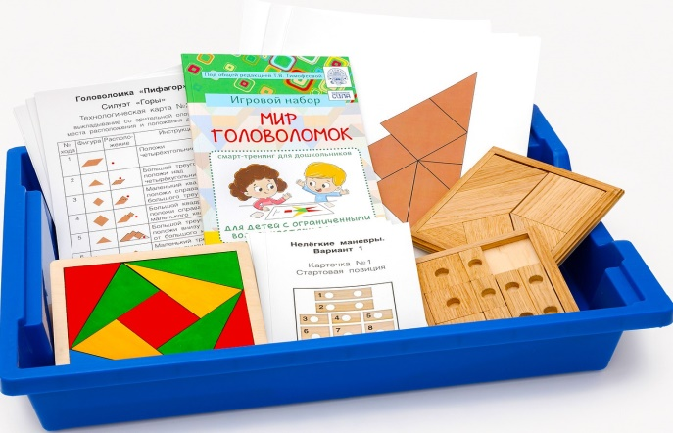
Современные дети живут в эпоху активной компьютеризации, обезличивания и робототехнического конструирования. В быстро меняющихся условиях жизни человеку необходимо не только обладать определенным багажом знаний, но и уметь самому извлекать их, трансформировать, мыслить независимо и творчески, уметь преобразовывать и адаптировать имеющийся опыт к быстро меняющимся условиям, уметь решать нестандартные задачи на основе логики мышления.
Способность использовать информацию определяется развитием приемов логического мышления. Именно с логического мышления начинается формирование мировоззрения ребенка. Логическое мышление, способность «действовать по уму», является основой интеллектуально - развитой личности дошкольника.
Проблема качества интеллектуального развития детей, их воспитания – одна из самых актуальных в практике нашего детского сада. Однако практика показывает, что современным детям 4-7 лет сложно решать наглядно-образные задачи; им сложно оперировать воображаемыми образами (представлять предметы и их расположение в пространстве, мысленно менять их расположение относительно друг друга); при решении когнитивных задач им сложно использовать замены; детям сложно делать умозаключения, выводимую информацию, определять причинно-следственные связи в явлениях и предметном мире.
Поэтому одной из важнейших задач воспитания маленького ребенка является развитие его психики. Дошкольники с развитым интеллектом более уверены в своих целях, быстрее запоминают материал, легче адаптируются к новой обстановке, лучше подготовлены к школе. В настоящее время дошкольное образование уделяет особое внимание повышению качества образования.
Повышение качества образования невозможно без внедрения новых педагогических технологий. Определена главная задача педагогов и родителей - создать условия, при которых каждый ребенок будет успешно продвигаться по своему «образовательному маршруту». Условиями являются возможности его окружения и профессиональное сопровождение развития ребенка взрослыми.
Я начала искать эффективные пути для развития дошкольников: игровые пособия, занимательные дидактические материалы, оптимальные методики, технологии использования игрового набора «Мир головоломок» смарт – трениг для дошкольников».
Совместные занятия с родителями по развитию их интеллектуальных способностей были наполнены увлекательным и содержательным общением. Взрослые пробуждали в каждом ребенке интерес к умственной деятельности, веру в его способности и самореализацию, прививали привычку к логическому мышлению с раннего возраста. И в этом помог один из самых эффективных способов развить логическое мышление и интеллектуальные способности ребенка - это игровой набор «Мир головоломок» смарт – тренинг для дошкольников».
Ведущая педагогическая идея опыта
заключается в повышении уровня интеллектуального развития детей дошкольного возраста через использование технологии «Мир головоломок » смарт - тренинг для дошкольников» в условиях детского сада и семьи.
Я предположила, что использование технологии «Мир головоломок» способствует интеллектуальному развитию дошкольников посредством организации специальных занятий в детском саду и дома, стимулируя познавательную активность детей и формируя основы логического мышления.
Теоретическая база опыта
Существуют различные психолого-педагогические подходы к определению интеллектуального развития. Понятие «интеллект», как и многие другие понятия современной науки, имеет долгую историю, — пишет В. П. Зинченко в предисловии к книге М. Вертхаймера «Продуктивное мышление», — оно культурно-историческое и несет в себе множество наслоений, предшествовавших его современному использованию.
В этом и заключается сложность его определения, которое закреплено в психологической науке. Таких определений слишком много (более семидесяти), чтобы какое-либо из них было правильным.
Интеллект (от лат. intellectus - сообразительность, постижение, понимание) - это относительно устойчивая структура умственных способностей индивида. Так определяет понятие «интеллект» психологический словарь. В свою очередь, структура (от лат. structura - строение, расположение, порядок) — совокупность устойчивых связей объекта, обеспечивающих сохранение его основных свойств при различных внешних и внутренних изменениях; главная особенность системы, ее инвариантный внешний вид.
Как отмечает М. А. Колд (Cold, 1997), с психологической точки зрения, цель интеллекта - создавать порядок из хаоса на основе адаптации индивидуальных потребностей к объективным требованиям реальности. По мнению этого исследователя, интеллект является психологической основой разума. В целом интеллект - это система психических механизмов, определяющих возможность построения «внутри» индивида субъективной картины происходящего.
Словарь иностранных слов раскрывает понятие «интеллект» как ум, рассудок, разумность, мыслительная способность человека. В словаре русского языка интеллект определяется как ум, способность мыслить, психическое начало человека (С. И. Ожегов, 1990, с. 251). Словарь синонимов русского языка раскрывает интеллект через понятия «ум», «умственные (ментальные) способности», «разум», «рассудительность». Философский энциклопедический словарь раскрывает интеллект как способность к мышлению, рациональному познанию — в отличие от таких духовных способностей, как чувство, воля, интуиция, воображение.
Рассмотрение различных подходов к проблеме интеллекта дает основание утверждать, что, несмотря на многолетнюю историю, эту категорию нельзя отнести к устоявшимся понятиям. Так, в ряде психологических концепций (К. Спирмен, Э. Торндайк) интеллект отождествляется:
* со способностью к обучению;
* с системой мыслительных операций;
* с эффективностью индивидуального подхода к ситуации, требующей познавательной активности;
* с когнитивным стилем.
Интеллектуальное развитие дошкольников - многогранный процесс, связанный с развитием всех сторон личности ребенка. Это и процесс, и степень познавательной и психической активности развивающегося человека в различных ее проявлениях: когнитивные процессы, знания, навыки, умственные способности, мышление, талант.
Под интеллектуальным развитием ребенка подразумевается развитие высших психических функций (памяти, мышления, восприятия, речи, воображения), а также эмоциональной, социальной и физической сфер интеллекта.
Некоторые особенности интеллектуального развития у старших дошкольников:
* дифференцированное восприятие;
* четкое логическое мышление и запоминание;
* аналитическое мышление (способность воспроизводить модель, овладевать основными характеристиками, связями и соотношениями между процессами и явлениями);
* понимание воспринимаемого материала;
* рациональный подход к объективной реальности;
* познавательный интерес к новым знаниям, процессу их освоения;
* владение грамотной устной речью на слух и умение понимать и применять символы, приметы, операции ;
* развитие чувствительных движений рук, моторной и зрительной координации.
Технология «умного обучения» - это активный метод развития дошкольников, который полностью соответствует современным профессиональным позициям. Практика показывает, что головоломки являются эффективным средством для умственного развития, когнитивных способностей дошкольников и их готовности к школе.
Начнем с определения слова «умный» (от англ. smart), главная ценность которого определяется как «умный», интеллигентность, изобретательность. Аббревиатура «smart» хорошо известна как метод определения «умной» цели и постановки задач, мы расшифруем ее:
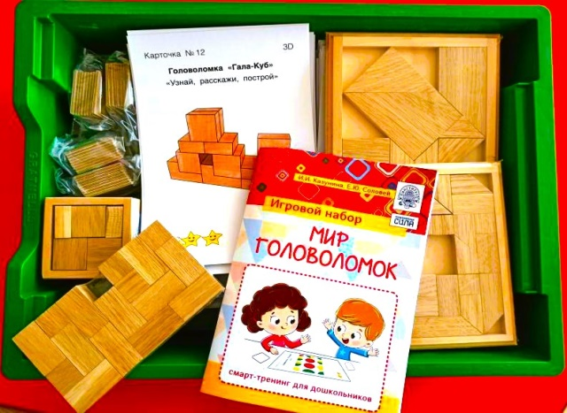
S.M.A.R.T.
Specific– конкретный
Measurable – измеримый
Attainable – достижимый
Relevant – значимый
Time-bound – ограниченный во времени
Слово «тренинг» (англ. train formation - обучать, воспитывать) обозначает метод активного обучения, направленный на развитие знаний, умений и компетенций.
Головоломка (дословный перевод французского слова "Knuckle") - сложная задача, для решения которой, как правило, требуется сообразительность, а не высокий уровень специализированных знаний.
Новизна опыта
Новизна опыта заключается в создании системы применения игрового набора «Мир головоломок» смарт – тренинг для дошкольников» направленной на интеллектуальное развитие старших дошкольников.
Технология опыта
Целью моего педагогического опыта является создание условий для интеллектуального развития детей дошкольного возраста посредством использования технологии «Мир головоломок» смарт-тренинг для дошкольников» в дошкольном учреждении и семье.
Задачи опыта:
* изучить теоретические основы использования логических игр в педагогическом процессе детского сада.
* внедрить логические игры в организацию познавательной деятельности дошкольников в образовательном учреждении и в семье.
* использовать логические игры, направленные на интеллектуальное развитие дошкольников, в различных видах деятельности и формах организации досуга детей с родителями.
* повысить уровень педагогической культуры родителей и педагогических работников в отношении использования логических игр в развитии детей.
Для достижения цели я сформулировала следующие задачи для детей:
* познакомить детей с различными типами головоломок: геометрическими головоломками на плоскости, объемными, лабиринтами, словесными;
* обучать способам и правилам решения головоломок с использованием алгоритма;
* учить понимать инструкции и применять их при решении головоломок;
*развивать элементы логического мышления, наглядно-образное мышление;
* развивать целостное зрительное восприятие, воображение, ориентацию в пространстве;
* развивать познавательный интерес, произвольное внимание;
* воспитывать инициативность, самостоятельность, целеустремленность.
Я разработала календарно-перспективное планирование «Мир головоломок». Приложение 3.
Принципы работы над опытом, сформулированные на основе требований Федерального государственного образовательного стандарта.
* Принцип активной позиции ребенка, не давать готовых ответов, не спешить с подсказкой, а подводить к решению, используя различные приемы, вопросы.
* Принцип последовательности в работе с детьми. Головоломки используются в работе с детьми не от случая к случаю, а в определенной системе, во взаимосвязи всего материала: от простого к сложному, от легкого к сложному, от известного к неизвестному. Они используются регулярно как в течение дня в разных режимных моментах, так и в течение недели. Упражнение состоит из выполненных шагов.
* Принцип индивидуального подхода к ребенку. При подборе заданий учитывается не только возраст, но и индивидуальные способности каждого ребенка.
* Принцип использования соответствующих возрасту форм работы с детьми. Помните, что основной формой работы с дошкольниками и основным видом деятельности для них является игра. Используйте больше игровых приемов. Учебный материал не должен быть легким, сложность должна быть оптимальной.
* Принцип наглядности. Ребенку легче воспринимать материал по иллюстрациям, схемам, объектам, что способствует возможности. видеть их в реальном, вещественном виде, поддерживать внимание. Не забывайте о разумном количестве наглядного материала.
* Принцип интеграции. Процесс изучения головоломок будет более эффективным, если они будут интегрированы в различные образовательные области.
* Принцип успеха. Ребенку, да и любому взрослому, нравится делать то, что у него хорошо получается. Чтобы это нравилось ребенку.
чтобы решать головоломки, он должен чувствовать себя успешным в этом деле. Первый опыт особенно важен.
* Принцип вариативности и новизны. На основе одной головоломки можно давать разные варианты заданий. Вы также можете использовать вариативность в использовании методов и приемчиков: мы используем загадки, затем художественное слово.
* Принцип поддержки инициативы детей в решении головоломок. Не следует критиковать ребенка за неправильную попытку решить задачу, рекомендуется избегать негативной оценки его работы. Не следует прерывать пробные и исследовательские действия ребенка словами «неправильно», «фальшиво», «некорректно». Пусть ребенок оценит правильность своих действий на практике. Если ребенок тратит много времени, пытаясь решить задачу неправильным способом, вы можете посоветовать ему «попробовать другой способ». В дошкольном возрасте инициативность ассоциируется с любопытством, любознательностью ума и изобретательностью.
* Принцип сотрудничества с семьей. Семейное воспитание необходимо и важно в жизни ребенка, и оно стоит на первом месте по силе и эффективности. Авторитет родителей для ребенка непререкаем. Без поддержки семьи трудно успешно привить ребенку навыки или качества. Необходимо повышать активность родителей, создавать необходимые условия, чтобы они могли включаться в работу с детьми, разгадывая загадки и пробуждая у детей интерес к интеллектуальным увлечениям.
Все принципы представляют собой набор дидактических приемов и методик, способствующих эффективному обучению детей разгадыванию головоломок. Приложение 4.
Для успешной реализации опыта работы были определены следующие этапы работы: подготовительный, организационный и основной. Особое внимание было уделено процедурам рассмотрения результатов на всех указанных этапах. Каждый этап опыта был значительно обогащен различными направлениями работы и методами для наиболее полного осуществления инновационной деятельности.
При проведении игр «Мир головоломок», «Проекция», «Пуговицы» в практических занятиях с детьми, консультациях, мастер-классах, встречах по обмену опытом, я выявила проблемы и наметила пути их решения, пути достижения целей. Приложение 5.
При внедрении в практику и работе с игрой «Мир головоломок» было обращено внимание на возможность использования дополнительных методов и приемов на практике:
- на начальном этапе ознакомления с головоломкой дошкольникам непросто запомнить формы и детали, из которых она состоит, последовательность сборки определенной модели;
- элементы головоломки изготовлены из склеенных готовых деталей, что также сбивает детей с толку при построении модели на основе карты. Для решения выявленных проблем были разработаны авторские методические разработки. В своей работе я использую такие формы работы с детьми:
Индивидуальная форма: это работа с 1 ребенком в процессе обучения играм-головоломкам.
Подгрупповая форма: это одномоментная работа с детьми, состоящими из двух-пяти человек, использую игровое оборудование для каждого ребенка.
Я использую групповую форму работы с детьми, которые уже обладают навыком работы с играми-головоломками, которые принимают и понимают указания педагога.
По форме организации:
1.Как часть занятия по ФЭМП:
2. Организовываю работу с играми-головоломками в свободное время.
Чтобы облегчить сборку трехмерных головоломок, я предложила голосовое сопровождение процесса складывания головоломок «Гала- куб», «Слагалица», «Осенний куб» и других с использованием стихотворения или рассказа. Чтобы лучше запомнить формы, я назвала детали и подключила сенсорно-тактильный анализатор. Благодаря игре «Волшебный мешочек» воспитанники определяют и называют кусочки головоломки на ощупь. Демонстрационные материалы и раздаточный материал, рисунки и схемы были разработаны для развития способности видеть трехмерные фигуры и определять их расположение в пространстве. Этот материал позволяет не только научить дошкольников видеть фигуры в проекции (вперед, вправо, влево, вверх, вниз и назад), но и создавать собственные модели, то есть определять тему модели, требования, которым она должна соответствовать, и находить способы ее создания. Приложение 6.
Чтобы сформировать математическое мышление, понять принцип отражения, взаимосвязь между целым и его частями, а также развить пространственное представление, разработаны логические игры «Моя половинка» и «Включи окна». Они разработаны по принципу от простого к сложному на основе головоломки «Складушки». Электронная методическая библиотека активно пополняется информацией, рекомендациями, обучающими и авторскими материалами в рамках инновационной деятельности (вебинары, презентации и видеоролики). С этой целью я создаю авторские разработки по использованию логических игр на занятиях, развлечениях, конкурсах.
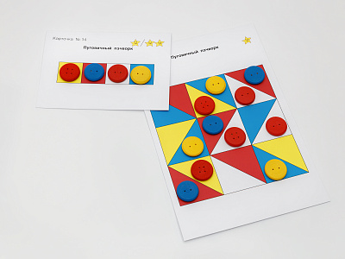
Игровые наборы «Мир головоломок», «Мир головоломок. Пуговицы», «Проекция» использую на занятиях по формированию элементарных математических представлений, Приложение 7 развитию речи, ознакомлению с окружающим миром, изобразительной деятельности.
Результат показал, что я прикоснулась к уникальной технологии и уникальному инструменту – игровым наборам «Мир головоломок», «Мир головоломок. Пуговицы», «Проекция», которые идеально вписываются во все образовательные направления образовательной программы дошкольного образования. Диагностика выявила увеличение показателей интеллектуального развития детей дошкольного возраста.
Еще один важный момент использования игровых наборов - новизна и необычность занятий, что делает процесс обучения интересным и увлекательным, побуждает детей к достижению цели, а также дает возможность варьировать содержание занятия в зависимости от индивидуального ритма развития ребенка, за одно занятие я могу удовлетворить образовательные потребности воспитанников с разным уровнем развития.
Для повышения интереса дошкольников к интеллектуальным играм, отслеживания результатов деятельности в рамках инновационной площадки с воспитанниками организуются такие мероприятия, как фестиваль «Крутая песочница», «Брейн-ринг», «Эрудит», развлечение «Эти удивительные головоломки», конкурсы между детьми в группе и между старшими дошкольниками « Сообразительные и смышленые», квесты «Юный эрудит», «Миссия выполнима», «В поисках сокровищ».
Участие родительского сообщества в инновациях в детском саду имеет важное значение. Были проведены гугл - опросы , анкетирование по навыкам интеллектуального развития дошкольников, родительские собрания для ознакомления с технологией интеллектуального обучения дошкольников «Мир головоломок», практические упражнения «Разгадай головоломку», семейный клуб «Мир головоломок». Приложение 8.
Кроме того, в рамках работы клуба дети вместе с родителями имели возможность проявить смекалку в решении различных головоломок. Приложение 9.
В группе организован информационный стенд «Учимся, играя», на котором родители (законные представители) получают рекомендации по развитию интеллектуальных способностей дошкольников, использованию головоломок для развития мыслительных операций, работе с головоломками в домашней обстановке. Кроме того, семьи имеют возможность поделиться своим опытом использования развивающих игр-упражнений и головоломок в семье. Для некоторых семей разгадывание головоломок становится хобби, семьи приобретают игры и игрушки для детей более осознанно, полагаясь на их пользу для интеллектуального развития детей.
Эта работа отражена на страницах сайта детского сада, что способствует распространению знаний среди родительского сообщества, повышает интерес, привлекает семьи к участию в инновационном проекте. Дошкольное учреждение сотрудничает с детскими садами через участников сетевой инновационной площадки, реализуя образовательную программу дошкольного образования.
Круглые столы, мастер-классы для педагогов дают возможность обменяться опытом и определить возможность использования данной технологии, а также методов и техник работы с детьми с разными образовательными потребностями. Также организуются конкурсы, состязания между детьми и родительские мероприятия. Приложение 10.
Результативность опыта
Результаты работы над опытом показали, что внедрение технологии «Мир головоломок» смарт – тренинг для дошкольников» интересно, увлекательно, познавательно.
Уровень сформированности умственных действий | анализ |  | синтез |  | сравнение |  | обобщение |  | классификация |  | аналогия
Уровень сформированности умственных действий | н | к | н | к | н | к | н | к | н | к | н | к
Высокий | 6% | 18% | 8% | 19% | 8% | 17 % | 5% | 14% | 7% | 19% | 5% | 14%
Средний | 60% | 57% | 51% | 51% | 48% | 52% | 42% | 67% | 44% | 56% | 44% | 48%
Низкий | 34% | 25% | 41% | 30% | 44% | 31 % | 53% | 19% | 49% | 25% | 51% | 38%

Анализ результатов освоения приемов умственных действий, мышления и психологического благополучия по окончании опыта дал следующий результат.
Сравнительный анализ подтверждает положительную динамику в развитии умственных действий: процессы анализа и синтеза увеличились у детей на 11%, сравнения - на 12%, обобщения - на 33%, классификации - на 25%, аналогии - на 15%.

Вид мышления | Наглядно-действенное | Наглядно-образное | Логическое
Уровень сформированности на начало опыта | 47% | 48% | 5%
Уровень сформированности на конец опыта | 21% | 62% | 17%
Уровень развития мышления детей перешел на качественно новую ступень. Количество детей с развитым логическим мышлением увеличилось на 12%, наглядно-образным мышлением - на 14%. Это подтверждает эффективность системы, используемой для развития умственных действий, и качество самого мышления.
За период работы по технологии «Мир головоломок» смарт – тренинг для дошкольников» 76% родителей приобрели наборы «Мир головоломок» домой; 72% родителей играют в игры - головоломки вместе со своими детьми.
Адресная направленность
Данный опыт можно использовать воспитателям, специалистам дополнительного образования учреждений в организации работы по использованию игровых наборов «Мир головоломок» и родителям дома.

Библиографический список
- Баканова Е. С. Ребенок в XXI веке: Социум. Генетика. Мозг. Монтессори-педагогика. – М.: Линка-Пресс, 2019.
- Визель Т.Г., Клевцова С.В. Альбом №1. Обследование гностических и праксических функций: учебно-методическое пособие. – М.: Линка-Пресс, 2023.
- Визель Т.Г., Клевцова С.В. Альбом №2 Обследование функций мышления, памяти, внимания: учебно-методическое пособие. – М.: Линка-Пресс, 2023.
- Визель Т.Г., Клевцова С.В. Альбом №3. Обследование речевой функции: учебно-методическое пособие. – М.: ЛинкаПресс, 2023.
- Визель Т.Г., Клевцова С.В. Диагностика когнитивного и двигательного развития детей дошкольного возраста: учебнометодическое пособие. – М.: Линка-Пресс, 2023.
- Игровой набор «МИР ГОЛОВОЛОМОК. ПУГОВИЦЫ». Смарт-тренинг для дошкольников. Пуговицы/ Под общ. ред. И.И. Казуниной, Е.Ю. Соловей. – М.: ООО «Инженерная сила», 2022.
- Игровой набор «МИР ГОЛОВОЛОМОК». Смарт-тренинг для дошкольников / Под общ. ред. Казуниной И.И., Соловей Е.Ю. – Самара: ООО «НТЦ», 2021.
- Казунина И.И. МИР ГОЛОВОЛОМОК смарт-тренинг для дошкольников. Методические рекомендации. Электронное издание. – М.: ВОО «Воспитатели России».
- Шукшина С.Е. Предшкольная математическая подготовка: пособие для педагогов, родителей и детей по формированию школьной готовности по математике. – М.: ЛинкаПресс, 2021.

Приложение 1.
Анкета для родителей
«Игры - головоломки в жизни ребенка»
Уважаемые родители! Просим Вас ответить на несколько вопросов.
1. Ф.И. ребенка______________________________________________________
2. Согласны ли вы, что игры-головоломки являются прекрасным средством развития умственного, творческого, логического мышления детей?____________________
3. Знаете ли вы о том, что систематическое использование игр-головоломок в повседневной жизни (вне сада) является отличным средством в подготовке к школе? _____________________________________________________________________
4. Считаете ли вы наличие игр-головоломок в занятиях с детьми необходимыми? ______________________________________________________________________
5. Есть ли у Вас дома игры - головоломки? Если да, то перечислите какие_________________________________________________________________
6. Часто ли Ваш ребенок в домашней обстановке проявляет интерес к таким играм?________________________________________________________________
7. Как часто Ваш ребенок играет в игры - головоломки?_______________________
8. Любите ли вы сами играть в игры - головоломки? __________________________
9. Самостоятельно ли Ваш ребенок справляется с заданиями игр - головоломок?__________________________________________________________
10. Привлекаете ли вы детей к совместному решению задач игр -головоломок? ______________________________________________________________________

Приложение 2.
Диагностические методики
изучения познавательных действий дошкольников
Методика «Какие предметы спрятаны в рисунках?» (Немов Р. С.)
Цель: диагностика познавательных способностей.
Диагностические показатели: познавательные действия.
Возрастной диапазон: старший дошкольный возраст.
Источник информации: дети
Форма и условия проведения: индивидуальная
Инструкция: Ребенку объясняют, что ему будут показаны несколько контурных рисунков, в которых как бы «спрятаны» многие известные ему предметы. Далее ребенку представляют рисунки и просят последовательно назвать очертания всех предметов, «спрятанных» в трех его частях: 1, 2 и 3. Время выполнения задания ограничивается одной минутой. Если за это время ребенок не сумел полностью выполнить задание, то его прерывают. Если ребенок справился с заданием меньше чем за 1 минуту, то фиксируют время, затраченное на выполнение задания.
Примечание: Если проводящий диагностику видит, что ребенок начинает спешить и преждевременно, не найдя всех предметов, переходит от одного рисунка к другому, то он должен остановить ребенка и попросить поискать еще на предыдущем рисунке. К следующему рисунку можно переходить лишь тогда, когда будут найдены все предметы, имеющиеся на предыдущем рисунке. Общее число всех предметов, «спрятанных» на рисунках 1, 2 и 3, составляет 14.
Обработка данных
10 баллов – ребенок назвал все 14 предметов, очертания которые имеются во всех трех рисунках, затратив на это меньше чем 20 сек.:
8 – 9 баллов – ребенок назвал все 14 предметов, затратив на их поиск от 21 до 30 сек.
6 – 7 баллов – ребенок нашел и назвал все предметы за время от 31 до 40 сек.
4 – 5 баллов – ребенок решил задачу поиска всех предметов за время от 41 до 50 сек.
2 – 3 балла – ребенок справился с задачей нахождения всех предметов за время от 51 до 60 сек.
0 – 1 балл – за время, больше чем 60 сек., ребенок не смог решить задачу по поиску и названию всех 14 предметов, «спрятанных» в трех частях рисунка.
Вывод об уровне развития:
10 баллов – очень высокий уровень, 8 – 9 баллов – высокий уровень, 4 – 7 баллов – средний уровень, 2 – 3 балла – низкий, 0 – 1 балл – очень низкий.

Методика «Выучи слова» (Немов Р. С.)
Цель: диагностика восприятия у дошкольников.
Диагностические показатели: Познавательные действия.
Возрастной диапазон: старший дошкольный возраст.
Источник информации: дети
Форма и условия проведения: индивидуальная
Инструкция: С помощью данной методики определяется динамика процесса заучивания. Ребенок получает задание за несколько попыток выучить наизусть и безошибочно воспроизвести ряд, состоящий из 12 слов: дерево, кукла, вилка, цветок, телефон, стакан, птица, пальто, лампочка, картина, человек, книга. Запоминание ряда производится так. После каждого очередного его прослушивания ребенок пытается воспроизвести весь ряд. Экспериментатор отмечает количество слов, которое ребенок во время данной попытки вспомнил и назвал правильно, и вновь зачитывает тот же самый ряд. И так шесть раз подряд, пока не будут получены результаты воспроизведения ряда за шесть попыток.
Результаты заучивания ряда слов представляются на графике, где по горизонтали указаны последовательные попытки воспроизведения ребенком ряда, а по вертикали — количество слов, правильно им воспроизведенных в каждой попытке.
Оценка результатов
10 баллов — ребенок запомнил и безошибочно воспроизвел все 12 слов за 6 или меньше попыток. 8-9 баллов — ребенок запомнил и безошибочно воспроизвел за 6 попыток 10-11 слов. 6-7 баллов — ребенок запомнил и безошибочно воспроизвел за 6 попыток 8-9 слов. 4-5 баллов — ребенок запомнил и безошибочно воспроизвел за 6 попыток 6-7 слов. 2-3 балла — ребенок запомнил и безошибочно воспроизвел за 6 попыток 4-5 слов. 0-1 балл — ребенок запомнил и безошибочно воспроизвел за 6 попыток не более 3 слов.
Выводы об уровне развития:10 баллов — очень высокий; 8-9 баллов — высокий; 4-7 баллов —средний; 2-3 балла —низкий; 0-1 балл —очень низкий.
Методика "Что здесь лишнее?"
Цель: эта методика предназначена для детей, исследовать процессы образно-логического мышления, умственные операции анализа и обобщения у ребенка.
Диагностические показатели: диагностика познавательных действий.
Возрастной диапазон: 4 – 5 лет
Источник информации: дети
Форма и условия проведения: индивидуальная
Инструкция: в методике детям предлагается серия картинок, на которых представлены разные предметы: «На каждой из этих картинок один из четырех изображенных на ней предметов является лишним. Внимательно посмотри на картинки и определи, какой предмет и почему является лишним». На решение задачи отводится 3 минуты.
Оценка результатов
10 баллов — ребенок решил поставленную перед ним задачу за время, меньшее чем 1 мин, назвав лишние предметы на всех картинках и правильно объяснив, почему они являются лишними.
8-9 баллов — ребенок правильно решил задачу за время от 1 мин. до 1,5 мин.
6-7 баллов — ребенок справился с задачей за время от 1,5 до 2,0 мин
4-5 баллов — ребенок решил задачу за время от 2,0 до 2,5 мин.
2-3 балла — ребенок решил задачу за время от 2,5 мин до 3 мин.
0-1 балл — ребенок за 3 мин не справился с заданием.
Выводы об уровне развития:
10 баллов - очень высокий. 8-9 баллов - высокий. 4-7 баллов - средний. 2-3 балла - низкий. 0-1 балл - очень низкий.
Методика «Разрезные картинки» (С. Забрамная)
Цель: выявить уровень развития наглядно-действенного мышления.
Диагностические показатели: диагностика познавательных действий.
Возрастной диапазон: 3 – 4 года
Источник информации: дети
Форма и условия проведения: индивидуальная
Инструкция: ребенку предлагается ряд картинок разделенных на несколько частей. Ребенку предлагается составить картинки.
Оценка результатов:
3 балла: ребёнок справился с заданием самостоятельно, выполнил его без ошибок.
2 балла: ребёнок выполнил задание с незначительными ошибками, с небольшой помощью педагога.
1 балл: ребёнок испытывал значительные затруднения при выполнении задания, ему понадобилась помощь педагога.

Методика «Треугольники-2» (Е. Додонова)
Цель: выявление уровня развития произвольного внимания, произвольной памяти.
Диагностические показатели: познавательные действия
Возрастной диапазон: 5 – 6 лет
Источник информации: дети
Форма и условия проведения: индивидуальная, групповая
Описание: ребенку предлагают нарисовать в ряд определенное количество треугольников, некоторые из них необходимо заштриховать цветом, указанным взрослым. Повторять задание категорически запрещается. Если ребенок не запомнил, пусть делает по-своему.
Оборудование: коробка с цветными карандашами, лист бумаги, протокол для фиксации полученных результатов.
Инструкция: «Сейчас мы поиграем. Будь внимателен. Я объясню задание только один раз. Нарисуй в ряд десять треугольников. Заштрихуй красным карандашом третий, седьмой и девятый треугольники».
Фиксируемые параметры: количество ошибок при выполнении задания.
Нормативы: высокий уровень — задание выполнено правильно; средний уровень — рисует заданное количество фигур в ряд, но штрихует не в требуемом по инструкции порядке; низкий уровень — количество фигур и порядок штриховки не соответствует инструкции.

Приложение 3.
Календарно-перспективное планирование
1 год обучения
Период прохождения | Вид  головоломок | Название игры | Действия
Сентябрь  1-2 неделя | мониторинг
3 неделя | «Складушки» (сложность  1 звезда) | Логическая игра по образцу  «Горка» (карточка №1)  «Цветы»( карточка №2)  «Паровозик»(карточка №3)  Логическая игра по памяти  «Горка» (карточка №1)  «Цветы»( карточка №2) | Знакомим детей с головоломкой  «Складушки» Рассматриваем, обсуждаем, дети выполняют задания
4 неделя | «Складушки» (сложность  1 звезда) | Логическая игра по памяти  «Паровозик»(карточка№3)  Логическая игра по схеме  «Лесенка»(карточка №4)  «Светофор»(карточка №5) | Рассматриваем, обсуждаем, дети выполняют задания
Октябрь  1 неделя | «Складушки» (сложность  2 звезды) | Логическая игра по схеме  «Колобок» (карточка №5)  «Мячи»(карточка №6)  «Тарелки» (карточка № 7) | Рассматриваем, обсуждаем, дети выполняют задания.  Вариация с цветом
2 неделя | «Слагалица» (сложность  1 звезда) | Логическая игра по образцу  «Домик» (карточка №1)  «Ракета» (карточка.№2)  Логическая игра по схеме  «Самолёт»(карточка №3)  «Самолётик» (карточка №4) | Знакомим детей с головоломкой  «Слагалица» Рассматриваем, обсуждаем, дети выполняют задания
3 неделя | «Слагалица» (сложность  2 звезды) | Логическая игра по схеме  «Дерево» (карточка №7)  «Краб» (карточка №6)  «Замок» (карточка№8) | Составление силуэтов предметов и объектов по схеме.
4 неделя | «Слагалица» | Логические игры по схеме по выбору детей, любой сложности. | Составление силуэтов предметов и объектов по образцу, по памяти, по словесному описанию.  - Выкладывание силуэтов предметов и объектов путем наложения на готовый образец, имеющий контурное деление на геометрические формы.  - Составление силуэтов предметов и объектов по схеме.  - Используем карточки первого/второго уровней  уровней сложности.
Ноябрь  1неделя | «Слагалица» |  | Соревнование между детьми, между парами, между командами | - Составление силуэтов предметов и объектов по схеме  «Кто быстрее»  - Используем карточки первого/второго  уровней сложности.
2 неделя | Головоломка  «Репка»  (сложность  1 звезда) |  | Логическая игра по образцу  Карточка №1 «Рассмотри. Назови. Собери»  Карточка №2 «Киска»  Логическая игра по памяти  Карточка №3 «Рубашка» Карточка №4 «Рассмотри. Назови.Собери»  Карточка №5«Утёнок» | Знакомим детей с головоломкой «Репка» Рассматриваем,  обсуждаем, дети выполняют задания. Подбирают нужные детали
3 неделя | Головоломка  «Репка»  (сложность  2 звезды) |  | Логическая игра по схеме  «Куртка» карточка №6  «Рыбка» карточка №7  «Маска животного» карточка №8 | Выкладывание силуэтов предметов и объектов путем наложения на готовый образец, имеющий контурное деление на геометрические формы.  - Составление  силуэтов предметов и объектов по схеме.
4 неделя | Головоломка  «Репка»  (сложность  2 звезды) |  | Логическая игра по схеме  «Лебедь» карточка №15  «Рассмотри. Назови. Собери»  карточки №4, №13, №14, №16 | Выкладывание силуэтов предметов и объектов путем наложения на готовый образец, имеющий контурное деление на  Геометрические формы.  - Составление  силуэтов предметов и объектов по схеме.
Декабрь  1 неделя | Головоломка  «Репка» |  | Логические игры по схеме  по выбору детей, любой сложности. | Составление силуэтов предметов и объектов по образцу, по памяти, по словесному описанию.  - Выкладывание силуэтов предметов и объектов путем наложения на готовый образец, имеющий контурное деление на геометрические формы.  - Составление силуэтов предметов и объектов по схеме.  - Используем карточки первого/второго  уровней сложности.
2 неделя | Головоломка  «Репка» |  | Соревнование между детьми, между парами, между командами | - Составление силуэтов предметов и объектов по схеме «Кто быстрее»  - Используем карточки первого/второго  уровней сложности.
3 неделя | Головоломка  «Репка» |  | Свободная самостоятельная  деятельность детей с головоломкой без схем | Поиск и составление новых образов, предметов.
Январь  2 неделя | Головоломка  «Осенний кубик» |  | Знакомим детей с головоломкой «Осенний кубик». | Создание фигуры по схеме в 2D. Рассматриваем детали,  характеризуем, обсуждаем
3 неделя | Головоломка  «Осенний кубик» (сложность  1 звезда) |  | Упражнение  «Собираем вместе»  «Домик» Карточка №3 | Работа совместно с воспитателем по образцу. И самостоятельный повтор по карточке
4 неделя | Головоломка  «Осенний кубик» (сложность  1 звезда) | Логические игры по схеме  «Домик» карточка №3  «Сторожевой пёс» карточка №2  «Дворец» карточка №4 |  | - Составление силуэтов предметов и объектов по схеме.  Приём наложения и приложения
Февраль  1 неделя | Головоломка  «Осенний кубик» (сложность  1 звезда) | Логические игры по схеме  «Сторожевой пёс» карточка №2  «Дворец» карточка №4  «Собачка» карточка №1  «Петушок» карточка №2 |  | - Составление силуэтов предметов и объектов по схеме.
2 неделя | Головоломка  «Осенний кубик» (сложность  2 звезды) | Логические игры по схеме  «Рыбка» карточка №9,  «Верблюд» карточка №8  «Рыба» карточка №10 |  | - Составление силуэтов предметов и объектов по схеме.  - Выкладывание силуэтов предметов и объектов путем наложения на готовый образец, имеющий контурное деление на геометрические формы.
3 неделя | Головоломка  «Осенний кубик» (сложность  2 звезды) | Логические игры по схеме  «Узнай. Расскажи.  Построй» карточки №6, №7 |  | - Составление силуэтов предметов и объектов по схеме.
4 неделя | Головоломка  «Осенний кубик» (сложность  1,2 звезды) | Соревнование между детьми, между парами, между командами |  | - Составление силуэтов предметов и объектов по схеме и по памяти
Март  1 неделя | Головоломка  «Осенний кубик» | Свободная самостоятельная  деятельность детей с  головоломкой без схем |  | Поиск и составление новых образов, предметов.
2 неделя | Головоломка  «Гала-Куб» | Знакомим детей с головоломкой |  | Рассматриваем, обсуждаем, дети выполняют задания.  Подбирают нужные детали
3 неделя | Головоломка  «Гала-Куб»  ( сложность  1 звезда) | Логические игры по схеме  «Крокодил» Карточка №1  «Тигрёнок» карточка №2  «Кресло» карточка №3 |  | Рассматриваем, обсуждаем, дети выполняют задания по схеме и по памяти
4 неделя | Головоломка  «Гала-Куб»  ( сложность  2 звезды) | Логические игры по схеме  «Грузовик» карточка №7  «Робот» карточка №8 |  | Рассматриваем, обсуждаем, дети выполняют задания по схеме и по памяти
Апрель  1 неделя | Головоломка  «Гала-Куб»  ( сложность  2 звезды) | Логические игры по схеме  «Узнай. Расскажи. Построй» Карточка №5, №6 |  | Рассматриваем, обсуждаем, дети выполняют задания по схеме и по памяти
2 неделя | Головоломка  «Гала –Куб»» (сложность  1,2 звезды) | Соревнование между детьми, между парами, между командами |  | - Составление силуэтов предметов и объектов по схеме  «Кто быстрее»  - Используем карточки первого/второго  уровней сложности.
3 неделя | Головоломка  «Гала –Куб» | Свободная самостоятельная  деятельность детей с головоломкой без схем |  | Поиск и составление новых образов, предметов.
4 неделя | Головоломки по выбору детей «Репка»  «Осенний кубик»  «Гала-Куб»  «Слагалица»  «Складушки» | Свободная самостоятельная  деятельность детей с головоломками
Май  3 неделя | Промежуточный мониторинг первого года обучения
4 неделя

Календарно-перспективное планирование
2 год обучения
Период прохождения | Вид головоломок | Название игры | Действия
Сентябрь | «Складушки»  ( сложность  3 звезды) | Логическая игра по схеме и по памяти  «Узнай, расскажи,  сложи» (карточка №9 №10,№11,№12)  Логические игры по схеме по выбору детей, любой сложности.  Соревнование между детьми, между парами, между командами  Свободная самостоятельная  деятельность детей с головоломкой без схем | Рассматриваем, обсуждаем, дети выполняют задания. Вариация с цветом.  Творческая деятельность
Октябрь  1 неделя | «Слагалица» (сложность  3 звезды) | Логическая игра по схеме  «Дом» (карточка №5А)  «Хоровод» (карточка №9А) | - Выкладывание силуэтов предметов и объектов путем наложения на готовый образец, имеющий контурное деление на геометрические формы.
2 неделя | «Слагалица» (сложность  3 звезды) | Логическая игра по схеме  «Дом» (карточка №5, 5Б)  «Хоровод» (карточка №9, 9Б) | Составление силуэтов предметов и объектов по схеме без деления на геометрические формы
3 неделя | «Слагалица» (сложность  3 звезды) | Логические игры по схеме  «Воздушный змей» ( карточка №10, 10А)  «Рубашка» (карточка № 11, 11А  «Сумка» (карточка № 12, 12А) | Составление силуэтов предметов и объектов по схеме, имеющей частичное контурное деление на геометрические формы («Заверши образ»).  -Выкладывание фигуры с опорой на карточку  - образец с изображением силуэта  предмета или объекта без контурного деления на геометрические формы (решение  головоломки).
4 неделя | «Слагалица» (сложность  3 звезды) | Логические игры по схеме  «Жаворонок» (карточка  №13А,13Б)  «Кошка» (карточка № 14А, 14Б)  «Разводные мосты»  (карточка № 15А, 15Б) | Составление силуэтов предметов и объектов по схеме, имеющей частичное контурное деление на геометрические формы
Ноябрь 1неделя | «Слагалица» (сложность  3 звезды) | Логические игры по схеме  «Жаворонок» (карточка №13)  «Кошка» (карточка № 14)  «Разводные мосты» ( карточка № 15 | Выкладывание фигуры с опорой на карточку - образец с  изображением силуэта предмета или объекта без контурного  деления на геометрические формы (решение головоломки).
2 неделя | Головоломка  «Репка» (сложность  3 звезды) | Логическая игра по схеме  «Ворота» (карточка №19А)  «Ракета» (карточка №20А)  «Слон» (карточка №22А) | Выкладывание силуэтов предметов и объектов путем наложения на готовый образец, имеющий контурное деление на геометрические формы.  - Составление силуэтов предметов и объектов по схеме.
3 неделя | Головоломка  «Репка» (сложность  3 звезды) | Логическая игра по схеме  «Ворота» (карточка №19)  «Ракета» (карточка №20)  «Слон» (карточка №22) | - Составление силуэтов предметов и объектов по схеме без контурного деления
4 неделя | Головоломка  «Репка» (сложность  3 звезды) | Логическая игра по схеме  «Ворота» (карточка №19Б)  «Ракета» (карточка №20Б)  «Слон»( карточка №22Б) | - «Закончи фигуру»  Составление силуэтов предметов и объектов по схеме с добавлением недостающей  детали
Декабрь  1 неделя | Головоломка  «Репка» (сложность  3 звезды) | Логическая игра по схеме  «Ель» (карточка №23А)  «Репка» (карточка №24А)  «Кулон сердечко» ( карточка №25А) | Выкладывание силуэтов предметов и объектов путем наложения на готовый образец, имеющий контурное деление на геометрические формы.  - Составление силуэтов предметов и объектов по схеме.
2 неделя | Головоломка  «Репка» (сложность  3 звезды) | Логическая игра по схеме  «Ель» (карточка №23)  «Репка» (карточка №24)  «Кулон сердечко» (карточка №25) | - Составление силуэтов предметов и объектов по схеме без контурного деления
3 неделя | Головоломка  «Репка» (сложность  3 звезды) | Логическая игра по схеме  «Ель» карточка №23Б  «Репка» карточка №24Б  «Кулон сердечко» (карточка №25Б) | -«Закончи фигуру» Составление силуэтов предметов и объектов по схеме с добавлением недостающей детали
Январь  2 неделя | Головоломка  «Репка» (сложность  3 звезды) | Логическая игра по схеме  «Чайник»» (карточка№17А)  «Грузовик» (карточка №18А)  «Человек» (карточка №26А) | Выкладывание силуэтов предметов и объектов путем наложения на готовый образец, имеющий контурное деление на геометрические формы. – Составление силуэтов предметов и объектов по схеме.
3 неделя | Головоломка  «Репка» (сложность  3 звезды) | Логическая игра по схеме  «Чайник»» (карточка №17)  «Грузовик» (карточка №18)  «Человек» (карточка №26) | - Составление силуэтов предметов и объектов по схеме без контурного деления
4 неделя | Головоломка  «Репка»  (сложность  3 звезды) | Логическая игра по схеме  «Чайник»»(карточка №17Б)  «Грузовик» (карточка №18Б)  «Человек» (карточка №26Б) | «Закончи фигуру»  Составление силуэтов  предметов и объектов по схеме  с добавлением недостающей детали
Февраль  1 неделя | Головоломка  «Осенний кубик» (сложность  3 звезды) | Логические игры по схеме  «Щенок» (карточка №11)  «Собака» (карточка №12)  «Печка» (карточка №14) | Создание фигуры по схеме в 3D - формате  - Выкладывание силуэтов предметов и объектов путем наложения на готовый образец, имеющий контурное деление на геометрические формы
2 неделя | Головоломка  «Осенний кубик» (сложность  3 звезды) | Логические игры по схеме  «Узнай, расскажи, построй» (карточки №6,№7,13) | Создание фигуры по схеме в 3D - формате  - Составление силуэтов предметов и объектов по схеме.  Обсуждение схем
3 неделя | Головоломка  «Осенний кубик» (сложность  3 звезды) | Соревнование между детьми, между парами, между командами | - Составление силуэтов предметов и объектов по схеме  «Кто быстрее»  - Используем карточки первого/второго  уровней сложности.
4 неделя | Головоломка  «Осенний кубик» (сложность  1,2,3 звезды) | Свободная самостоятельная  деятельность детей с головоломкой | - Составление силуэтов предметов и объектов по схеме и по памяти по желанию
Март  1неделя | Головоломка  «Осенний кубик» | Свободная самостоятельная  деятельность детей с  головоломкой без схем | Поиск и составление новых образов, предметов.
2 неделя | Головоломка  «Гала-Куб» | Свободная самостоятельная  деятельность детей с головоломкой | Вспоминаем с детьми головоломку. Рассматриваем,  обсуждаем, дети выполняют задания.  Подбирают нужные  детали
3 неделя | Головоломка  «Гала-Куб»  ( сложность  3 звезды) | Логические игры по схеме  «Корабль» (карточка №10)  «Самолёт» (карточка №11) | Рассматриваем, обсуждаем, дети выполняют задания по схеме и по памяти
4 неделя | Головоломка  «Гала-Куб»  ( сложность  3 звезды) | Работа с карточками  «Узнай, расскажи, построй» | Рассматриваем, обсуждаем, дети выполняют задания
Апрель  1 неделя | Головоломка  «Гала-Куб»  ( сложность 3 звезды) | Обучение сборки  «Гала-Куба» (карточка №13) | Рассматриваем, обсуждаем, дети выполняют задания
2 неделя | Головоломка  «Гала-Куб»  ( сложность  3 звезды) | Обучение сборки  «Гала-Куба» (карточка №13) | Рассматриваем, обсуждаем, дети выполняют задания
3 неделя | Головоломка  «Гала –Куб»»  ( сложность  3 звезды) | Соревнование между детьми, между парами, между командами | - Составление силуэтов предметов и объектов по схеме  «Кто быстрее»  - Используем карточки первого/второго  уровней сложности.
4 неделя | Головоломка  «Гала –Куб»» | Свободная самостоятельная  деятельность детей с  головоломкой без схем | Поиск и составление новых образов,предметов.
Май  3 неделя | Мониторинг
4 неделя

Примерное содержание образовательно - игровой
деятельности на основе игрового набора «МИР ГОЛОВОЛОМОК»

Виды  головоломок | Название игры | Суть игры | Возраст | Варианты заданий
Геометрические головоломки на  плоскости | Складушки | Составление рисунка из ¼ кругов,  совпадающих по цвету так, чтобы углы и (или) стороны подходили друг к другу. | 5-7 лет | Для детей 5-6 лет:  - Выкладывание из шести квадратных фишек двух  одинаковых по цвету кругов, не ориентируясь на подбор по цвету боковых деталей.  - Выкладывание трёх кругов из восьми квадратных фишек разных цветов, не ориентируясь на подбор по цвету боковых деталей.  Для детей 6-7 лет:  - Выкладывание двух кругов из шести квадратных фишек,  ориентируясь на подбор по цвету боковых деталей.  - Выкладывание четырех кругов из девяти квадратных фишек: 2 красных круга, желтый и синий, 2 синих круга, желтый и красный, 2 желтых круга, синий и красный.
Геометрические головоломки на  плоскости | Слагалица | Воссоздание (создание) на плоскости силуэтов  предметов и объектов из комплекта  геометрических форм | 5-7 лет | Для детей 5-6 лет:  - Составление силуэтов предметов и объектов по образцу, по памяти, по словесному описанию.  - Выкладывание силуэтов предметов и объектов путем  наложения на готовый образец, имеющий контурное деление на геометрические формы.  - Составление силуэтов  предметов и объектов по схеме.  - Составление силуэтов  предметов и объектов по схеме с элементами головоломки.  - Решение головоломки.  Используем карточки  первого/второго уровней сложности.  Для детей 6-7 лет:  - Составление силуэтов  предметов и объектов по схеме, имеющей частичное контурное  деление на геометрические формы («Заверши образ»).  - Выкладывание фигуры с  опорой на карточку-образец с изображением силуэта  предмета или объекта без контурного деления на  геометрические формы (решение головоломки).  - Выкладывание фигуры из деталей головоломки по собственному замыслу.  Используем карточки  второго/третьего уровней сложности.
 | Пуговицы | Выполнение заданий с пуговицами на  раскладывание, перемещение,  выполнение мыслительных операций | 5-7 лет | Для детей 5-6 лет:  - Выкладывание пуговиц разными способами по цвету, количеству и пространственному расположению.  - Перемещение пуговиц в соответствии с заданной инструкцией.  Для детей 6-7 лет:  - Раскладывание пуговиц на плоскости в определенном порядке в соответствии с заданной инструкцией;  - Раскладывание пуговиц в  ячейки таблицы в соответствии с заданной инструкцией.
 | Репка | Выкладывание силуэтов из  геометрических элементов  головоломки | 5-7 лет | Для детей 5-6 лет:  - Составление силуэтов предметов и объектов по образцу, по памяти, по словесному описанию.  - Выкладывание силуэтов предметов и объектов путем  наложения на готовый образец,  имеющий контурное деление на геометрические формы.  - Составление силуэтов  предметов и объектов по схеме.  - Составление силуэтов  предметов и объектов по схеме с элементами головоломки.  - Решение головоломки.  - Составление самостоятельно придуманного силуэта на  плоскости из всех элементов.  Используем карточки  первого/второго уровней сложности.  Составляем образы, состоящие из 2-6 деталей.  Для детей 6-7 лет:  - Составление силуэтов  предметов и объектов по схеме, имеющей частичное контурное деление на геометрические  формы («Заверши образ»).  - Выкладывание фигуры с  опорой на карточку-образец с изображением силуэта  предмета или объекта без контурного деления на  геометрические формы (решение головоломки).  - Выкладывание фигуры из деталей головоломки по собственному замыслу.  Используем карточки  второго/третьего уровней сложности.  Составляем образы, состоящие из 6-12 деталей.
Объемные головоломки | Осенний кубик | Создание объемной  конструкции  путем соединения, разъединения, перестановки деталей в 2D и 3D-формате | 5-7 лет | Первый год обучения  - Создание фигуры по схеме в  2D-формате.  Создание фигуры по собственному замыслу.  Используем карточки первого уровня сложности.  Второй год обучения  - Создание объёмной фигуры с опорой на иллюстрацию в 3-д формате.  - Создание объемной фигуры по собственному замыслу. Используем карточки второго и третьего уровней сложности.
Объемные головоломки | ГАЛА-КУБ | Создание объемной  конструкции путем соединения, разъединения, перестановки деталей в 3D- формате | 5-7 лет | Первый год обучения  - Создание объемной фигуры с опорой на иллюстрацию  - Создание объемной фигуры по собственному замыслу.  Используем карточки первого и второго уровней сложности.  Второй год обучения  - Создание объемной фигуры с опорой на иллюстрацию.  - Создание объемной фигуры по собственному замыслу.  - Сборка гала-куба по схеме и без неё.  Используем карточки второго и третьего уровней сложности
Головоломки-  лабиринты | Темати- ческие  лабиринты | Пройти от входа в лабиринт до  выхода из него. | 5-7 лет | Для детей 5-6 лет:  - Прохождение лабиринта, представляющего схему с  большим количеством тупиков (не более 5).  Для детей 6-7 лет:  - Прохождение лабиринта с еще большим количеством тупиков (от 5 до 10).
Словесные игры-  головоломки | Да-нетки | При помощи наводящих вопросов,  предполагающих ответы «да»,  «нет», ответить на вопрос (решить  загадку). | 5-7 лет | Отгадывание загадок, опираясь на объем имеющихся у ребёнка представлений об окружающем мире соответственно возрасту. Например: овощи, фрукты, животные, игрушки, мебель, транспорт, посуда, растения, человек и т.д.
Словесные игры-  головоломки | Шарады | Отгадывание слова или фразы, которые состоят из двух или нескольких коротких слов или слогов. | 6-7 лет | Разгадывание шарад по предложенному заданию:  - Отгадывание слова с помощью картинок с  изображением предметов, объектов, обозначающих  отдельные короткие слова.  - Отгадывание слова, состоящего из двух слов по словесному описанию.  - Отгадывание слова убирая или заменяя начальную/конечную букву (для читающих).
Словесные игры-  головоломки | Загадки с подвохом | Ответить на  нестандартный вопрос. | 6-7 лет | Отгадывание загадок, проявляя смекалку.
Словесные игры-  головоломки | Ребусы | Отгадывание ребусов. | 6-7 лет | Отгадать слово, изображенное в рисунке.

Приложение 4.
Дидактические методы и приемы, используемые в опыте.
Все принципы представляют набор дидактических методов и приемов, способствующих эффективному обучению детей головоломок.
Словесный метод - позволяет в доступной для детей форме излагать
учебный материал. Главным инструментом является слово.
Приёмы:
- объяснения, в ходе которых раскрываются новые понятия, термины, задачи деятельности, последовательность решения задачи, устанавливаются причинно - следственные связи и зависимости;
- разговор (беседа), в ходе диалогового общения применяются вопросы, побуждающие к мыслительной деятельности, вопросы, направленные на уточнение задачи, на выводы и заключения;
- рассказ, в ходе которого излагается материал в виде описания, инструкции, информации; - рассуждение, в котором дается последовательное развитие положений, подводящих детей к выводам при решении задачи; - художественное слово;
- педагогическая оценка.
Словесный метод и приемы активно применяются в обучении дошкольников. Успех словесных методов обучения напрямую зависит от владения ими самим воспитателем, и от того насколько правильно и в какой форме это преподносится детям. Для достижения результата словесные методы и приемы лучше сочетать с игровым, а так же наглядным и практическими.
Игровой метод предусматривает использование разнообразных компонентов игровой деятельности в сочетании с другими приемами: вопросами, указаниями, объяснениями, пояснениями, показом
Приёмы:
-развивающие игры, в процессе которых происходит развитие психических процессов или усовершенствование различных умений и навыков;
- игровая ситуация;
- введение игрового персонажа;
- введение элементов соревнования;
- создание эмоциональных ситуаций.
Наглядный метод – при использовании которого, педагог направляет восприятие ребенка на выделение в объектах основных, существенных признаков, частей, на установление причинно-следственных связей и зависимостей между объектами и их частями.
Приёмы:
- наблюдение
– целенаправленный способ восприятия объектов;
- показ иллюстраций, схем;
- показ образца (образцом может быть схема, рисунок, модель);
- показ способа действия (всего или частичного на начальном этапе обучения, эффективнее на другом, но подобном объекте).
Практический метод – овладение практическими умениями.

Приёмы:
- упражнение - многократное повторение ребенком умственных или практических действий заданного содержания в ходе применения педагогом алгоритмов, заданий, инструкций;
- работа по образцу, схеме;
- моделирование - основано на принципе замещения реального объекта символом, изображением, знаком, схемой.
Используются предметные модели, предметно-схематические модели, графические модели.
Приложение 5.
Консультация для педагогов
«Головоломки: семья и детский сад».
С 2022 года наш детский сад – площадка по реализации развития интеллектуальной деятельности с воспитанниками в ходе использования игр-головоломок. Руководитель – Ирина Ивановна Казунина, заместитель руководителя федерального экспертного совета Всероссийской общественной организации «Воспитатели России». Участие семьи в создании единого образовательного пространства для нас является одним из необходимых психолого - педагогических условий, способствующих развитию воспитанников. Поэтому с самого начала эта работа строилась на взаимосвязи с родителями в духе партнерства, обеспечивая индивидуальный подход к каждой семье. Эффективность работы по обучению дошкольников решению головоломок во многом зависит от того, какое участие в ней принимают родители, насколько правильно им предлагается теоретическая и практическая помощь в вопросах умственного развития детей. Возможно, для кого-то из них решение головоломок станет семейным хобби.
Я провела ряд мероприятий, на которых познакомила родителей с головоломками, их особенностями, значением для интеллектуального развития дошкольников. Решение головоломок вызвало у родителей неподдельный интерес, положительные эмоции от успеха. Родители поддержали меня в инновационной деятельности, активно участвуя в образовательном процессе.
При организации совместной работы учитываю основные принципы: 1. Открытость детского сада для семьи: каждому родителю обеспечивается возможность знать и видеть процесс обучения детей решению головоломок. 2. Сотрудничество педагогов и родителей, где родители являются непосредственными участниками процесса знакомства детей с головоломками, их решениями, в результате они сами приобщаются к миру головоломок.
3. Создание активной развивающей среды, обеспечивающей единые подходы к развитию личности в семье и детском коллективе. Прежде чем включить родителей в совместную образовательную деятельность, провела опрос по выявлению интереса к данному направлению.
Предлагаю родителям ответить на ряд вопросов, например:
– Что по-вашему включает в себя понятие «интеллект»?
– Решали ли вы головоломки?
– Считаете ли вы необходимым регулярное решение с ребенком головоломок для его интеллектуального развития?
– Как вы думаете, способствует ли решение ребенком головоломок эффективной подготовке к школе?
– Приобретаете ли вы для своего ребенка развивающие игры, игры-головоломки?
– Играете ли вы вместе с ребенком в развивающие интеллектуальные игры, игры-головоломки?

Я использую как традиционные формы работы с родителями по развитию у дошкольников интереса к головоломкам: родительское собрание, тематические консультации, беседы, анкетирование, папки-передвижки, информационные листы, открытые занятия с детьми для родителей, дни открытых дверей,
– так и нетрадиционные:
- клуб по интересам «Любители головоломок», хобби-клуб «Успех». В ходе работы клуба представляют информацию о головоломках не только педагоги, но и родители, активно участвуя, соревнуясь в решении разнообразных головоломок.
Каждая встреча уникальна и проводится в форме интеллектуальных игр «Покорители Форта Боярд», «Умники и умницы», «Своя игра»; мастер-классов; семейных соревнований. Родители воспитанников, проявляя свои интеллектуальные способности, решают предложенные головоломки современного изобретателя Владимира Ивановича Красноухова «Складушки», «Слагалица», «Осенний кубик», «Репка», других авторов, делятся своим семейным увлечением – решением различных головоломок.
- Мастер-классы «Разминка для ума», «Думаем, играем, головоломки вместе решаем», «Непростые решения игровых задач». Я вовлекаю в творческую совместную активную деятельность каждого из участников, решающих индивидуально и совместно поставленную перед ними задачу, обучаю их мастерству решения головоломок.
Мастером выступают воспитатели, специалисты детского сада, а также родители воспитанников и приглашенные.
- Семейные гостиные «Головоломки – логическое мышление», «Головоломки в жизни ребенка», «Интеллектуальная гостиная». В ходе работы родители знакомятся с играми головоломками, узнают о них интересные факты, встречаются с интересными людьми – учителем -логопедом, руководителем интеллектуального кружка, педагогом-психологом, просматривают видеоролики, выполняют игровые интеллектуальные задания, решают головоломки, делятся своим опытом.
- Семинары-практикумы «Мир головоломок», «Интеллектуальное бюро», «В мире головоломок». Я рассказываю об особенностях психического развития детей, о процессе обучения детей решению головоломок, даю рекомендации по организации данной деятельности в домашних условиях, предлагаю родителям выполнить интеллектуальные упражнения, решить головоломки.
- Интеллектуальные командные игры-соревнования «Интеллектуалы», «Форт Боярд», игра-квест «В поисках головоломки». Команды состоят как из родителей, так и родителей и детей.
- Тренинги «Решаем вместе», «Я все смогу», «Без преград». Состоят из игровых упражнений, направленных на повышение способностей участников, преодоление комплекса неудачи в ходе решения головоломки.
- Игровой час «Головоломки: взрослые и дети», на котором родители вместе с детьми играют в головоломки, предложенные воспитателем и принесенные из дома. В результате такого тесного сотрудничества с родителями воспитанников удалось создать положительную эмоциональную среду общения между детьми, родителями и педагогами. А главное – способствовать раскрытию интеллектуального потенциала дошкольников, их стремлению к достижению положительного результата.

Мастер-класс
«Игры-головоломки – интеллектуальное
занятие по душе!»

Мы всегда полны идей
Для родителей, детей,
И сегодня мы спешим.
В страну головоломок вас пригласим.
Педагог: Уважаемые родители, а вы любите решать головоломки?
(ответы родителей) Педагог: А какие игры-головоломки знаете вы?
(ответы родителей)
Педагог: Головоломка – это загадка, задача, требующая для своего решения догадливости, сообразительности.
Головоломка – доступное с детства средство для тренировки мозга, ее еще называют зарядкой для ума. И я предлагаю вам сделать такую зарядку.
Я приготовила для вас загадки. Ваша задача - дать правильный ответ, кто первый называет отгадку, получает звездочку успеха.
- У мамы были сын, дочь и кошка Мурка. Сколько детей было у мамы? (2 ребенка)
- В корзине лежат 5 яблок и 2 огурца. Сколько всего фруктов в корзине? (5 яблок)
- В саду растут 7 яблонь, посадили еще один шиповник. Сколько стало деревьев в саду? (7 деревьев)
- Может ли голубь назвать себя птицей? (Нет).
- Растут два дуба, на каждом дубу по две шишки. Сколько всего шишек на дубу? (Ноль).

- К реке подходят два человека. У берега лодка, которая может выдержать только одного. Оба человека переправились на противоположный берег. Как? (Они были на разных берегах).
7. Два друга играли в шашки 2 часа. Сколько часов играл каждый из них? (Два часа).
8. Когда все видишь, то ее не видишь. Когда ничего не видишь, то ее видишь. (Темнота)
Педагог: Уважаемые родители, кто заработал звездочку успеха, я прошу пройти за тот стол, где изображена его звездочка.
(родители проходят на свои места)
Педагог: Поздравляю вас, вы стали участниками интеллектуальной игры
«ГениУм». Прежде чем начать игру, я хочу познакомить вас с игровым набором «Мир головоломок».
1.Задание
Знакомство мы начнем с игры-головоломки «Складушки». Головоломка
«Складушки» представляет собой набор из 9 квадратных фишек с нанесенными на них рисунками в виде ¼ круга, расположенных по углам, которые окрашены в три цвета. Суть игры – в составлении рисунка путем соединения квадратных фишек так, чтобы углы и (или) стороны совпали по цвету. С этой головоломкой ребенок может справиться с 3 лет.
На экране вы видите схему к этой головоломке. Вам необходимо правильно расположить детали и собрать головоломку. Чья команда выполнит первой задание, подает звуковой сигнал и получает звездочку успеха. Итак, начинаем.
(родители складывают головоломку)
2. Задание
Пока участники команд решают головоломки, вы, уважаемые родители, тоже можете заработать звездочку успеха. Для этого вам необходимо разгадать кроссворд и назвать слово, которое у вас получится по вертикали.
(родители разгадывают кроссворд)
Педагог: Замечательно! Еще одну звездочку заработала команда…….
3. Задание
Следующая головоломка называется «Слагалица» состоит из 7 геометрических фигур. Суть игры – составление жанровых картинок. Для этого нужно сложить фигуры по заданным силуэтам. Игроку необходимо из предложенных 7 геометрических фигур выбрать необходимое количество и сложить из них предложенный образ.
С помощью геометрической игры-головоломки «Слагалица» и с задания 2 уровня сложности мы выполним с вами упражнение «По образцу». Внимание на экран.
Напоминаю, кто первый справится с заданием, подает звуковой сигнал.
Приступаем!
Педагог: Пока команды продолжают разгадывать головоломки. Для вас, уважаемые зрители, следующее задание.
4. Задание
Ребус
5. Задание
Педагог: Следующее упражнение называется «По памяти». А поможет нам выполнить это упражнение головоломка «Репка». Знакомство с данной головоломкой можно начать с 5 лет. Головоломка «Репка» представляет собой набор из 12 деревянных элементов разной конфигурации.
Суть игры – составление различных образов из элементов набора путем наложения, путем соотнесения с изображением на карточке, путем подбора недостающих элементов, а также решение головоломки – составление образа по сплошной заливке.
Ваша задача собрать фигуру «По памяти», 2 уровня сложности. Внимание на экран.
6. Задание
Следующее упражнение называется «Собери по схеме». А поможет нам выполнить это упражнение головоломка «Осенний кубик». Знакомство с данной головоломкой можно начать с 5 лет. Головоломка «Осенний кубик» представляет собой набор из 6 деревянных элементов.
Суть игры – составление конструкций в 2D и 3D моделировании. Конструкции 2D-моделирования, отмеченные на карточках одной или двумя звездочками. Конструкции 3D - предполагают объемные постройки, они отмечены на карточках тремя звездочками.
Ваша задача самостоятельно собрать фигуру, но уже 2 уровня сложности. На экране вы видите схему головоломки, рассмотрите фигуру на схеме и соберите такую же с опорой на нее.
7. Задание
Педагог: Внимание, болельщики! Пока команды собирают головоломки, предлагаю поиграть в игру «Да-нетки». У меня в руках сундучок. В нем находится игрушка, которая всем вам хорошо известна.
С помощью этой игры вы сможете узнать, что же за игрушка находится в нем. Вы можете задавать мне любые вопросы, на которые я буду отвечать только ответами да или нет. А ваша задача определить, что же это за игрушка. Кто правильно ее назовет, получает игрушку в подарок.
(вопросы: про форму, размер, цвет, фактуру, вопрос на действие)
Педагог: Теперь, все готовы достигнуть более сложной цели – решить головоломку. С помощью «Гала-куба».
(педагог демонстрирует головоломку «Гала-куб»)

8. Задание
«Гала-куб» представляет собой набор из 8 деревянных деталей. Суть игры – выполнить различные постройки из элементов набора и познакомить детей с симметрией. Начинать играть с этой головоломкой можно с 6 лет.
На экране вы видите схему для головоломки. Необходимо собрать из деталей образ, который представлен на схеме. Чья команда выполнит первой свое задание, подаст звуковой сигнал.
(собирают головоломки)
9.Задание
Сегодня я хочу вас познакомить с головоломкой «Проекция»
Педагог: Я вижу, что команда ….. уже справилась с заданием. Молодцы!
Пришло время подсчитать всем свои звездочки успеха.
Итак, у нас определился победитель, это команда……..! Давайте поприветствуем ее аплодисментами!
Педагог: На ваш взгляд, смогут ли эти игры-головоломки заинтересовать детей?
Педагог: Что нам для этого необходимо сделать?
Педагог: Опираясь на личный опыт, я пришла к выводу, что использование данного пособия помогает детям усваивать знания с радостью, получают удовольствие от самого процесса мышления.
Рефлексия
- Если вас заинтересовала данная игра - похлопайте в ладоши.
- Если вы уверены, что будете играть вместе с ребенком в игры- головоломки – дотроньтесь до кончика носа.
- Если вы считаете, что головоломки способствуют активизации познавательных и мыслительных процессов всех участников и дарит положительные эмоции – кивните головой.
- Если вы считаете, что данная игра не столь интересна и увлекательна – потопайте ногами.
- Если вы получили от нашей встречи положительные эмоции – улыбнитесь.
Участвуйте в игровом процессе. Это будет отличным способом для установления более прочной связи между вами и вашим ребенком!
Я благодарю всех вас за активность.
Если у вас есть вопросы, я готова на них ответить.

Приложение 6.
Конспект занятия
« В поисках туфельки для Золушки» с использованием игр-головоломок (для детей подготовительной группы ).
Цель: Развитие предпосылок формирования логического мышления дошкольников через использование игр-головоломок.
Задачи: способствовать развитию познавательного интереса; развивать смекалку, сообразительность, внимание, креативность мышления, творческие способности через игры-головоломки; воспитывать самостоятельность, инициативность, целеустремленность.
Материал: волшебная палочка, конверт с заданиями ,игра-головоломка «Пуговицы», «Складушки»,Робомышка, поле, вода в тарелочках . бумажные цветы, игра «Танграм».хрустальная туфелька. презентация.
Ход занятия
-Здравствуйте ребята! Я воспитатель детского сада «Елочка» зовут меня Людмила Юрьевна.
-Скажите мне, пожалуйста, вы любите волшебные сказки?
– Отгадайте загадку.
В полночь все она оставила-
И кастрюлю, и метлу.
Жаль, что туфельку хрустальную
Потеряла на балу.(Золушка)
- Ребята, а вы хотите попасть в сказку?
Вот у меня есть волшебная палочка, мне ее подарила Фея, сейчас мы ею воспользуемся.
Палочкой волшебной
В воздухе взмахнем.
Волшебство появиться,
В сказку попадем (звук превращения)
На экране появляется Золушка.
-Здравствуйте ребята! Как хорошо, что вы пришли. Мне злая мачеха дала много работы и велела за день её переделать. А еще я туфельку хрустальную потеряла и не могу вернуться на бал и увидеть принца
- Вы поможете мне? Вот, вам конверт.(передает конверт Людмиле Юрьевне)
Читает: Чтобы туфельку найти,
Надо все задания пройти
Мачеха на экране
Ха-ха-ха Вам и за неделю не управиться, и туфельку вы не найдете.
- Ребята, мы управимся?(Да)
-Тогда слушайте внимательно, все задания надо выполнить строго по порядку, а то злая мачеха за нами следит.
1.Задание. Пришить пуговку на платье сестер и мачехи (Обьяснение).
После волшебной палочкой(звук) дотронуться и на экране мачеха с дочками
2.Задание. Соткать ковер – игра-головоломка «Складушки» .Волшебная палочка делает настоящий ковер на экране.
3.Задание. Мышка должна найти дорогу к тыкве. (программирование) по 2 детей. Волшебная палочка оживляет и на экране появляются лошади с каретой (Звук превращения).
4 Физкультминутка «Встаньте дети, встаньте в круг».
Мы порадуемся за Золушку, поднимем настроение, может быстро найдется хрустальная туфелька?
5. Задание «Построй замок» (Головоломка).
Волшебной палочкой дотрагивается до экрана, появляется замок. (звук)
6 Задание «Оживи цветы».
-Ребята злая мачеха заколдовала все цветы около замка, они все завяли,
Что нужно, что бы их оживить?
- Правильно нужна живая вода, наливаем водичку в тарелочку и пускаем сложенные цветы. Они оживают.
На экране после прикосновения появляются цветы (звук)
7.Задание «Сделай туфельку» (танграм)
Какие здесь геометрические фигуры?
Из них нужно выложить туфельку.
Волшебная палочка дотрагивается до туфелек и появляется настоящая хрустальная туфелька. Отдаем её Золушке(звук).
Золушка - Спасибо ребята за помощь, всю работу за меня сделали и туфельку нашли. Теперь я попаду на бал и встречу принца.
Воспитатель - Ну а нам пора возвращаться в детский сад,
Палочкой волшебной
В воздухе взмахнем
Волшебство появится
В сад мы попадем (Звук)
-Ребята вам понравилась сказка? -Какие задания вам больше всего понравились?
-А какие были очень трудные ?
-Вы сегодня молодцы. Были все внимательны ми ,сообразительными. Самостоятельными. На память вам от наших ребят с «Елочки» эти замечательные раскраски.
Спасибо.
Конспект занятия
«Алиса в стране чудес»
с использованием игрового набора «Мир головоломок» (для детей старшего дошкольного возраста)
Цель: повторение и закрепление знаний и умений детей, полученных в ходе игровых занятий с использованием технологии смарт-тренинга для дошкольников.
Задачи: - способствовать развитию познавательного интереса; развивать смекалку, логическое мышление, сообразительность, внимание, креативность мышления, творческие способности через игры-головоломки; - воспитывать самостоятельность, инициативность, целеустремленность. Материал: игры-головоломки «Складушки», «Слагалица», «Репка», «Осенний кубик», «ГАЛА-КУБ»; картинки с героями сказки «Алиса в Стране чудес».
Предварительная работа: игры с головоломками из игрового набора «МИР ГОЛОВОЛОМОК» ; чтение сказки Льюиса Кэрролла «Алиса в Стране чудес».
Ход занятия. Вводная часть – Здравствуйте, дети! Красивый Белый Кролик из сказки «Алиса в Стране чудес» приглашает нас в Зазеркалье, в гости к Шляпнику на чаепитие. Отправимся в путешествие?
Основная часть
Белый сказочный крольчонок приглашает нас на чай.
Поспешим за ним мы дружно, В норку желтую ныряй!
– Какое задание прозвучало в стихотворении? (Ныряй в желтую норку.)
– С помощью какой головоломки мы сможем выполнить это задание? («Складушки».)
– Какой узор поможет нам попасть в Зазеркалье? (Узор из желтых кружочков.)
Правильно, нужно выложить узор только из желтых кружочков с помощью головоломки «Складушки». Предлагаю приступить к заданию.
Молодцы, дети, справились с заданием! Нырнули в желтую норку за Кроликом. А в норе волшебный город.
В гости к Шляпнику идем. Но сперва хозяйский домик Мы найдем и соберем!
– С помощью какой головоломки мы можем собрать домик Шляпника? («Слагалица».) Предлагаю по схеме собрать домик Шляпника с помощью головоломки «Слагалица». Молодцы, дети, домик Шляпника готов! Сам хозяин нас встречает И за стол всех приглашает. Кресло мягкое найдите и с дороги отдохните!
– С помощью какой головоломки мы сможем собрать кресло? («ГАЛА-КУБ».) Предлагаю собрать кресло по схеме с помощью головоломки «ГАЛА-КУБ». Молодцы, дети, справились с заданием!
Гости в креслах отдыхают,
Шляпник стол им собирает,
Чайник только не найдет,
Кто же чайник соберет?
–Дети, поможем Шляпнику собрать чайник?
Подумайте, какая головоломка для этого нам понадобится? («Репка».)
Правильно! Предлагаю найти подходящую схему и собрать чайник.
Молодцы, Шляпник доволен!
Стол накрыли, чай готов,
Не хватает пирогов.
Пироги с малиной, грушей
– Собери по цвету, кушай!
– Какое задание нам дает Шляпник? (Собрать пироги по цвету.)
– Какую головоломку будем использовать? («Складушки».)
– Предлагаю «испечь» пироги с малиной и грушей.
Расскажите, какие пироги у вас получились? У всех красивые и аппетитные! Молодцы, дети! Мы за Кроликом спешили, Чай со Шляпником попили. Где же Кролик? Не видать! Может, нам его собрать?
– С помощью каких головоломок можем собрать Кролика? («Слагалица», «Репка», «Осенний кубик», «ГАЛА-КУБ».) Предлагаю собрать Кролика по замыслу из разных головоломок.
Здравствуй, Кролик!
Мы не зря к тебе спешили,
Много мы задач решили.
Время даром не теряли,
Столько здесь фигур собрали!
Мы тебя благодарим и спасибо говорим!
Рефлексия.
– Какое путешествие мы сегодня совершили?
– Что понравилось больше всего в путешествии?
– Какие головоломки нам помогли в путешествии?
– Какие трудности встретились?
Что было трудно выкладывать с помощью головоломок? – Что бы вы еще хотели собрать для страны Зазеркалье?
Последующая работа
Предлагаем детям вместе с родителями придумать фигуры для страны Зазеркалье и принести фотографии на следующее занятие.

Конспект занятия
« В поисках гномика Логика».
с использованием игрового набора «Мир головоломок. Пуговицы»
(для детей старшего дошкольного возраста).
Цель: создание условий для интеллектуального развития дошкольников посредством применения технологии смарт тренинга для дошкольников.
Задачи:
- развивать познавательный интерес, интеллектуальные способности дошкольников;
- формировать способность устанавливать простейшие связи и отношения между предметами;
- закреплять умение классифицировать, группировать предметы по конкретным признакам;
- формировать умение самостоятельно оценивать результат и корректировать свою деятельность; - развивать психические процессы;
- формировать положительную самооценку, уверенность в себе, в своих возможностях.
Материал: набор больших пуговиц (24 шт.), карта, на которой изображены 6 домиков, пуговицы для прокладывания дорожек, два обруча, 5 конвертов с письмами.
Предварительная работа: ознакомление с играми упражнениями и головоломками игрового набора «МИР ГОЛОВОЛОМОК. ПУГОВИЦЫ»
Ход занятия:
Клоун Пуговка: Здравствуйте, дети! Я веселый клоун Пуговка! Очень люблю петь, танцевать, играть и в гости ходить! А вы? Меня пригласил в гости мой друг гномик Логик. Сказал, что живет в поселке Логическом на улице Мыслительная, а номер дома не назвал! Оставил мне только карту и сказал, что если я буду внимательным, сообразительным и находчивым, то обязательно найду его дом! Сам я, боюсь, не справлюсь с этими! Вы мне поможете? (Поможем!)
Дети, посмотрите на карту. Может, он в первом домике живет? Проверим? Но прежде чем войти в дом, что нам с вами нужно сделать? (Постучать и спросить – можно ли войти!)
Дети вместе с клоуном стучат и спрашивают разрешения войти, но им никто не отвечает. Появляется конверт с письмом. Клоун Пуговка: Ой, тут какой-то конверт! На нем написано «Пуговке». Значит, мы можем его открыть и посмотреть, что в нем!
Текст письма: «Привет, Пуговка! В этом домике я не живу. Но если ты выполнишь задание жителя этого домика, то получишь 4 пуговицы, которые укажут тебе направление, в котором нужно двигаться дальше, чтобы найти мой дом. Я знаю, что ты очень любишь разгадывать головоломки с пуговицами, поэтому все задания на пути в мой дом будут связаны именно с ними.
Итак, задание № 1». На экране появляется изображение – логическая цепочка из пуговиц. Задание № 1 «Продолжи ряд».
Четырем детям необходимо выстроиться с большими пуговицами в руках в соответствии с изображением на экране, а остальным – взять соответствующие пуговицы и продолжить ряд Клоун Пуговка: Дети, давайте проверим, как вы справились с первым заданием. Посмотрите на экран.
Ответ на первое задание появляется на экране.
Молодцы, справились с заданием успешно! После выполненного задания в конверте находят 4 пуговицы.
А вот и пуговицы за выполненное задание. Они показывают нам, что нужно двигаться дальше. Давайте выложим дорожку от первого домика ко второму. Дети выкладывают дорожку из пуговиц.
Вот следующий домик. Может, здесь живет мой друг? Дети вместе с клоуном стучат и спрашивают разрешения войти, но им никто не отвечает. Появляется конверт с письмом.
Текст письма: «И в этом доме я не живу! У жителя этого дома есть для вас задание. Если его выполните, то получите еще 4 пуговицы. Они помогут вам приблизиться к моему домику». Задание № 2 «Распредели пуговицы» (круги Эйлера). Детям необходимо разложить пуговицы так, чтобы в первом круге были только красные пуговицы, во втором круге – только пуговицы с двумя дырочками.
Какие пуговицы должны быть расположены в пересечении кругов?
Клоун Пуговка: Дети, давайте проверим, как вы справились со вторым заданием. Посмотрите на экран.
Ответ на второе задание появляется на экране.
Молодцы, справились с заданием успешно! В пересечении кругов расположены пуговицы с двумя заданными признаками – красные с двумя дырочками. После выполненного задания в конверте находят 4 пуговицы. А вот и пуговицы за выполненное задание. Они показывают нам, что нужно двигаться дальше. Давайте выложим дорожку от второго домика к третьему. Дети выкладывают дорожку из пуговиц. Вот и третий домик. Может, здесь живет мой друг? Дети вместе с клоуном стучат и спрашивают разрешения войти, но им никто не отвечает. Появляется конверт с письмом. Текст письма: «Вы успешно справились с двумя заданиями. Но и в этом доме я не живу! Житель этого домика приготовил для вас задание. Если его выполните, то получите еще 4 пуговицы. Они помогут вам приблизиться к моему домику».
Задание № 3 «Расположи пуговицы по заданным условиям». Детям необходимо расположить пуговицы в ряд так, чтобы синяя пуговица с двумя дырочками была не рядом с желтой, не рядом с пуговицей, у которой две дырочки, и не по краям ряда. Клоун Пуговка: Дети, давайте проверим, как вы справились с третьим заданием. Посмотрите на экран.
Примерный ответ появляется на экране. (Правильных вариантов может быть несколько.) Мы справились и с этим трудным заданием!
Давайте заглянем в конверт! Вот и пуговицы! Мы двигаемся дальше. Давайте выложим дорожку от третьего домика к четвертому. Дети выкладывают дорожку из пуговиц.
Может, в домике номер четыре живет мой друг? Давайте постучим! Дети вместе с клоуном стучат и спрашивают разрешения войти, но им никто не отвечает.
Появляется конверт с письмом. Текст письма: «И в этом доме я не живу! Житель этого домика очень любит играть в пятнашки, предлагает сыграть в нее и вам. Игровое поле расположено у вас в зале».
Задание № 4 «Пятнашки».
Детям необходимо на игровом поле занять такие клетки, чтобы в горизонтальном или вертикальном ряду пуговицы были одного цвета. Детям раздаются пуговицы: три желтых, три красных, три синих.
Клоун Пуговка: А вы знаете эту игру? Любите в нее играть? Начинаем игру!
Раз, два, три – домик займи!
Так, так, посмотрим, все ли верно сделали! Молодцы! Справились с заданием жителя четвертого домика! В конверте лежат пуговицы. Мы двигаемся дальше.
Давайте выложим дорожку от четвертого домика к пятому. Дети выкладывают дорожку из пуговиц.
Отправляемся дальше! Может, в доме под номером пять живет мой друг! Дети вместе с клоуном стучат и спрашивают разрешения войти, но им никто не отвечает.
Появляется конверт с письмом. Текст письма: «И в этом доме я не живу! Житель этого домика приготовил для вас шифровку. Нужно догадаться, какое слово зашифровано с помощью пуговиц. На экране есть подсказка, которая показывает, какую букву обозначает та или иная пуговица»!
Задание № 5 «Шифровка». Детям необходимо догадаться, какое слово зашифровано с помощью пуговиц (слово «логика»).
Клоун Пуговка: Ну что, дети, приступим? Подумайте, какое слово хотите зашифровать, но не произносите его! Возьмите необходимые пуговицы и постройте это слово!
И с этим заданием мы справились. Получаем еще 4 пуговицы! Дети выкладывают дорожку из пуговиц.
Вот он, дом моего друга Логика! Под музыку появляется в зале гномик Логик. Клоун Пуговка: Здравствуй, Логик, мы так долго к тебе добирались! Столько испытаний нам пришлось преодолеть!
Логик: Молодцы! Вы дружно работали в команде, справились со всеми заданиями! Приглашаю вас к себе в гости. У меня еще много интересных логических игр и головоломок, с которыми я хочу вас познакомить!

Приложение 7.

Авторские сказки
«Путешествие Пуговки в Осень»
Програмное содержание:
-Обеспечить всестороннее развитие ребенка, его познавательные, эмоциональные, социальные и творческие возможности.
-Развивать тактильное восприятие, координацию движения, глазомер, внимание, память, логическое мышление.
-Побуждать раскладывать пуговицы по образцу, учить детей систематизировать пуговицы.
-Формировать интерес к играм с головоломками.
-Создать радостное настроение, видеть прекрасное в осенних явлениях.
Материал:
Головоломки, «Пуговки (2к)», загадки. Музыкальное сопровождение, разноцветные листья дуба, березы, клена, осинки (красные, желтые, белые, синие), разноцветные зонтики, капельки с цифрами, карточки «Продолжи ряд…», корзинки, грибочки с нарисованными пуговками, баночки с разноцветными крышками, сок тыквенный.

Ход занятие:
-Доброе утро, дорогие ребята и уважаемые взрослые!
-В кругу читаем стихотворение Трутневой Евгении Федоровны «Осень»
-Да сейчас прекрасное время года- осень со своим прекрасным явлениями. Вот про одно сейчас загадает загадку (Ярик Л):
Листья желтые летят,
Падают, кружатся
И под ноги просто так.
Как ковер ложатся!
Что за желтый снегопад?
Это просто … (листопад)
Листопад увидеть мы можем осенью, посмотрите сколько красивых цветных листочков, мы можем помочь осени раскрасить листья «Игра Печворк»
-Великолепно!
-Ребята послушайте загадку Миры:
Шумит он часто и не в меру,
Капли стучат по крышам всем
Осенью приходит к нам без меры мокрый друг - …(осенний дождь)
(Включаем запись – шум дождя.)
Когда идет дождь бывает настроение подавленное, грустное, но дети группы «Лучики» не скучают в любую погоду.
Предлагаю вам взять цветные зонтики и поиграть в игру «Сосчитай капельки»
- Вы большие молодцы!
- А теперь внимание, очень сложную загадку загадает нам Сабина:
Румяный шар растет на ветке
Такое любят взрослые и детки,
И даже это любят бабочки.
Все потому что наливное... (яблоко)
- Да, очень любят яблоки червячки.
- У нас есть интересная игра
«Веселый червячок» (Продолжи ряд)
- Надо быть внимательными и все получиться.
- Вы справились! Молодцы!
- У нас очень хочет загадать свою загадку Ярик Ш:
Шляпка есть и есть, нога,
На ноге нет сапога!
И нога и шляпка –
Вкусный суп ребяткам!
К шляпке лист ольхи прилип..
Ну, конечно это - …! (гриб)
-Прошу, Вас, подойдите поближе! Смотрите, какие корзиночки Осенью мы гуляем в лесу и собираем грибы. Надо собрать грибы в корзинку, но не все подряд, а как указано на схеме. Не все грибы съедобные.
Игра «Собери грибы»
- Чудесно! Сколько набрали грибов!
- А сейчас Катя хочет рассказать свою загадку:
Осенью на грядке растет,
В кашу и суп идет.
Сладкая и сочная, но с твердой корочкой. (Тыква)
- Да это принцесса огородов – тыква
- Посмотрите какая она необыкновенная.
- Осенью все делают заготовки.
- Мы сейчас будем делать тыквенный сок. Что б он получился вкусным и полезным нужно соблюдать правила. Вот рецепт и по нему надо положить все ингредиенты. Будьте внимательны!
Игра «Варим тыквенный сок»
- Отлично! Вы большие молодцы!
-Очень вкусный сок получился. Попробуем его.
Все угощаются тыквенным соком.
Звучит песня «Осень пришла» Муз. Юдиной.

Авторские сказки помогают детям вместе с родителями в интересной увлекательной форме решать головоломки, упражнения на развитие логического мышления, кроссворды . Использование авторских сказок с включением головоломок помогло дошкольному учреждению организовать взаимодействие с родителями воспитанников. В период новогодних каникул провели «Новогодний марафон», где использовали игровые наборы «МИР ГОЛОВОЛОМОК» , «МИР ГОЛОВОЛОМОК. ПУГОВИЦЫ» .
Глава 1. Новогодний марафон
Часть 1.
Скоро! Скоро! Очень скоро в Городе Головоломок наступит праздник Новый год! Все жители города были заняты предпраздничными заботами: готовили вкусные, ароматные пряники, смотрели новогодние фильмы, читали волшебные сказки. И только одному гному Умняшу было грустно. Он сидел в мягком кресле и смотрел, как веселые огоньки танцевали в камине и распевали новогодние песенки. Умняш думал о том, что в других семьях Города Головоломок уже есть новогодние нарядные елки и только в его доме «Слагалица» такой елки нет.
И вдруг Умняшу пришла в голову замечательная идея. А что если попробовать самому сделать елку? Подумал, подумал Умняш и решил, что идея замечательная. Гном принялся за работу. Дом Умняша стоял недалеко от лесной опушки, из окна он мог видеть все деревья, которые там растут.
Головоломка «Слагалица». 1-й уровень сложности.
Умняш рассмотрел елочки и решил попробовать сделать у себя дома свою, похожую на них. Карточка «Елочка 1». «Собери елочку».
2-й уровень сложности.
Пока Умняш рассматривал одну елочку, на улице пошел сильный снег и из-за этого ее детали стало трудно различать.
Карточка «Елочка 1А». «Собери не глядя».
3-й уровень сложности. Гном Умняш усердно трудился, но вдруг обнаружил, что некоторые детали куда-то пропали. Но нет ничего невозможного, если тебе хочется создать вокруг себя праздничное настроение. Карточка «Елочка 1Б». «Собери елочку»
И вот наконец работа была сделана. Теперь в доме «Слагалица» появилась нарядная новогодняя елочка. Гном Умняш остался очень доволен собой и решил позвать к себе в гости друзей. Но это уже совсем другая история.
Часть 2.
В один тихий зимний вечер, когда за окном на улице падал тихо белый пушистый снег, в гости к гному Умняшу пришел его друг гном Головоломкин. Они устроились возле камина и болтали о том, как будут встречать Новый год. И тут Головоломкин спросил:
– Скажи, Умняш, а у тебя есть карнавальная маска?
– Конечно есть, Головоломкин! Мне ее подарили друзья из семьи «Репка» и называется она «Маска». Хочешь, я тебе покажу ее?
Друзья стали рассматривать карнавальную маску и примерять друг на друга.
Головоломка «Репка». Карточки № 17, 17А, 17Б «Маска».
Соберите головоломку, учитывая уровень сложности.
– Смотри, Головоломкин, а моя маска улыбается!
– И моя тоже улыбается, Умняш! Головоломкин и Умняш еще долго рассматривали карнавальные маски. Они думали, смогут ли их узнать друзья на новогоднем празднике.

Часть 3.
Вот и наступили долгожданные праздничные дни. Гном Умняш был очень веселым и любил играть со своими друзьями из Города Головоломок. Так как Умняш и его друзья жили в стране Головоломии, то и игры были не простые, а особенные. Однажды гном Умняш на чердаке своего дома нашел старую книгу, в которой древние жители страны Головоломии зашифровали послание своим потомкам.
Долго гном Умняш сидел и ломал голову над этим посланием. Он не смог его разгадать. Тогда Умняш решил позвать на помощь своих друзей из семей «Складушки», «Осенний кубик», «Репка» и «ГАЛА-КУБ». Друзья принялись за работу. Вскоре у них получилось разгадать послание древних жителей. А у вас получится?
Отгадайте слова и запишите их по горизонтали.
Когда все слова отгадаете, то в вертикальном столбце голубого цвета получите ответ – название одной из головоломок.
Кроссворд 1
1. Птица-разбойник.
2. Героиня сказок. Она и Премудрая, она и Прекрасная.
3. У сестрицы Аленушки был братец ...
4. Сказочная страшная Баба ...
5. Какое произведение начинается со слов «Жили-были», «В тридевятом царстве…»?
6. Он и от дедушки ушел, и от бабушки ушел.
7. Кого в русских народных сказках называют сестричкой, плутовкой, Патрикеевной?
8. Кто спрашивал: «Я-ль, скажи мне, всех милее, всех румяней и белее?»
9. «Съешь моего ржаного пирожка, тогда скажу» – кто это сказал?
Приложение 8.

Принято на заседании Утверждаю:
Педагогического совета Заведующий МБДОУ «ЦРР-
от « 30 » августа 2024г. детский сад № 18»
Протокол № 1 __________И.А.Кузнецова
« 30 » августа 2024г.

ПОЛОЖЕНИЕ
о семейном клубе «Мир головоломок»
Муниципального бюджетного дошкольного образовательного учреждения» ЦРР- детский сад № 18» г.Петушки.
1. Общие положения.
1.1. Настоящее Положение регулирует деятельность Семейного клуба «Мир головоломок» МБДОУ «ЦРР-детский сад № 18» г.Петушки (далее – Клуб).
1.2. Деятельность Клуба осуществляется в соответствии с нормативными документами: Федеральным законом «Об образовании в Российской Федерации» № 273-ФЗ, Федеральным государственным образовательным стандартом дошкольного образования, уставом ДОУ
1.3. Клуб является дополнительным звеном образовательной деятельности дошкольного учреждения, где родители могут получать консультативную и методическую помощь по вопросам интеллектуального развития и обучения дошкольников.
1.4. Руководство деятельностью Клуба осуществляет заведующий детским садом. Творческая группа детского сада (в составе: зам. зав. по ВР, учитель-логопед ,педагог-психолог. воспитатели) осуществляет разработку и реализацию мероприятий Клуба.
1.5. Основными принципами деятельности Клуба являются: сотрудничество ДОУ с семьей, добровольность, компетентность, соблюдение этических норм, индивидуальный подход, открытость, обратная связь.
2. Цели и задачи деятельности Клуба.
2.1. Цель деятельности Клуба – создание условий для обеспечения взаимодействия ДОУ с семьей по вопросам интеллектуального развития дошкольников как механизма повышения качества дошкольного образования в условиях реализации ФГОС ДО.
2.2. Основные задачи деятельности Клуба:
- вовлечение родителей (законных представителей) в образовательную деятельность посредством различных форм взаимодействия, выявление потребности семей, поддержка образовательных инициатив семьи;
- обеспечение педагогической поддержки семьи: повышение компетентности родителей (законных представителей) в вопросах интеллектуального развития детей;
-выявление и распространение положительного семейного опыта по вопросам интеллектуального развития дошкольников;
- изучение динамики интеллектуального развития воспитанников;
- развитие инициативности, активной позиции у дошкольников и их родителей.
3. Участники Клуба: педагоги, родители (законные представители) воспитанников ДОУ, дети, социальные партнеры.
4. Содержание деятельности Клуба.
4.1. Деятельность Клуба осуществляется по направлениям:
4.1.1. Информационно-просветительское: использование разнообразных средств для предоставления актуальной информации для родителей (законных представителей):
- обеспечение родителей информацией о деятельности, целях и задачах Клуба, документацией, регламентирующей деятельность Клуба;

- инициирование участия в просветительских вебинарах, использование информационных материалов, в том числе на сайте - предоставление печатной продукции в рамках деятельности Клуба, в том числе по запросам родителей (законных представителей) .
4.1.2. Организационно-посредническое:
- вовлечение родителей в образовательный процесс детского сада;
- участие в мероприятиях различной направленности;
- взаимодействие с общественными организациями.
4.1.3. Организационно-педагогическое:
- осуществление консультационной помощи родителям (законным представителям) по вопросам интеллектуального развития детей дошкольного возраста;
- разработка рекомендаций по созданию условий в домашней среде для интеллектуального развития детей;
- вовлечение родителей в совместную с детьми и педагогами деятельность в Клубе;
- участие в досуговых мероприятиях; -оказание посильной помощи ДОУ.
4.2. Формы работы с родителями:
• практикумы;
• вебинары;
• интеллектуальные семейные игры;
• квесты;
• соревнования;
• игры и упражнения;
• круглые столы;
• дискуссии;
• тренинги;
• индивидуальные консультации;
• презентация информационных буклетов.
5. Права и обязанности участников Клуба.
5.1. Родители (законные представители) имеют право:
- свободно излагать собственное мнение;
- участвовать в дискуссии;
- обмениваться опытом в воспитании детей;
- получать квалифицированную консультативную помощь по вопросам интеллектуального развития дошкольников в ДОУ и семье;
- получать практическую помощь в организации занятий с детьми дома.
5.2. Педагоги ДОУ имеют право:
- на выявление, изучение и распространение положительного опыта по вопросам интеллектуального развития детей дошкольного возраста;
-на внесение корректировки в план работы Клуба в зависимости от возникающих проблем, интересов и поступающих запросов родителей (законных представителей).
5.3. ДОУ обязано:
- планировать работу Клуба в соответствии с выявленными запросами родителей;
-предоставлять квалифицированную консультативную помощь родителям;
- соблюдать принцип конфиденциальности в решении возникающих проблем семейного воспитания.
5.4. Родители – члены Клуба обязаны:
- уважать мнение друг друга в процессе обсуждения вопросов умственного воспитания и развития детей;
-соблюдать принцип конфиденциальности в работе Клуба;
-принимать активное участие в работе Клуба.
6. Организация деятельности Клуба.
6.1. Деятельность Клуба осуществляется на базе детского сада не реже 1 раза в квартал.
6.2. Работа Клуба планируется по результатам опроса родителей, рекомендациям педагогов, специалистов ДОУ.
6.3. Общий контроль за деятельностью Клуба, координацию и организацию взаимодействия педагогов ДОУ осуществляет зам .зав. по ВР.
6.4. Мероприятия проводятся в соответствии с данным положением, планом работы ДОУ и планом работы Клуба на текущий учебный год.
7. Административная поддержка деятельности Клуба.
7.1. Создание материально-технических условий для деятельности Клуба: выделение помещений, необходимых материалов и технической поддержки, игровых развивающих пособий, канцелярских товаров, услуг ксерокопирования .
7.2. Обеспечение запроса родителей на встречу со специалистами ДОУ и социальными партнерами.
7.3. Участие в итоговых заседаниях Клуба с целью вынесения экспертной оценки проделанной работы участниками Клуба в целом.
8. Документация.
8.1. Положение о Клубе.
8.2. План работы Клуба.
8.3. Список участников Клуба.
8.4. Сценарии проведенных мероприятий.
8.5. Анализ проведенной деятельности.
8.6. Анкеты, отзывы родителей – членов Клуба.

Приложение 9.
Семейная игра-квест
«Мир головоломок».
Цель: установление взаимодействия с родителями воспитанников в развитии интеллектуальных способностей детей посредством игр-головоломок.
Участники: дети подготовительной группы и их родители. Для участия в игре приглашаются родители вместе с детьми. На каждого ребенка – один родитель. Вся информация по игре (задания, точки маршрута) зашифровывается посредством сайта «Генератор QR-кода». QR-коды распечатываются и размещаются на точках маршрута. Команды начинают игру с разных точек маршрута.
Маршрут движения по детскому саду – по кругу (если позволяет планировка), чтобы команды не пересекались и не мешали друг другу. На каждой станции имеется взрослый – хранитель времени.
Его задача – следить за хронометражем испытания, направлять команды в случае затруднений. На каждой точке маршрута участники игры разгадывают головоломки по схемам. Схемы головоломок по уровню сложности подбираются педагогами в зависимости от этапа обучения ребенка, возможностей детей группы. Для каждой пары «ребенок – родитель» схемы разные, но при необходимости можно дать одну схему на всех участников игры. Данный сценарий игры легко адаптировать к условиям любого детского сада.

Этап | Ход мероприятия | Материалы
Завязка игры (музыкальный зал)
Участников игры встречает ведущий. Обозначает легенду игры: «Робот направляется на землю, чтобы похитить все игрушки из нашего детского сада. Необходимо выполнить задания и собрать код для отключения робота. Чтобы быстрее это сделать – объединяемся в команды». Каждая пара «родитель – ребенок» берет из «волшебного мешочка» часть тарелки-пазла. Команды объединяются, собрав из частей тарелку. Таким образом, каждая команда состоит их 3 взрослых и 3 детей. Количество команд формируется по количеству точек маршрута. На обороте тарелки приклеен QR-код, отсканировав который команда получает название первой точки маршрута |  | Одноразовые тарелки, разрезанные на части по количеству участников команды, на одной из частей приклеен QR-код с первой точкой маршрута
Основной этап прохождения игры-квеста
Первая точка маршрута. « Лаборатория Наураша»
Команду встречает хранитель времени, выдает команде QR-код, отсканировав который команда читает задание. Хранитель времени озвучивает время выполнения задания – 7 минут, переворачивает песочные часы. Задание, сгенерированное в QR-код:  1. Проведите химический эксперимент, налив волшебный раствор в каждый сосуд. Один из этих сосудов даст подсказку. Запомните номер сосуда.  2. Найдите предмет с такой же цифрой. В нем – схема головоломки.  3. Каждому ребенку вместе с родителем необходимо составить головоломку по схеме.  4. Выполненное задание покажите хранителю времени, он укажет дальнейший путь. Перед участниками 3 стакана с водой. Каждый стакан пронумерован. В один из них добавлена соль, в другой – сахар, в третий – сода. Рядом стоит отличный от других сосуд с лимонным соком. Участники наливают лимонный сок в каждый стакан, по химической реакции определяют номер стакана. В этом же помещении участники игры находят книгу с такой же цифрой. В книгу вложены схемы головоломки «Осенний кубик». Участники в паре «ребенок – родитель» собирают головоломку по схеме. Показывают собранный вариант хранителю времени. Он вручает QR-код со следующей точкой маршрута (Следующая точка маршрута – спортивный зал. Для последней команды это музыкальный зал). Последней команде хранитель времени говорит слово-код, которым можно отключить робота: «мамба» |  | QR-код задания - 3 пронумерованных стакана с водой: в одном – сахар, в другом – сода, в третьем – соль, рядом стоит сосуд с лимонным соком - 3 разные схемы головоломки «Осенний куб» Головоломка «Осенний кубик» – 3 шт. Песочные часы на 7 минут QR-код со следующей точкой маршрута
Вторая точка маршрута. Спортивный зал
Команду встречает хранитель времени, выдает команде QR-код, отсканировав который команда читает задание.  Хранитель времени озвучивает время выполнения задания – 7 минут, переворачивает песочные часы. Задание, сгенерированное в QR-код:  1. Составьте головоломку по схеме.  2. Выполненное задание покажите хранителю времени. Он укажет дальнейший путь. Участники выполняют задание с кубиками Никитина по схеме. У каждой пары «ребенок – родитель» – свои схема и набор кубиков Никитина. Выполненное задание участники показывают хранителю времени. Хранитель времени выдает команде одноразовые стаканчики. На каждом стаканчике – буква, из букв составляется слово «изостудия» (следующая точка маршрута). Для последней команды – «музыкальный зал». Последней команде хранитель времени говорит слово-код, которым можно отключить робота: «шрямба» | Кубики Никитина – 3 комплекта Схемы к кубикам Никитина – 3 шт. (разные) Одноразовые стаканы. На каждом стакане наклеена одна из букв слова «ИКТ»
Третья точка маршрута. Кабинет ИКТ
Команду встречает хранитель времени, указывает команде на чемодан с QRкодом, отсканировав который команда читает задание. Хранитель времени озвучивает время выполнения задания – 7 минут, переворачивает песочные часы. Задание, сгенерированное в QR-код: 1. Откройте замок на чемодане. Шифр: первая цифра – этаж, на котором находитесь; вторая цифра – какой сейчас месяц по счету; третья цифра – какой сейчас день недели по счету. 2. Соберите головоломку по схеме. 3. Выполненное задание покажите хранителю времени. Он укажет дальнейший путь. Каждый участник выполняет задание по QR-коду. Определяют шифр на замке чемодана, открывают его. В чемодане – 3 головоломки «ГАЛА-КУБ», к ней – 3 разные схемы. Каждая пара «ребенок – родитель» составляет головоломку по схеме. Выполненное задание команда демонстрирует хранителю времени. Он вручает QR-код со следующей точкой маршрута. Последней команде хранитель времени говорит слово-код, которым можно отключить робота: «кактус» | Чемодан с кодовым замком Внутри чемодана головоломка «ГАЛА-КУБ» – 3 шт. 3 разные схемы к головоломке «ГАЛА-КУБ» Песочные часы QR-код задания  QR-код следующей точки маршрута «Логопед»
Четвертая точка маршрута. Кабинет учителя-логопеда
Команду встречает хранитель времени, выдает команде QR-код, отсканировав который команда читает задание. Хранитель времени озвучивает время выполнения задания – 7 минут, переворачивает песочные часы. Задание, сгенерированное в QR-код: 1. Достаньте послание из бутылки с помощью магнита. 2. Отгадайте кодовое слово с помощью шифра. 3. Кодовое слово – следующая точка маршрута. Участники команды достают послание из бутылки с помощью магнита. В нем стихотворение, в строках которого зашифрована следующая точка маршрута. Зашифровать слово можно в любом стихотворении, мы предлагаем использовать стихотворение С.Я. Маршака «Февраль». Шифр к стихотворению: 1-4-1 3-2-3 2-3-1 4-2-2 2-3-4 4-2-7 2-4-2  Первая цифра – это строка, вторая цифра – это слово на строке, третья цифра – это буква в слове. В итоге получается слово «фитобар» (следующая точка маршрута). Для последней команды зашифровано слово «финал». Шифр для этой команды следующий:  1-4-1 3-2-3 5-1-4 5-2-3 6-1-5 Последней команде хранитель времени говорит слово-код, которым можно отключить робота: «шмактус» | Песочные часы QR-код задания Стеклянная бутылка (ваза) Магнит Текст стихотворения: Дуют ветры в феврале, Воют в трубах громко. Змейкой мчится по земле Легкая поземка. Поднимаясь, мчатся вдаль Самолетов звенья – Это празднует февраль Армии рожденье. Шифр к стихотворению
Пятая точка маршрута. Кабинет педагога - психолога
Команду встречает хранитель времени, выдает команде QR-код, отсканировав который команда читает задание. Хранитель времени озвучивает время выполнения задания – 7 минут, переворачивает песочные часы. Участники в паре «ребенок – родитель» собирают головоломку «Слагалица» по схеме. Показывают собранный вариант хранителю времени. Он вручает лист бумаги, на котором свечой или парафином написана следующая точка маршрута, а также кисть и гуашь. Участники игры определяют следующую точку маршрута, закрашивая лист гуашью. У последней команды надпись – «музыкальный зал». Последней команде хранитель времени говорит фразу-код, которой можно отключить робота: «вжух-петух» | Песочные часы Головоломка «Слагалица» – 3 шт. - Разные схемы к головоломке «Слагалица» – 3 шт. Лист А4 с надписью парафином «Зимний сад» (следующая точка игры) Гуашь, кисть
Заключительный этап игры. Музыкальный зал
Все участники игры собираются в музыкальном зале. На экране робот, он переливается огнями различных цветов. Ведущий организовывает команды, чтобы они поочередно проговорили код: «Мамба – шрямба – кактус – шмактус – вжух-петух!» Огни на роботе гаснут, он отключается. Ведущий награждает семейные команды играми-головоломками | Экран Проектор Презентация «Робот» Игры головоломки для награждения

Приложение 10.
Фотогалерея
Центр интеллектуального развития «Мир головоломок»
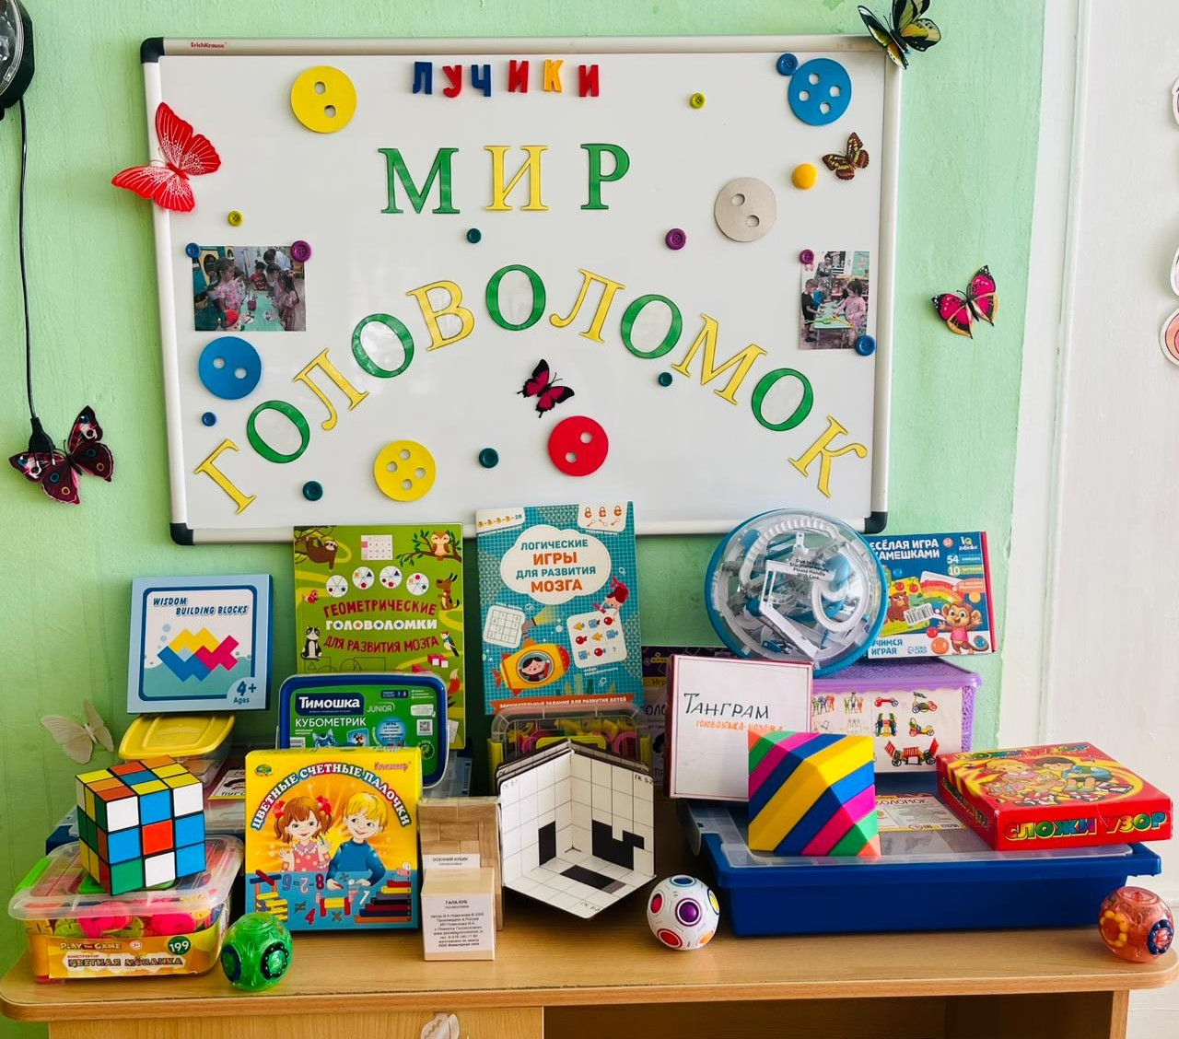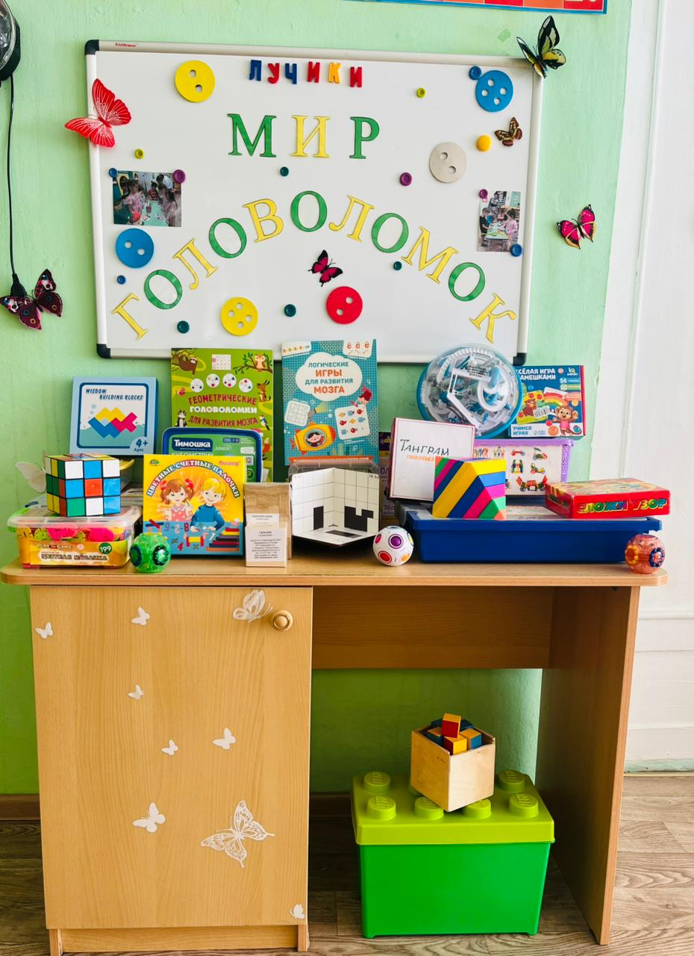
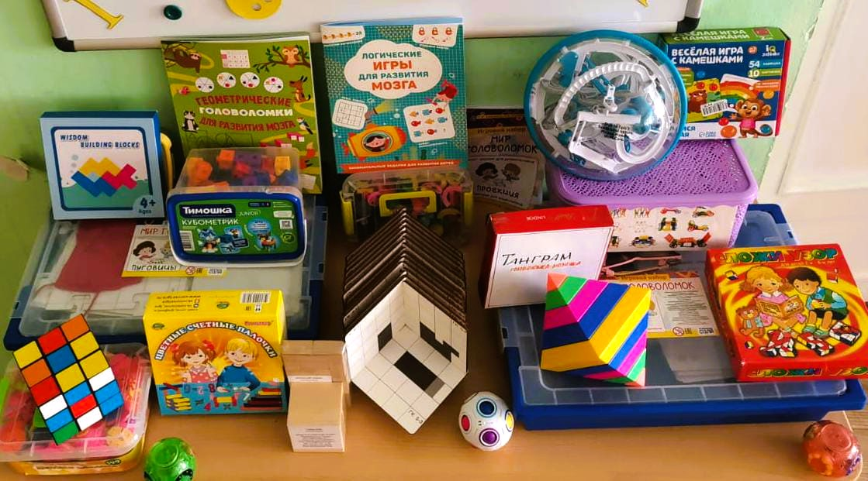
Уголок для родителей «Учимся играя»
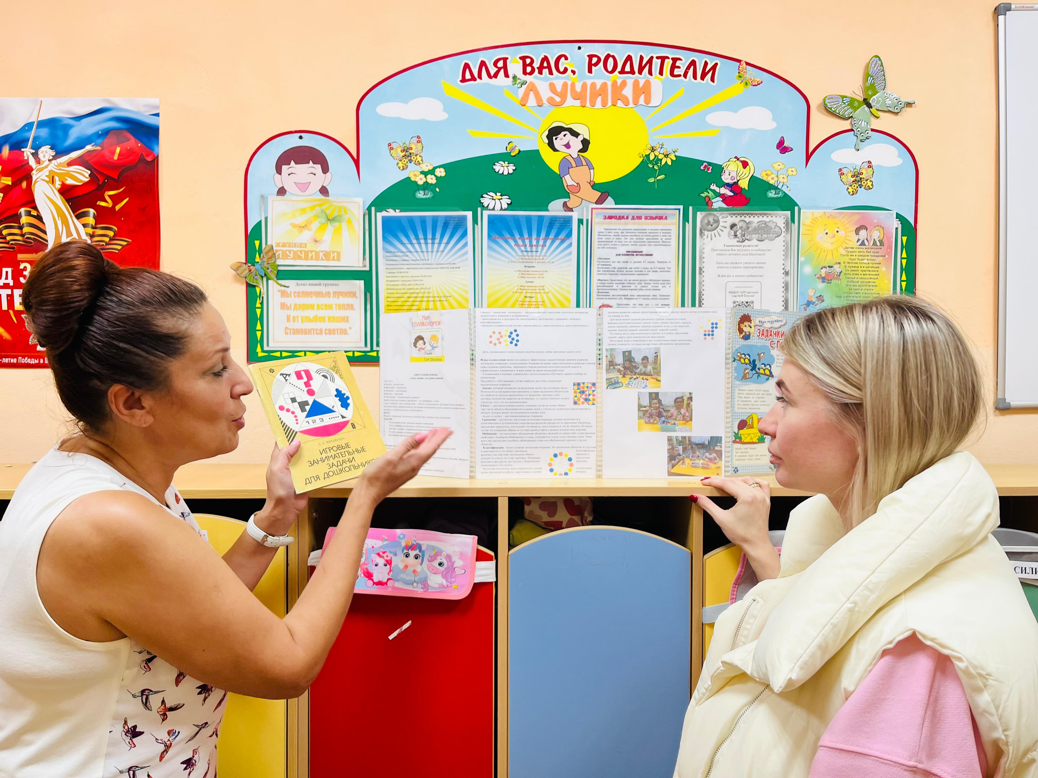
Игра-головоломка «Складушки»
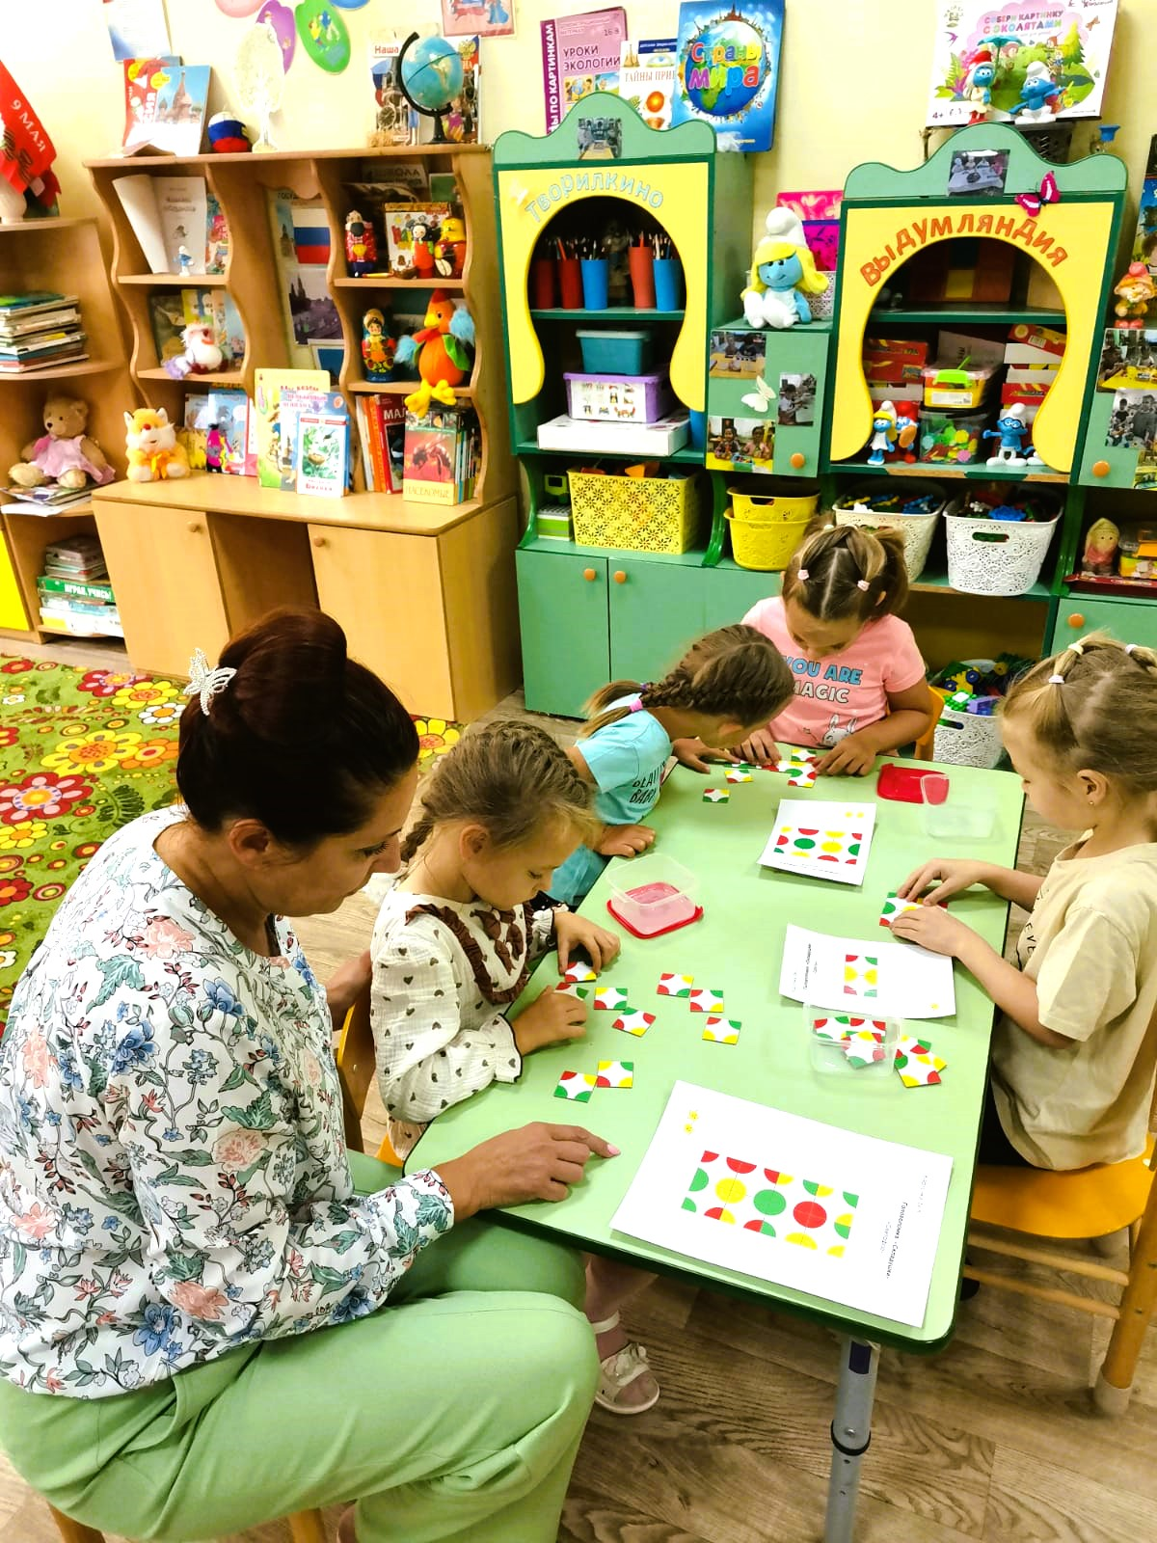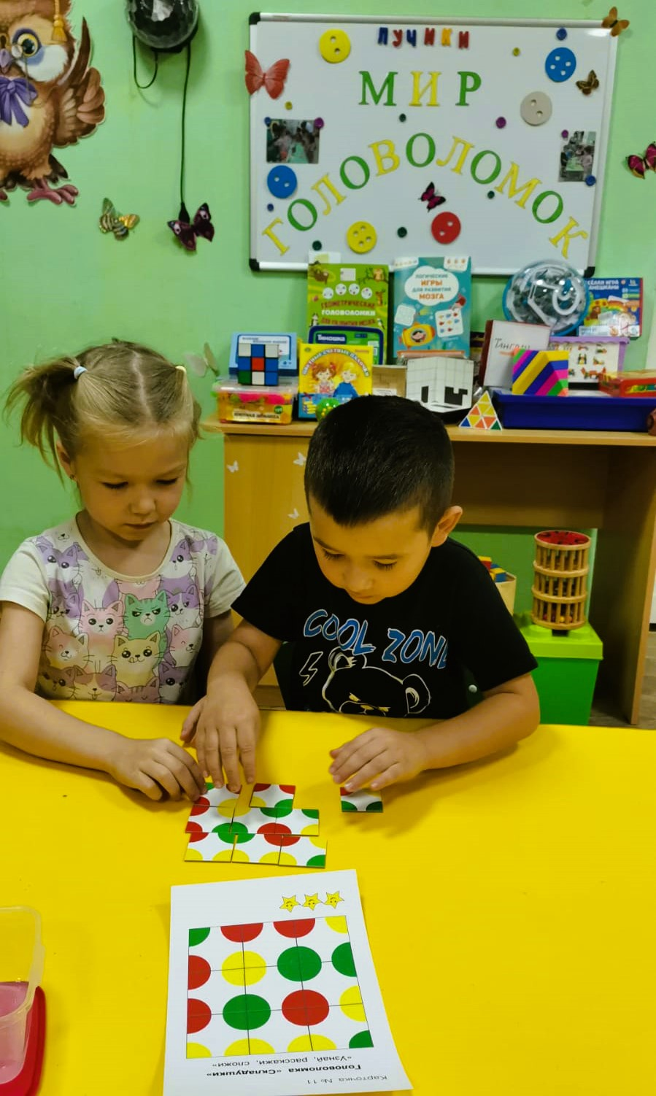

Игра-головоломка «Слагалица»
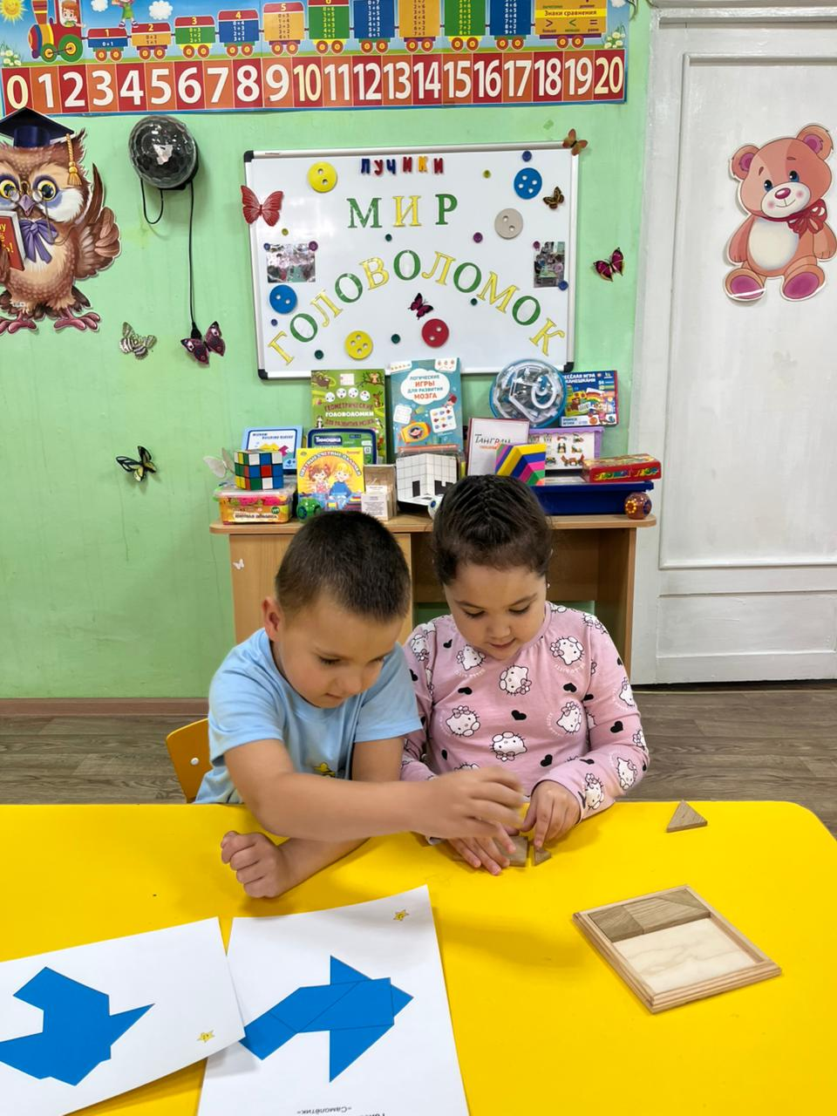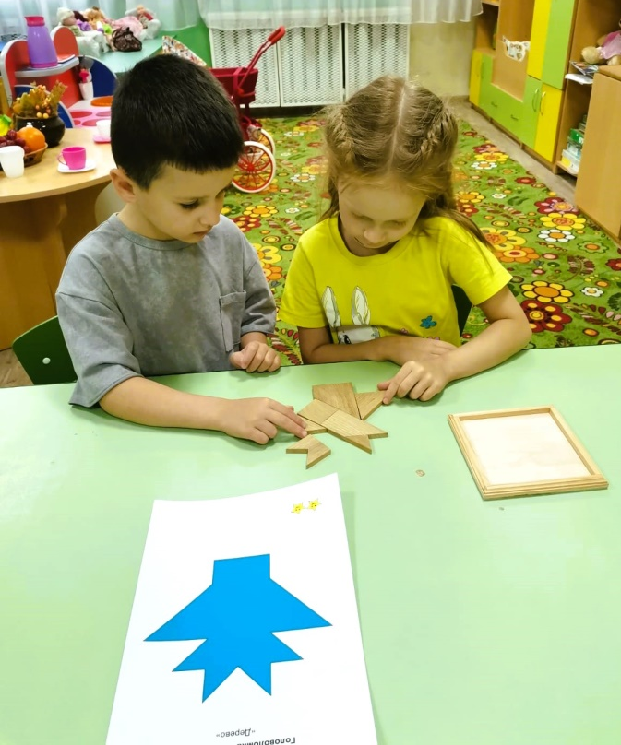

Игра-головоломка «Осенний кубик»
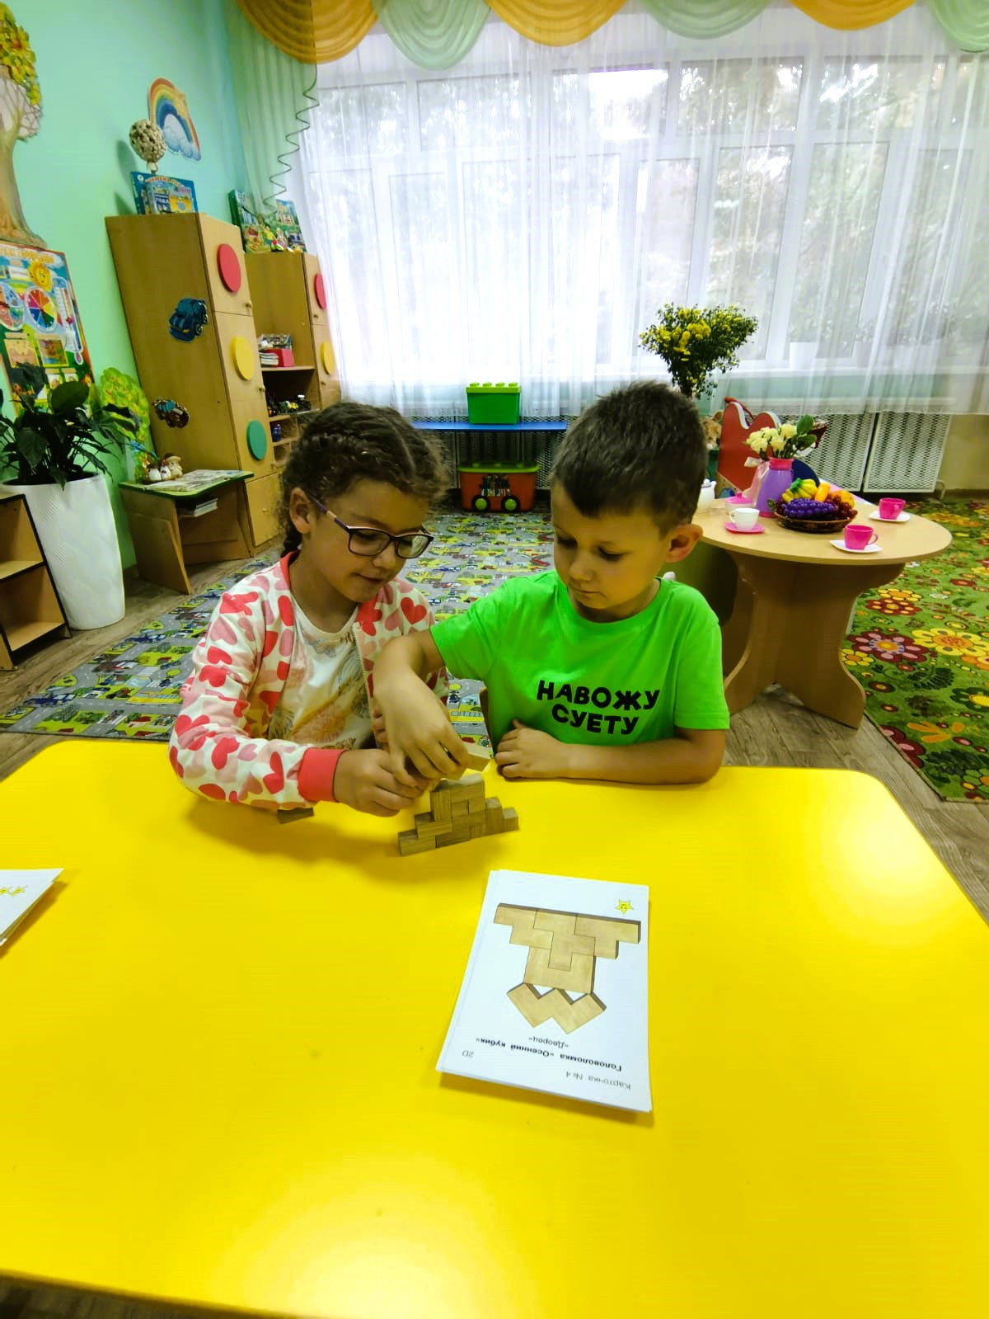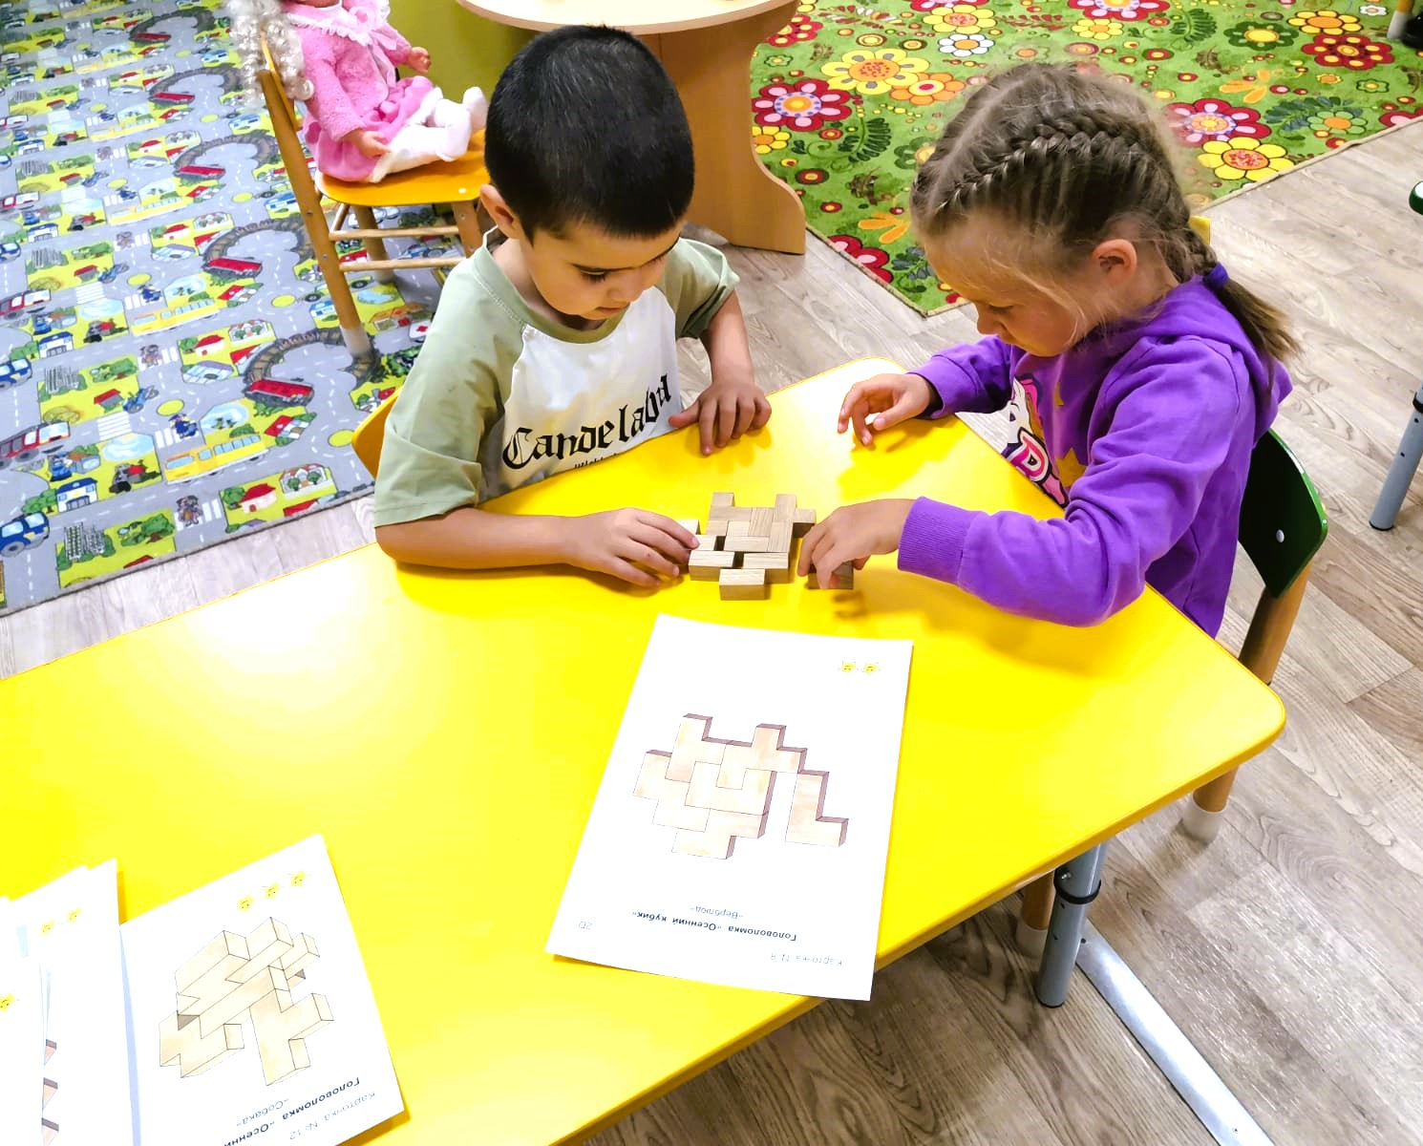
Игра-головоломка «Репка»
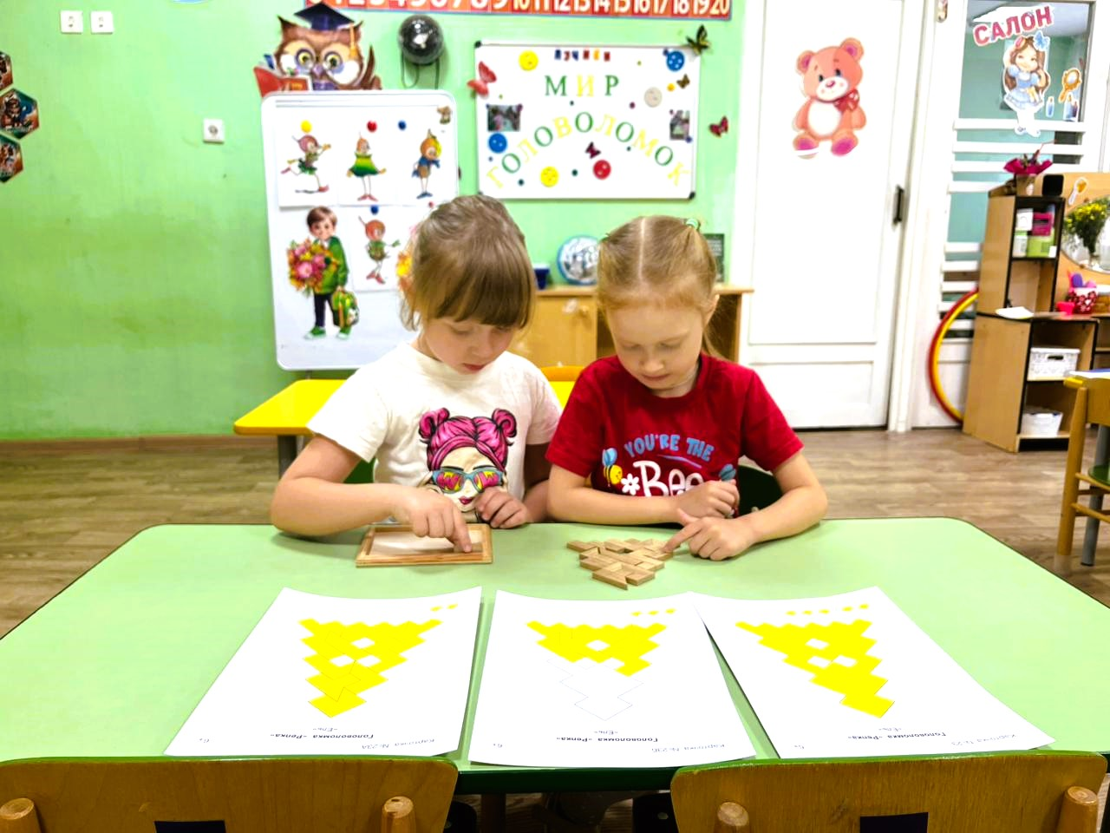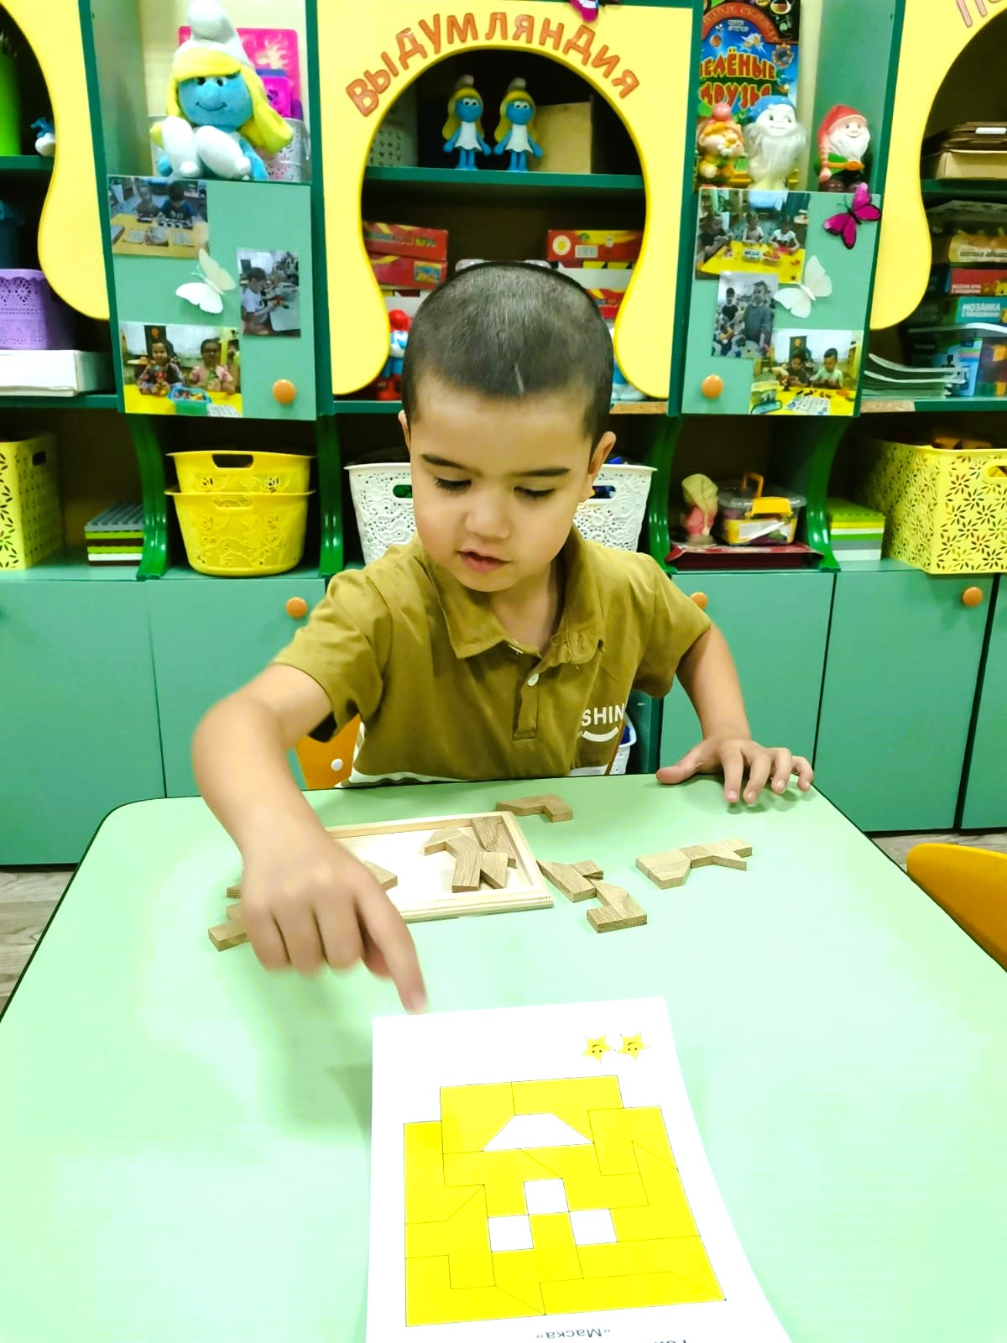
Игра-головоломка «Гала-куб»
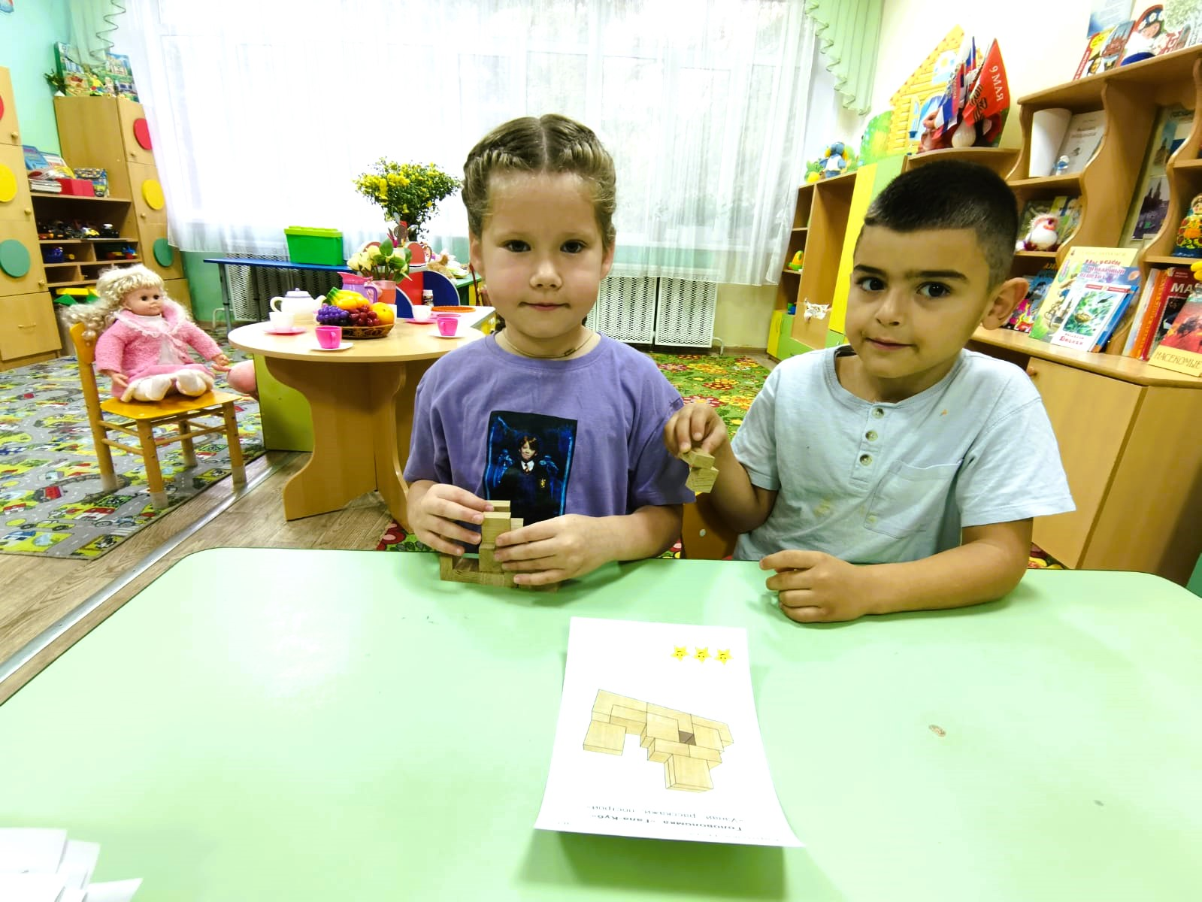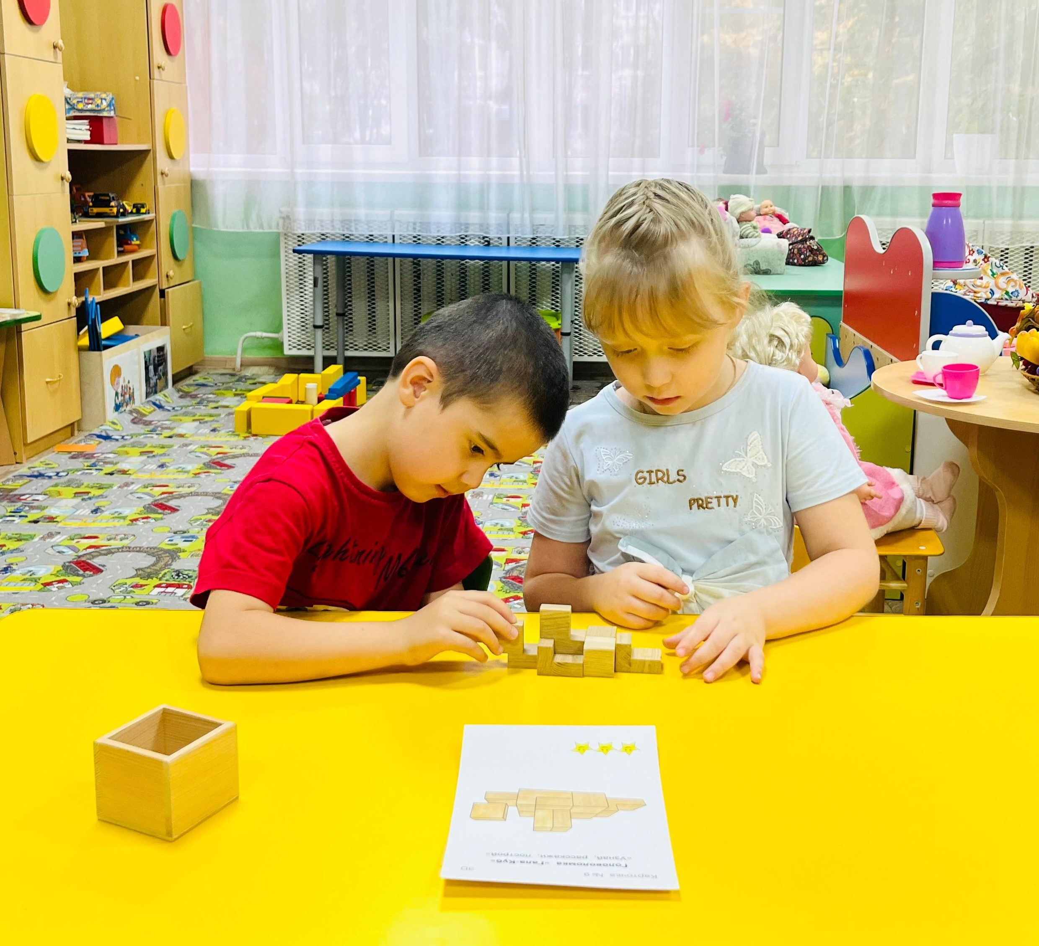
НОД «Путешествие Пуговки в осень»
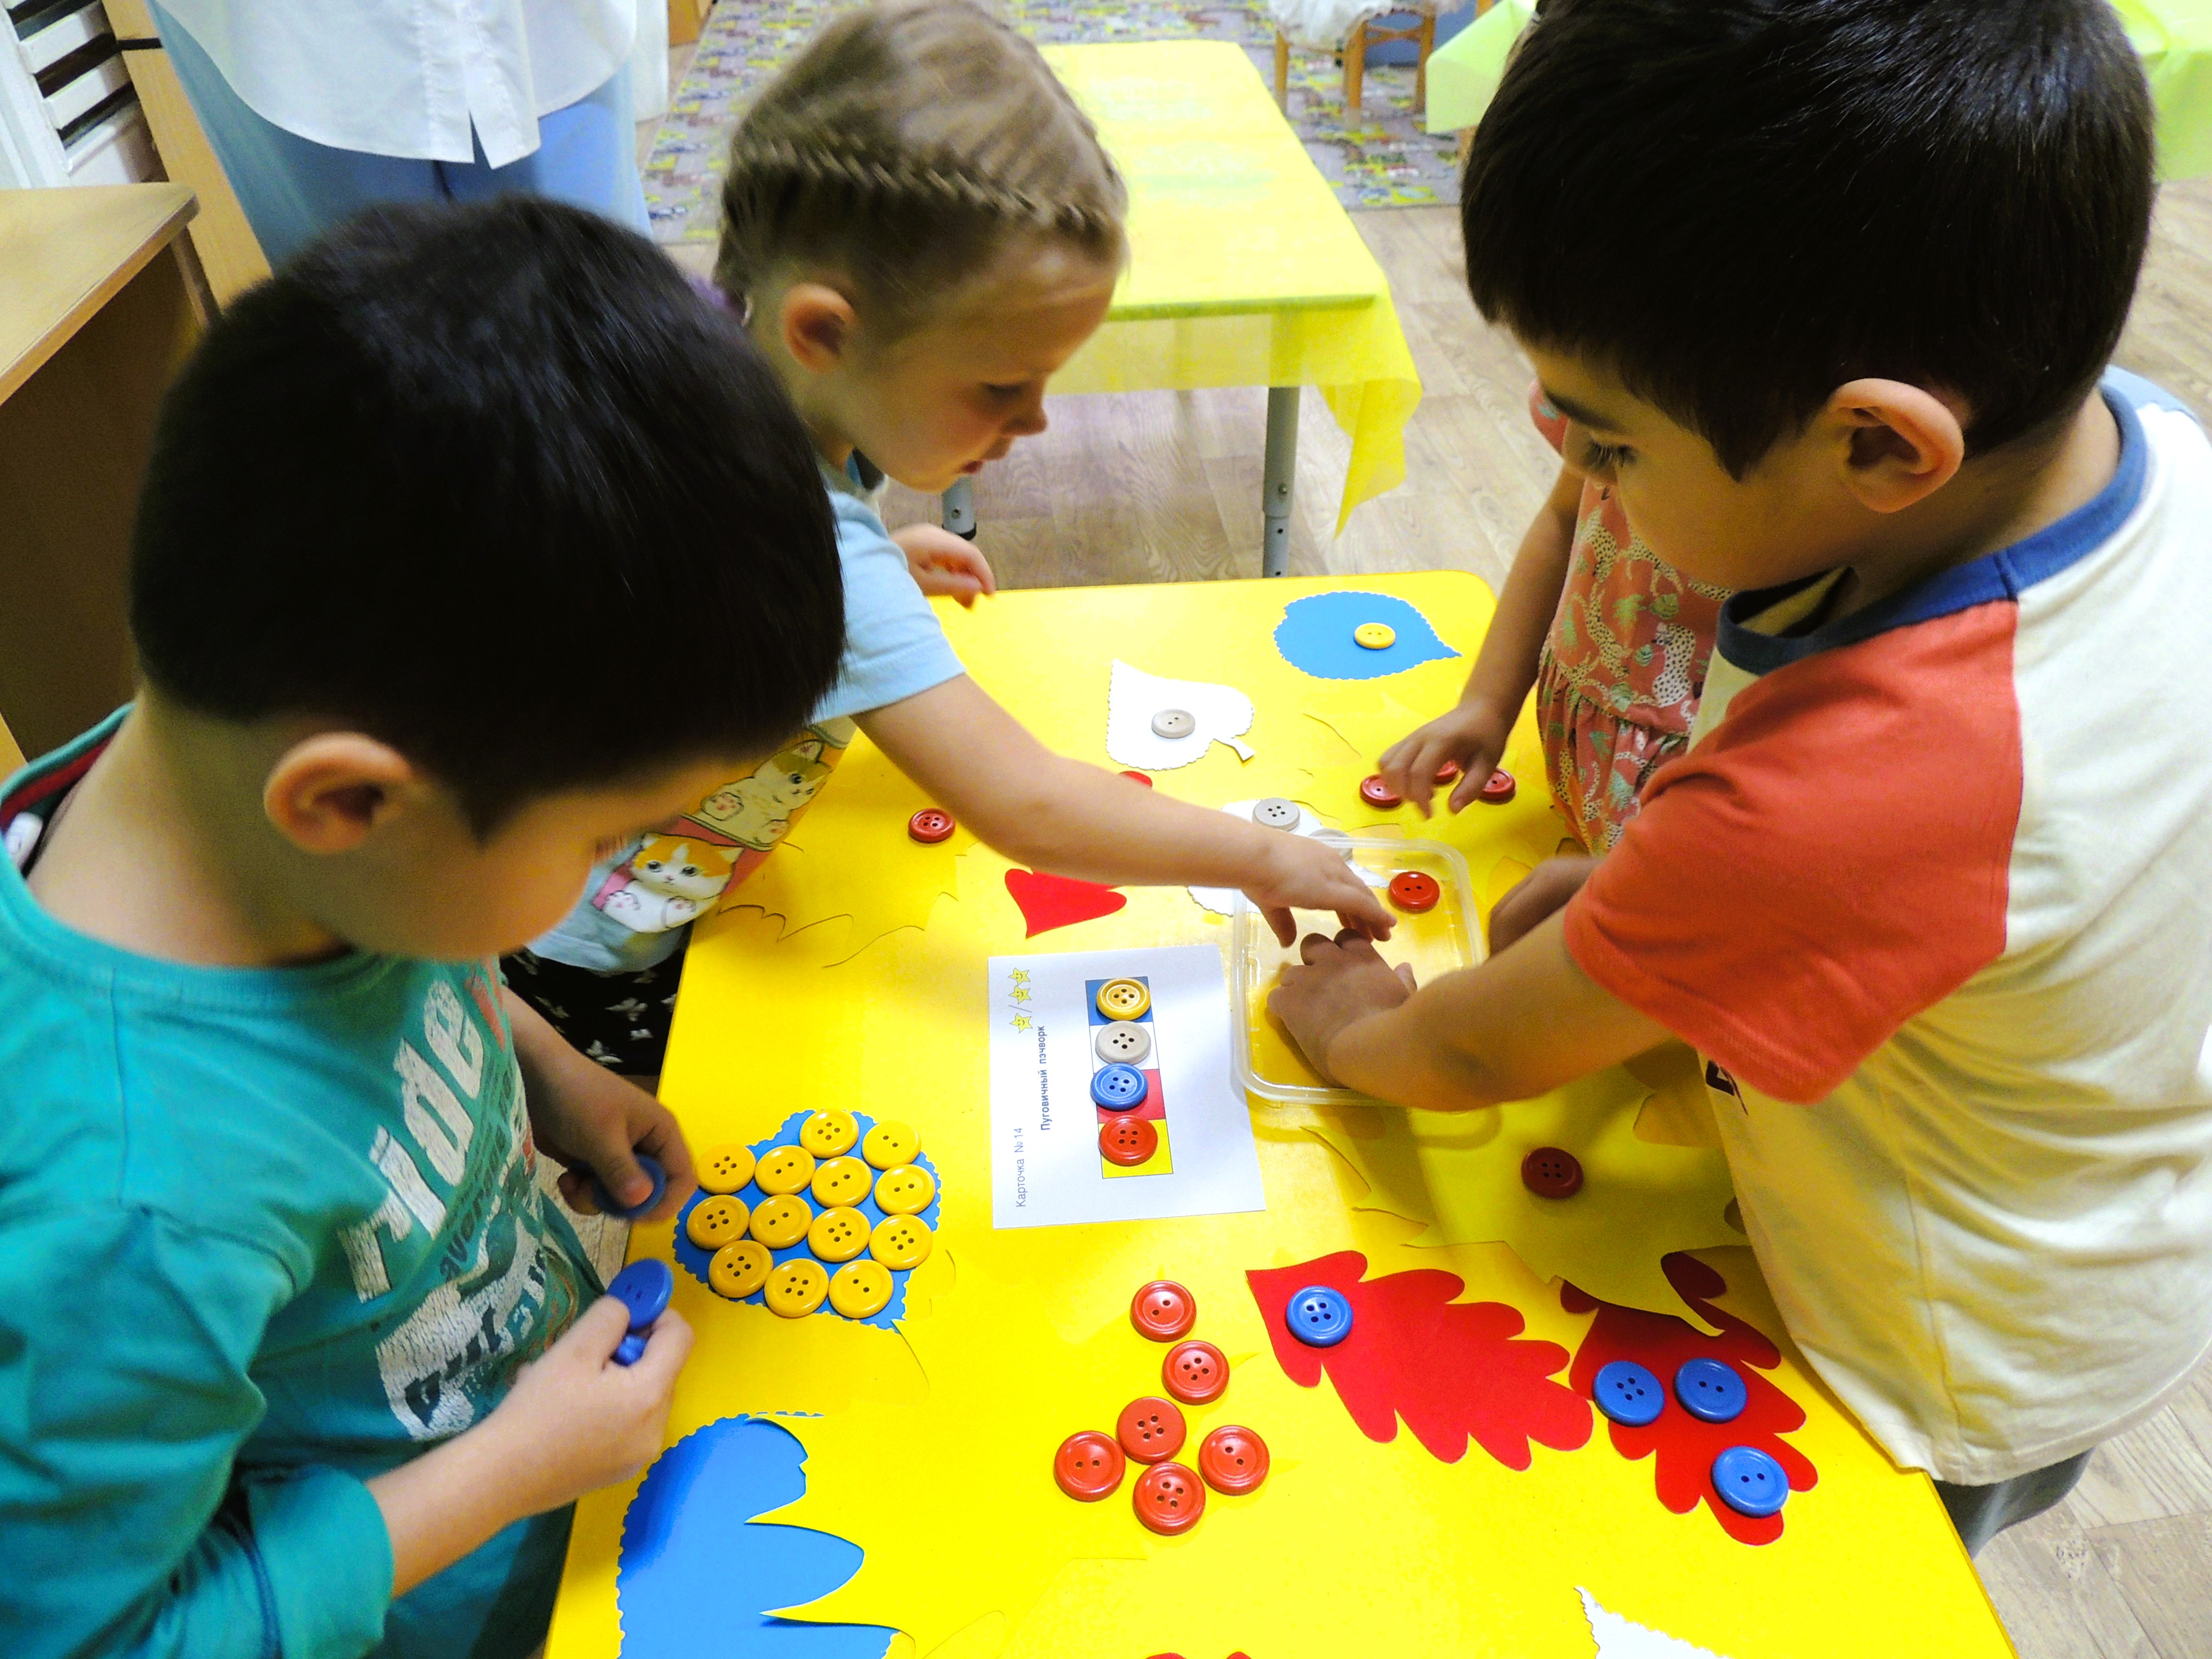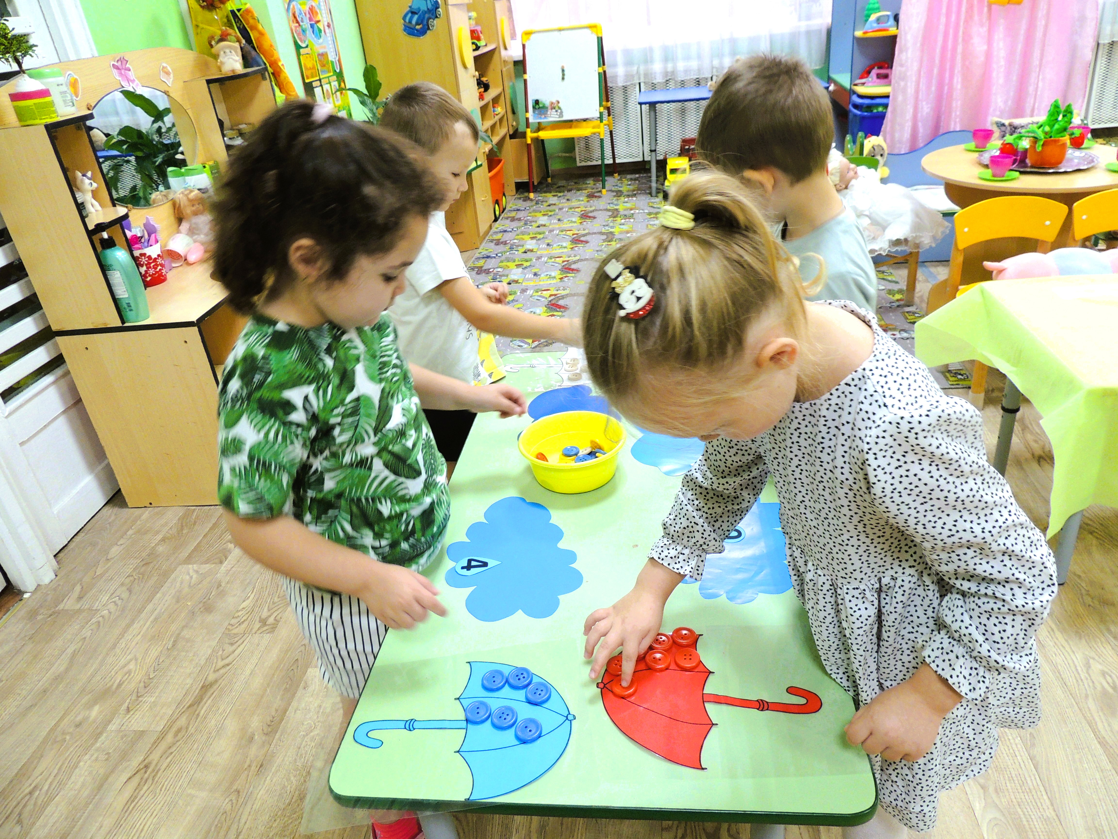

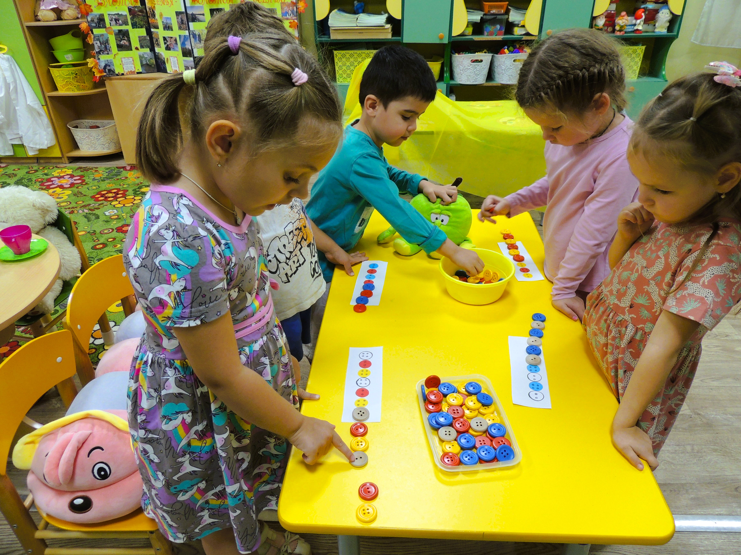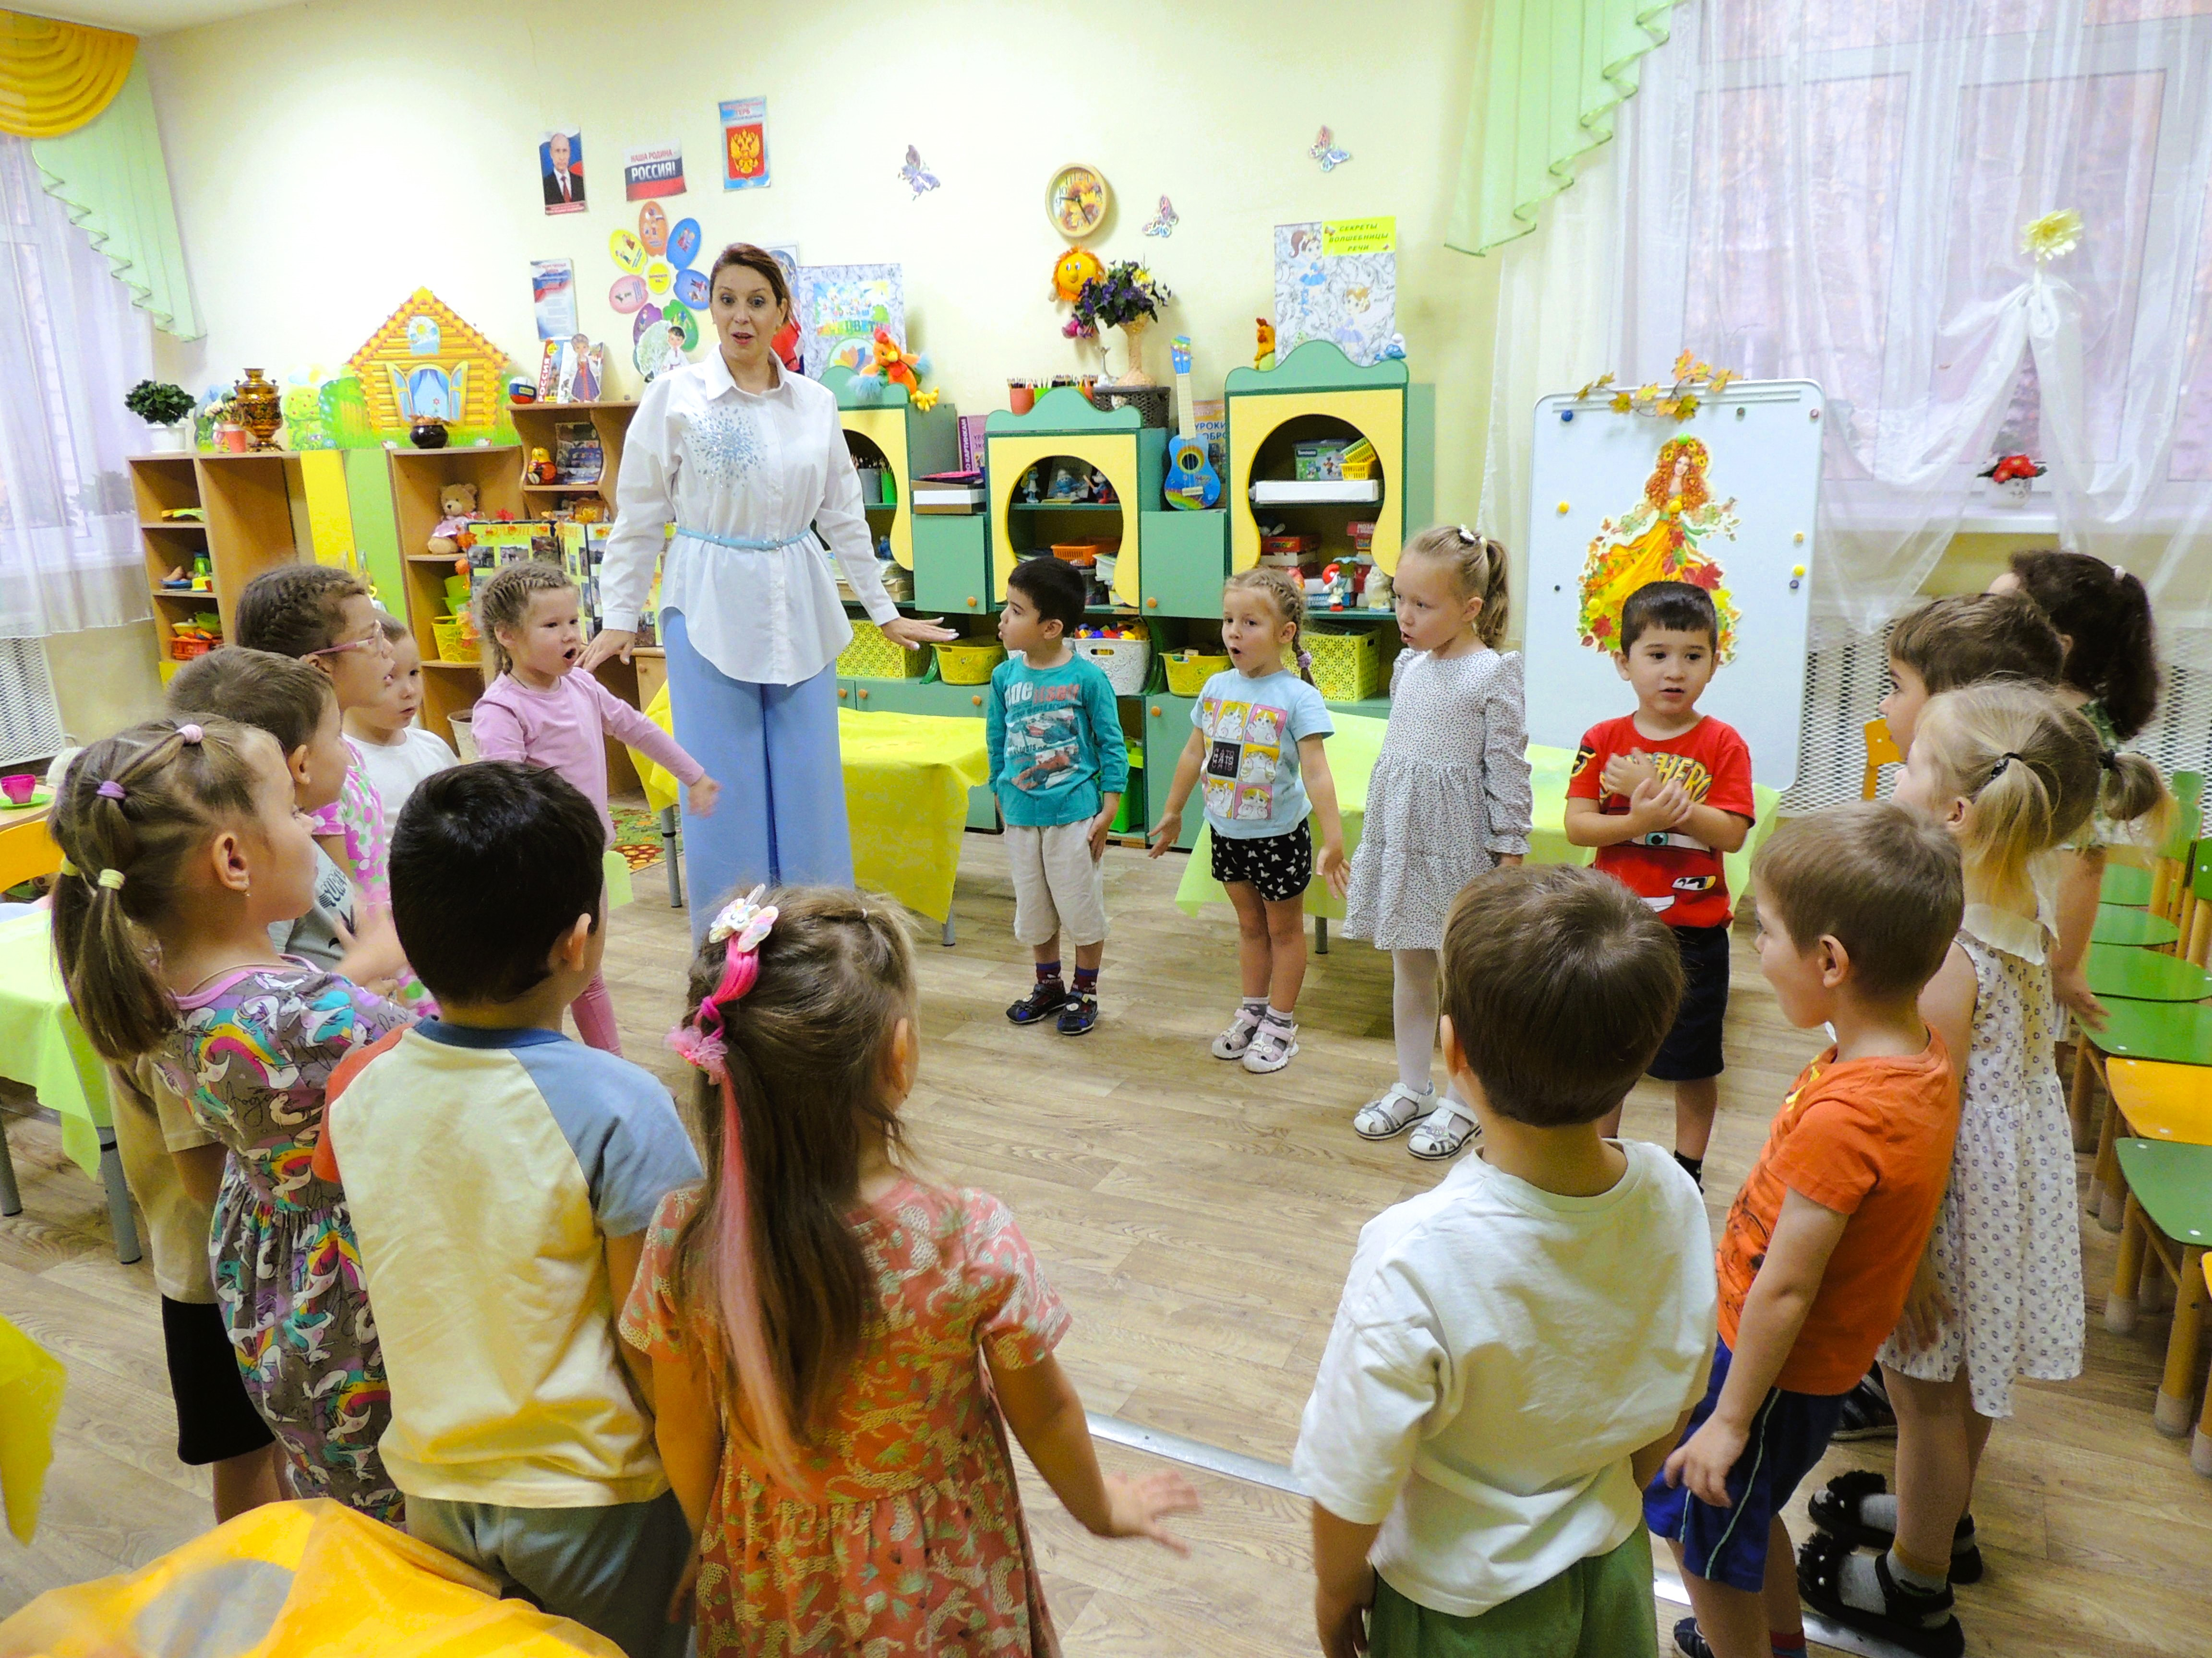

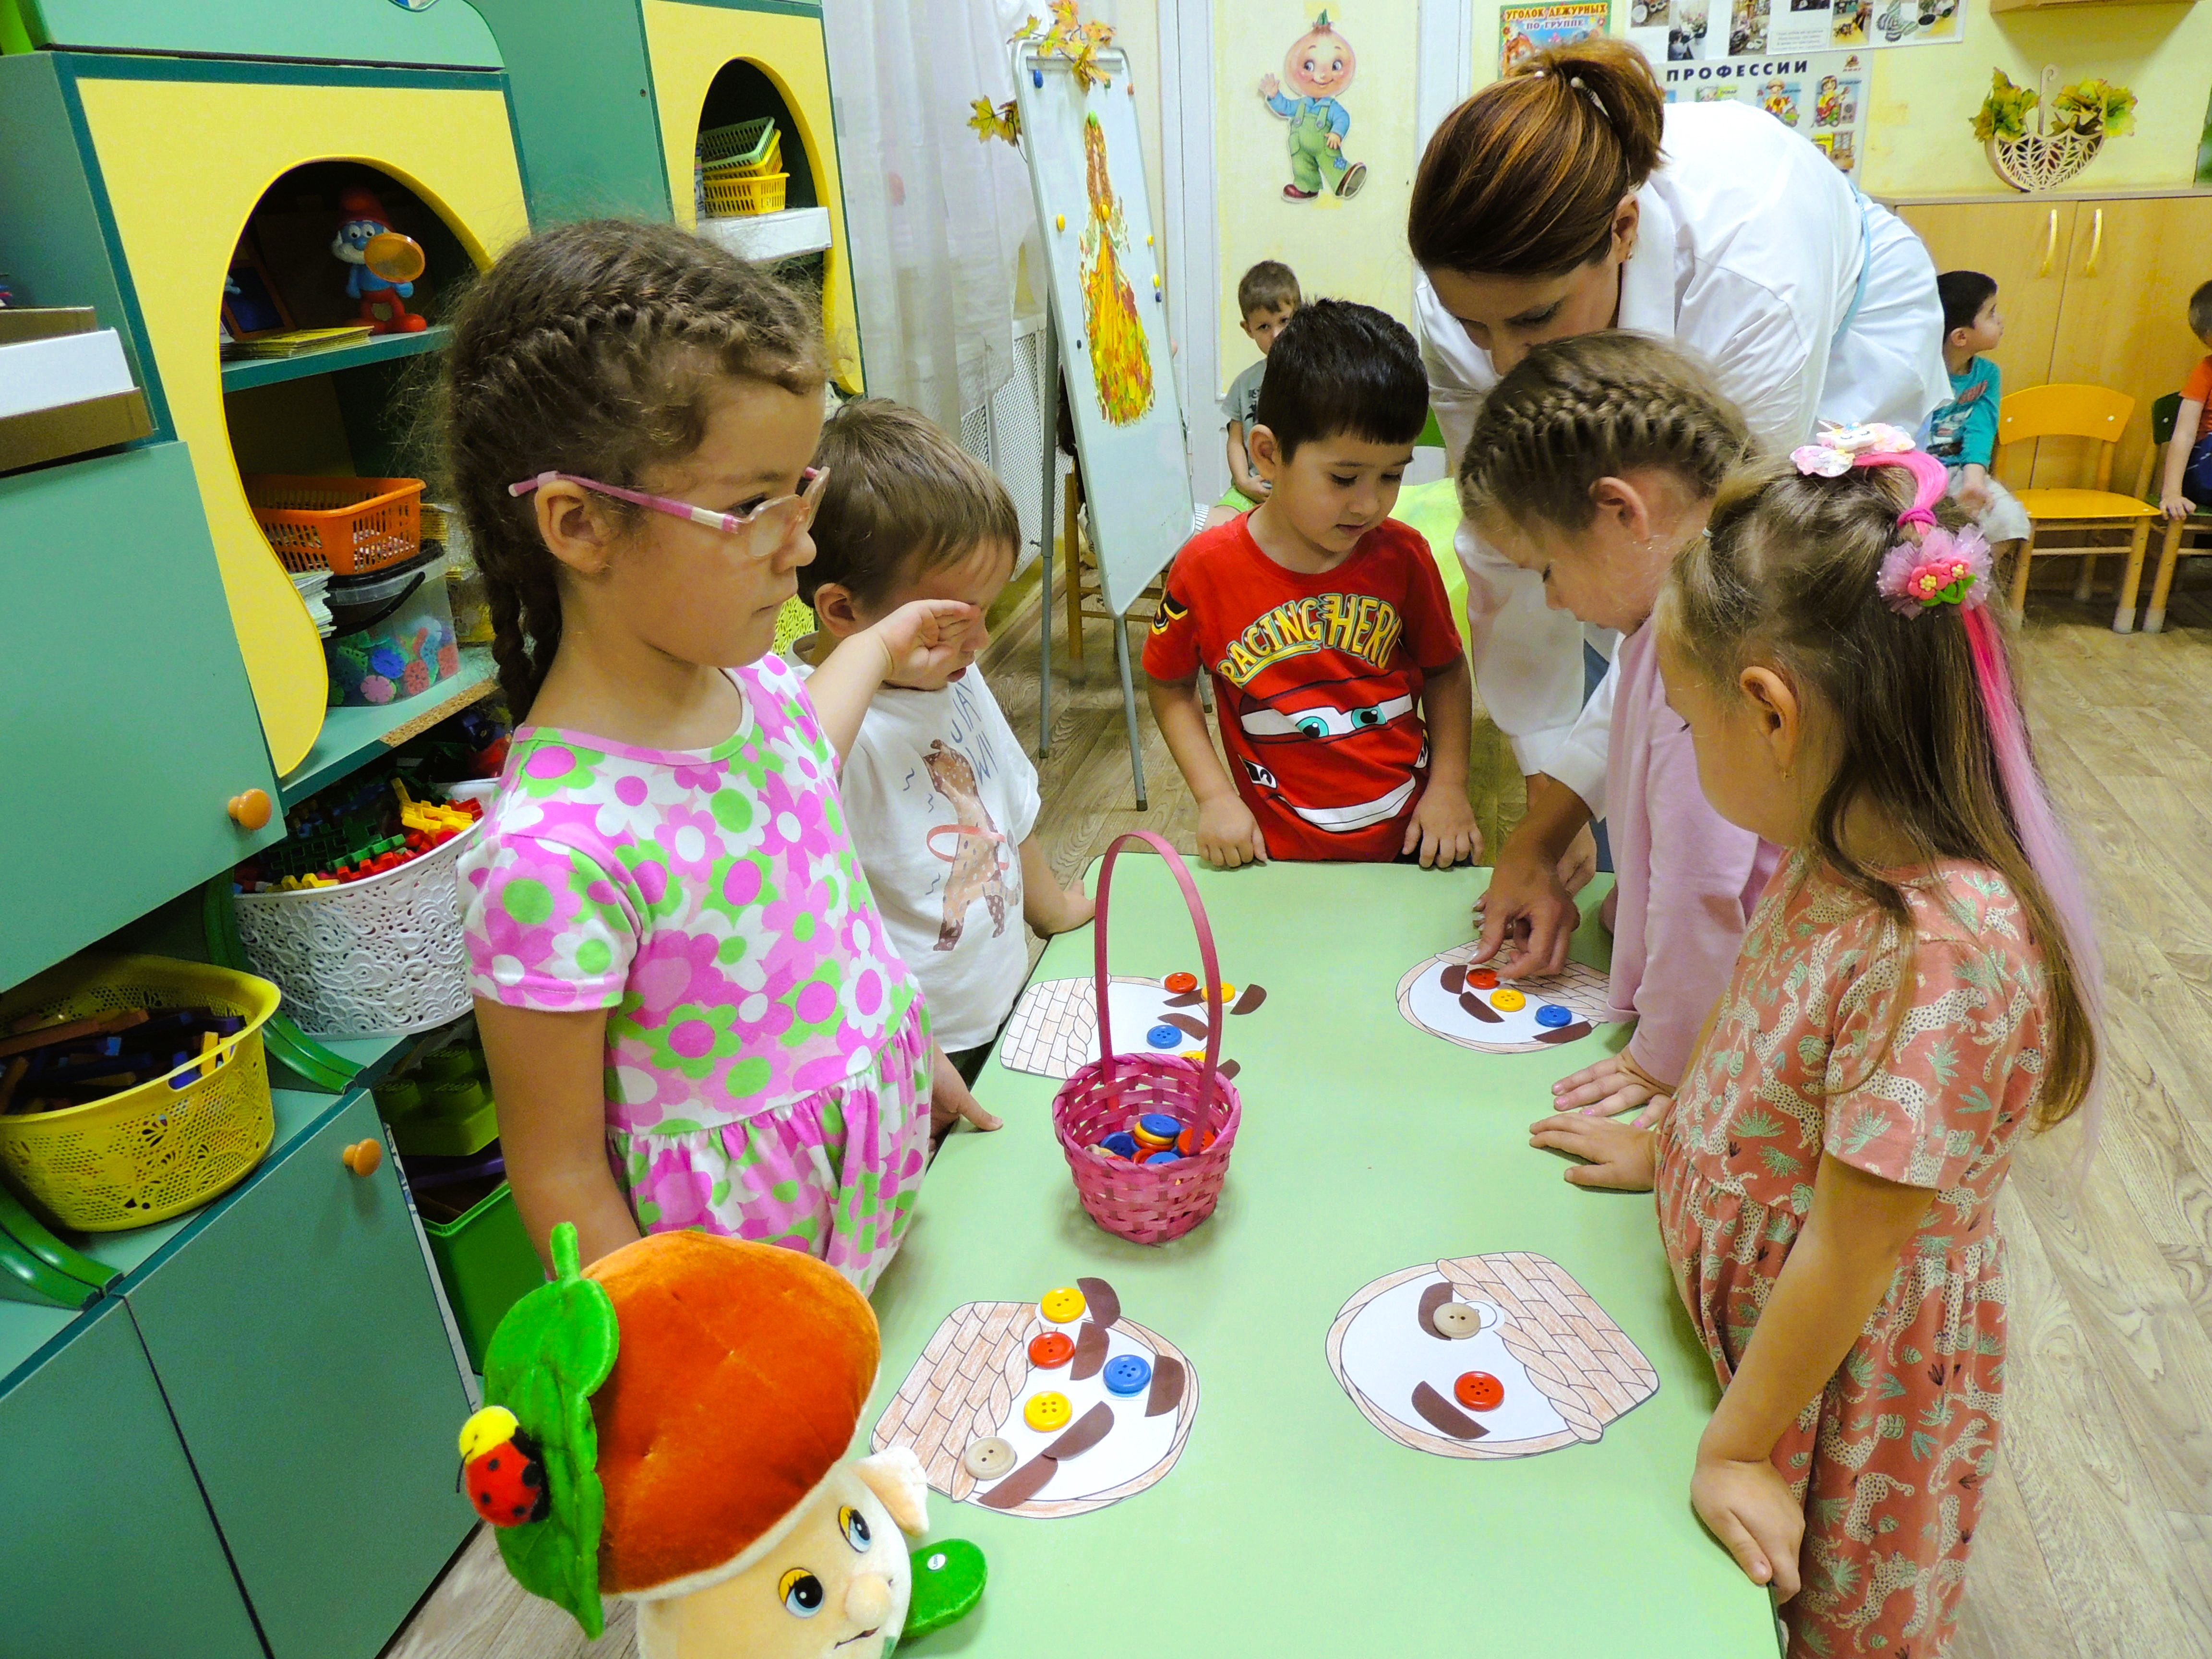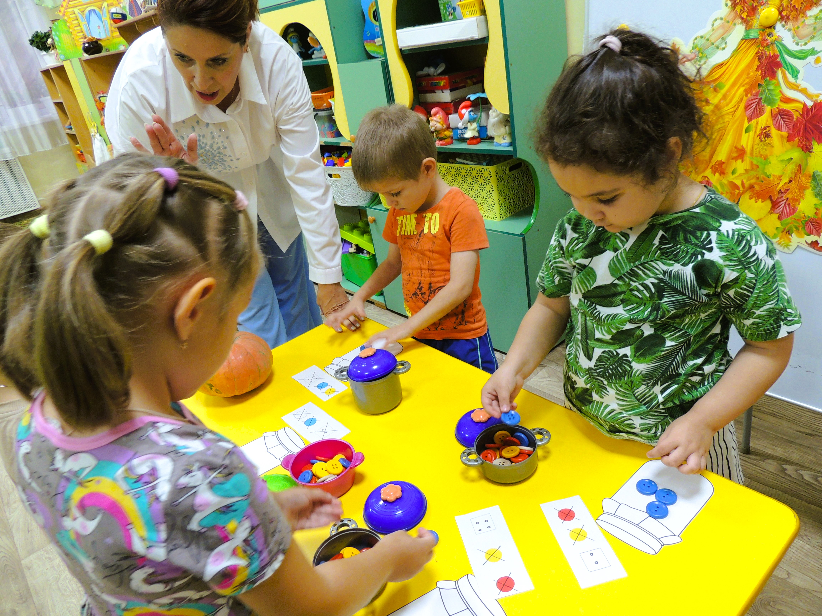

НОД «Маме на радость»
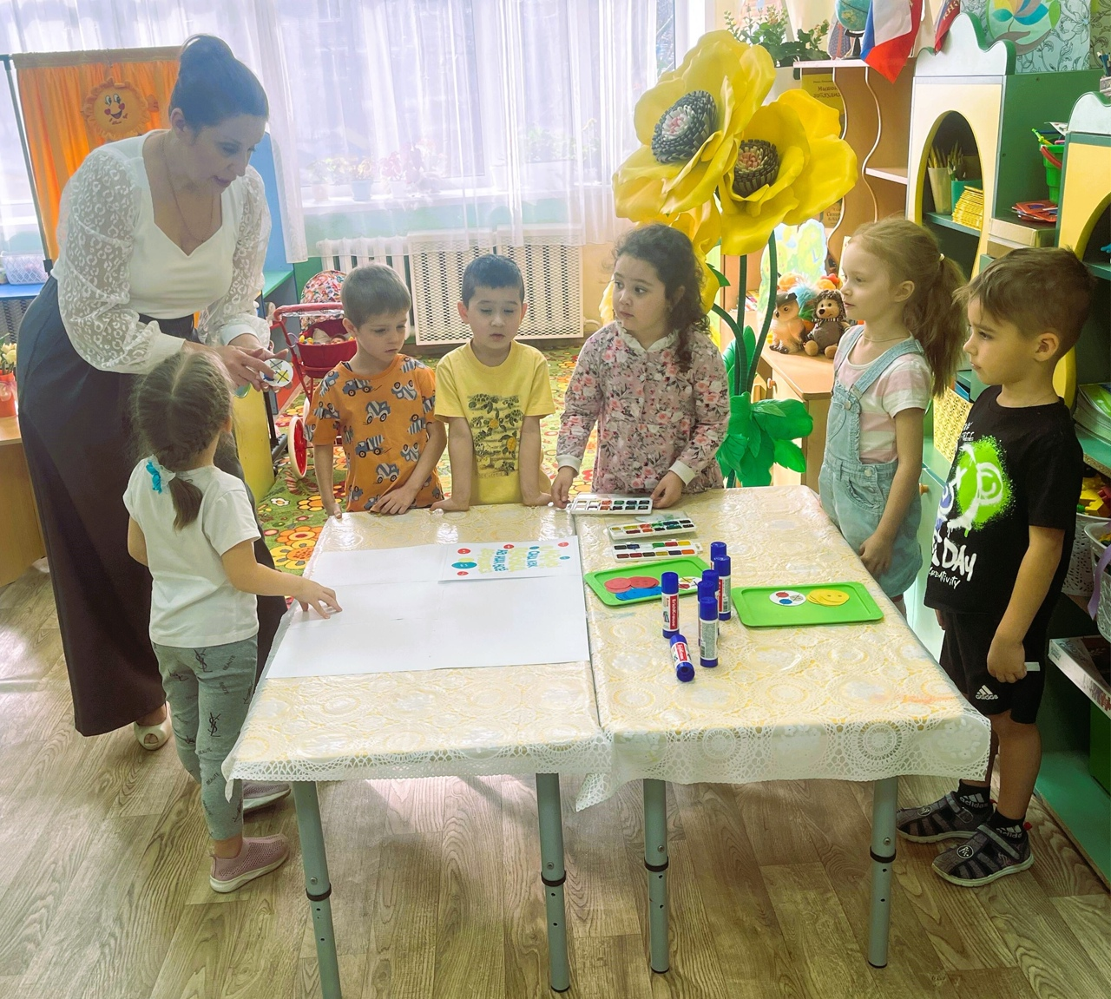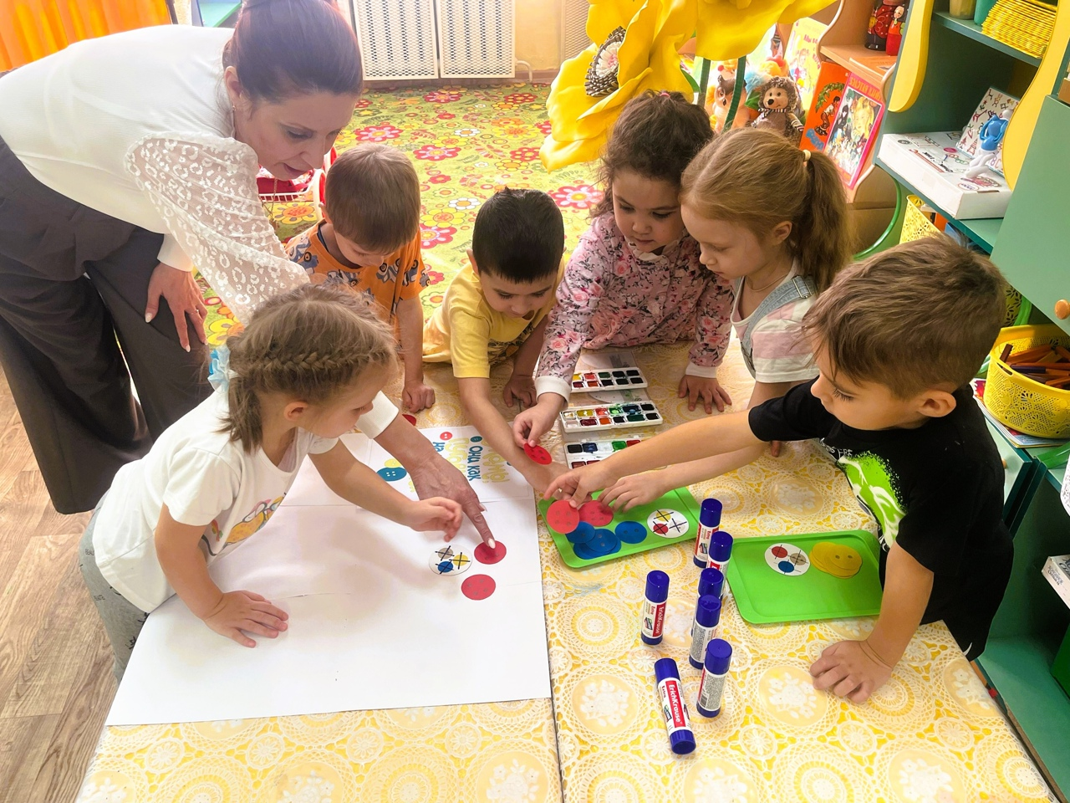

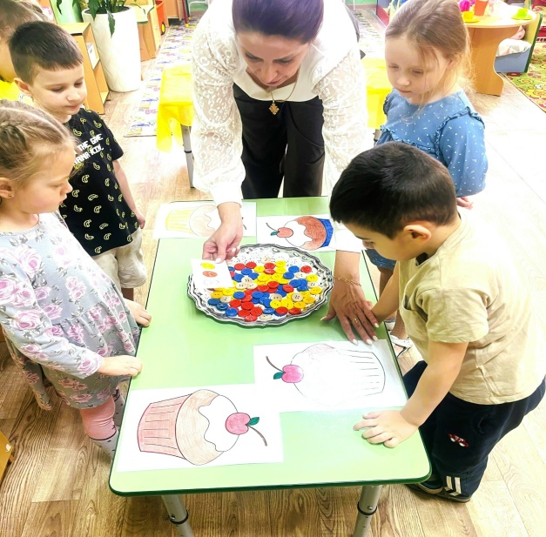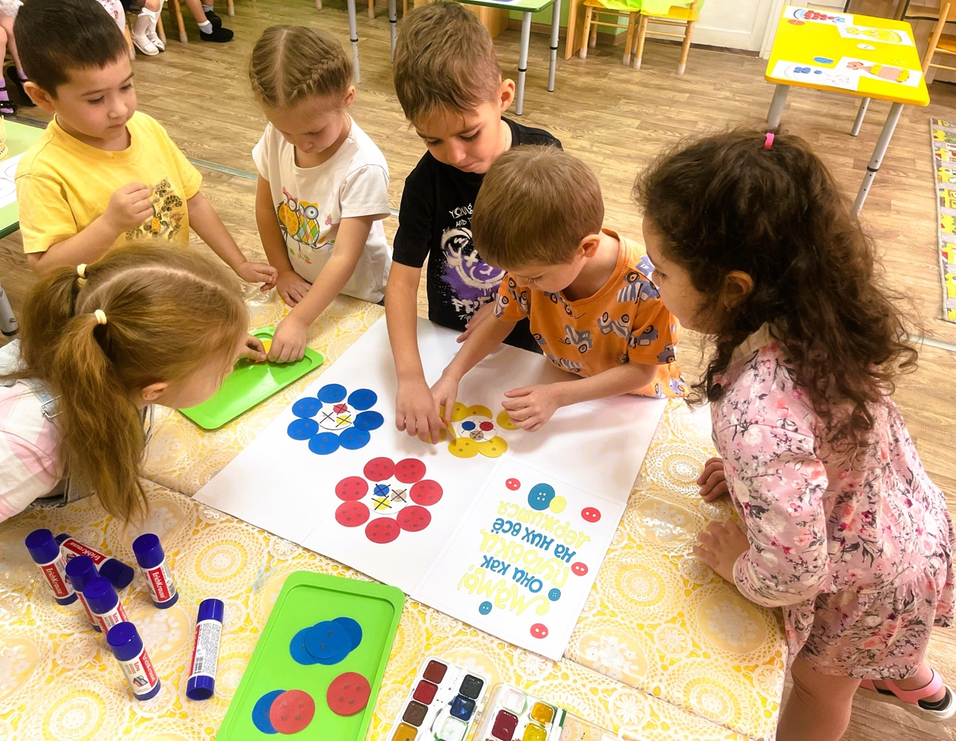

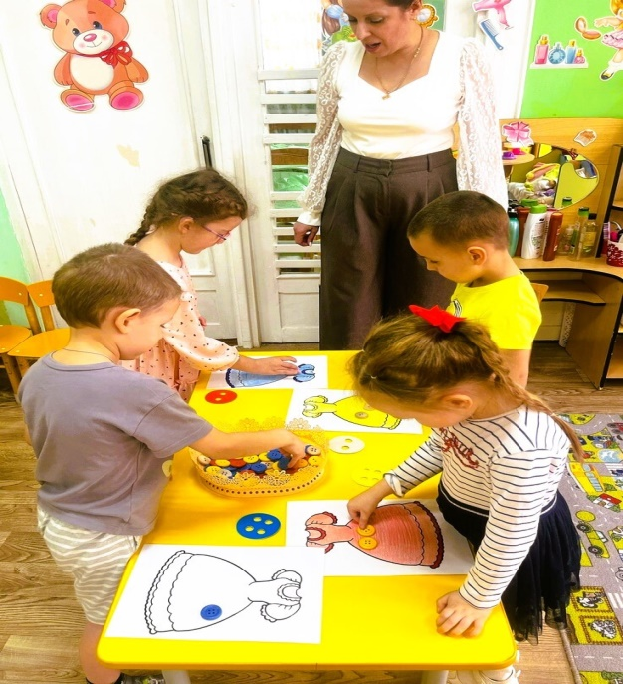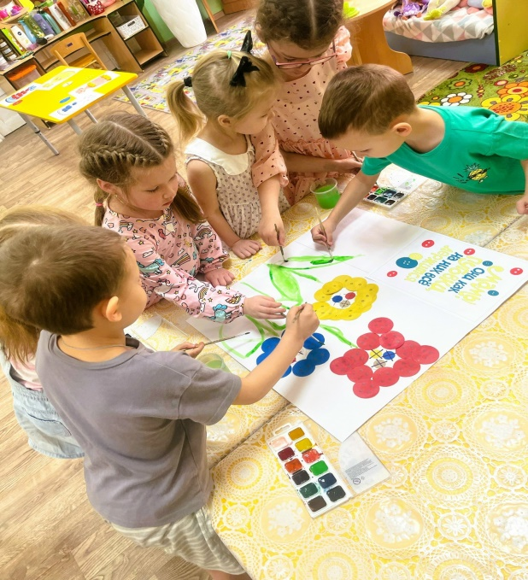
Мастер-класс для родителей «Играем вместе»
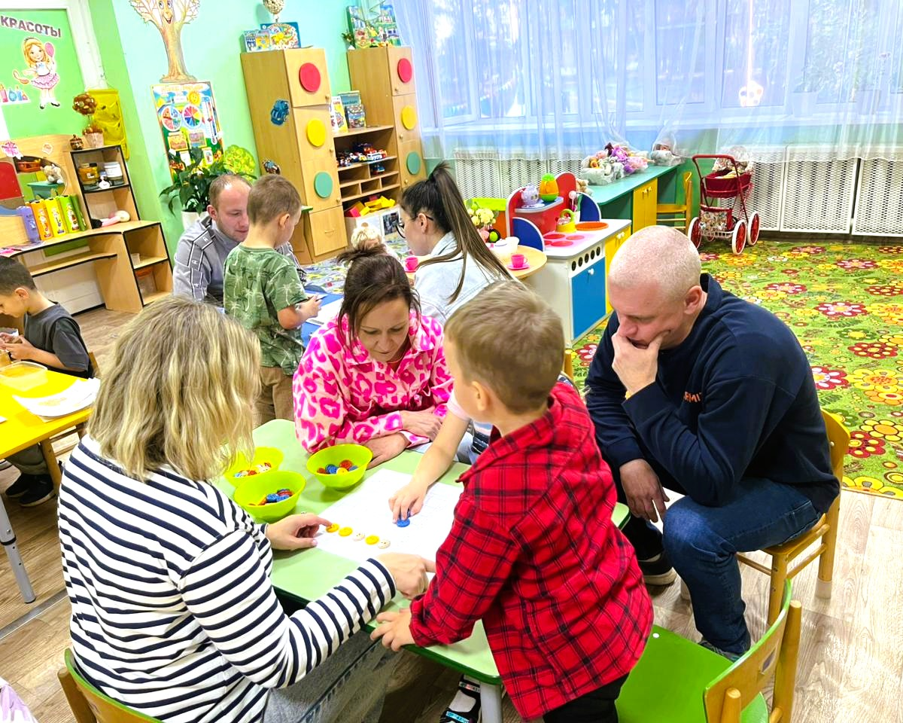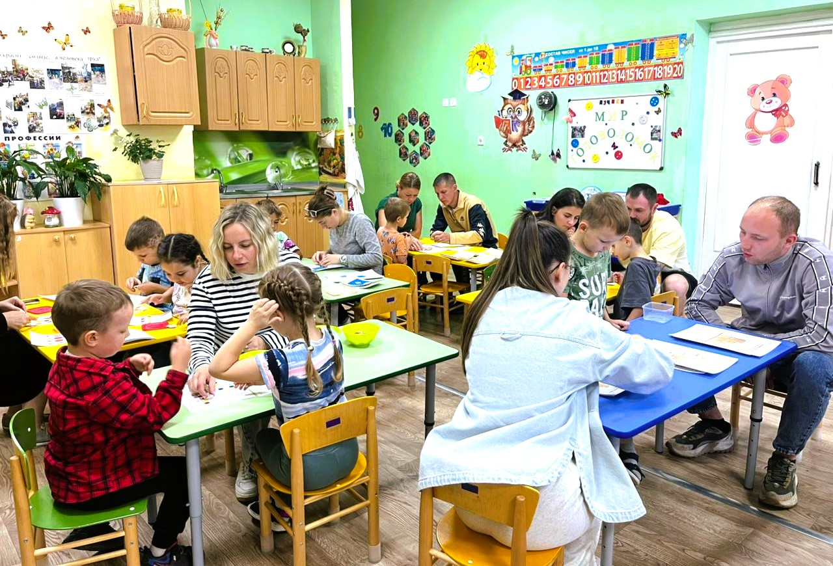

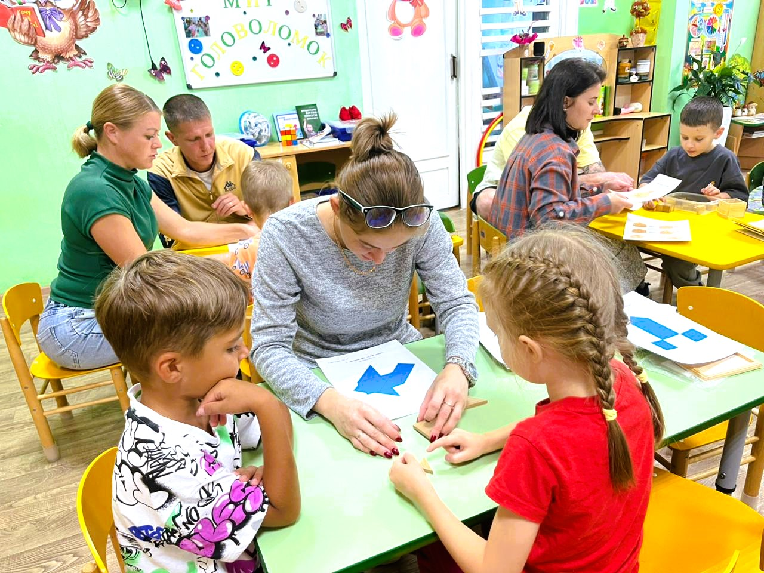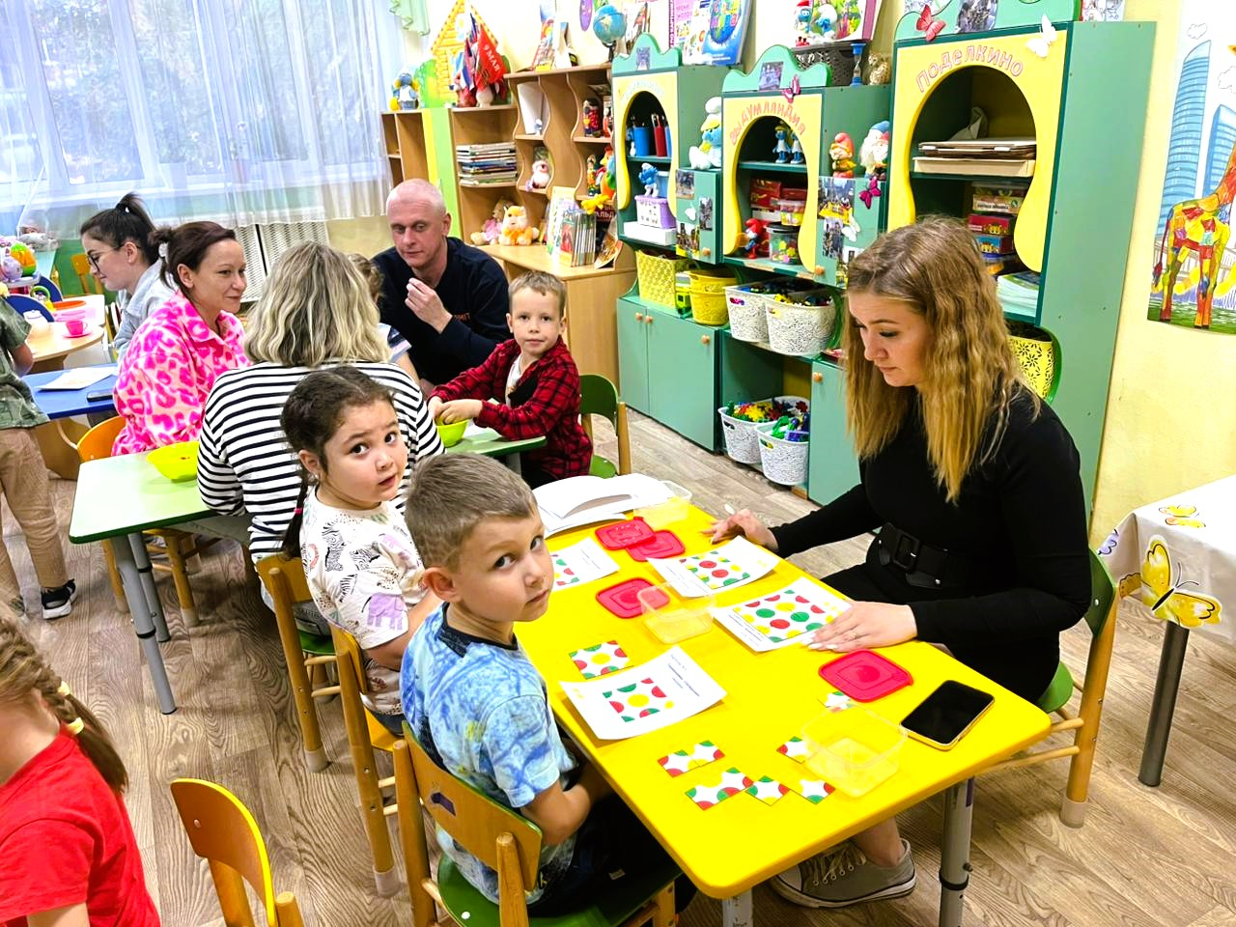

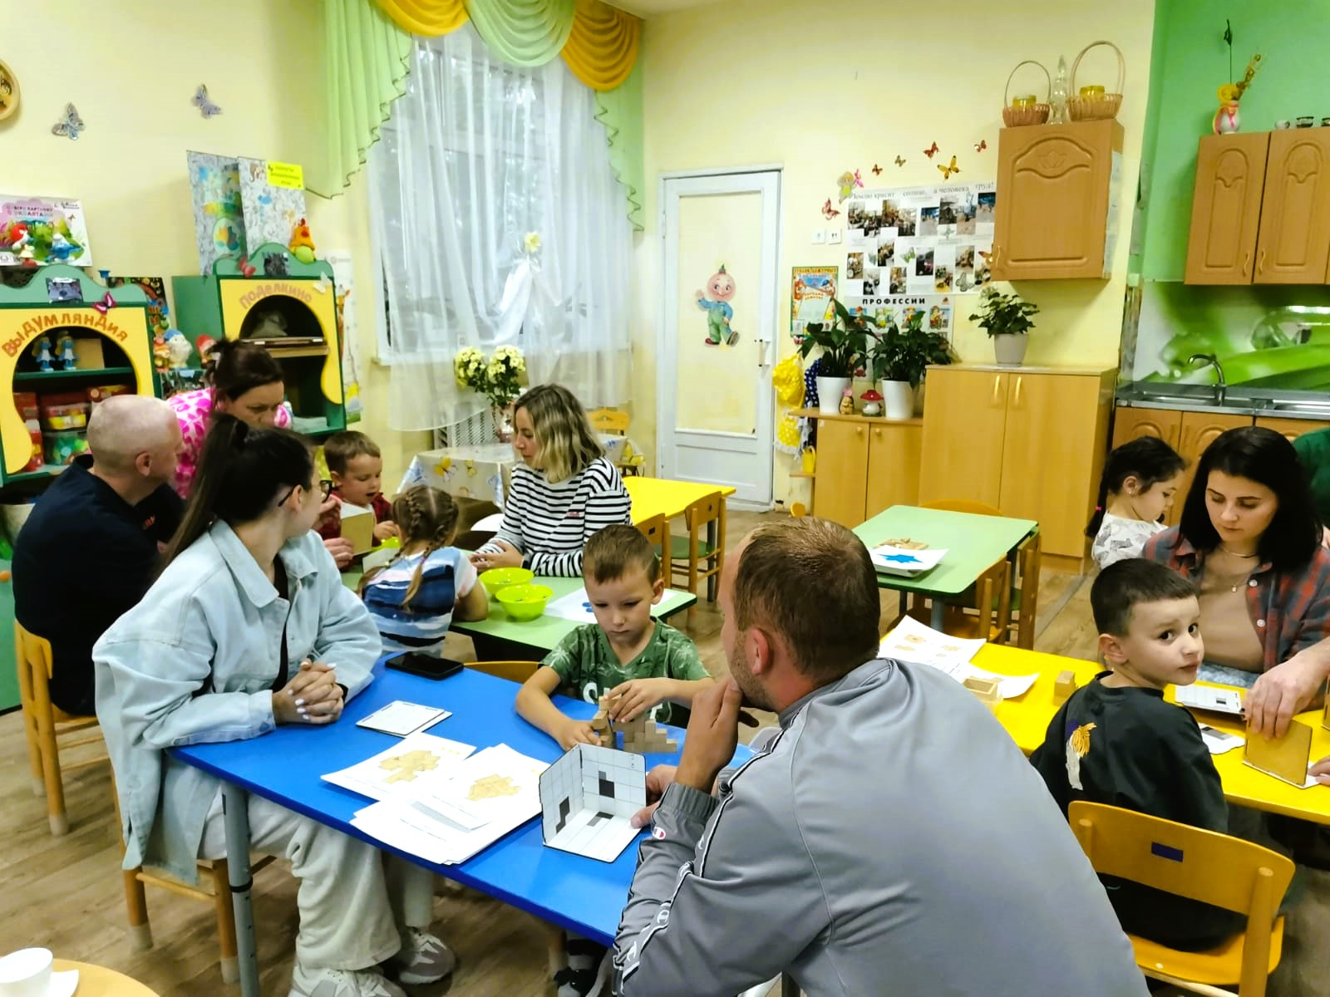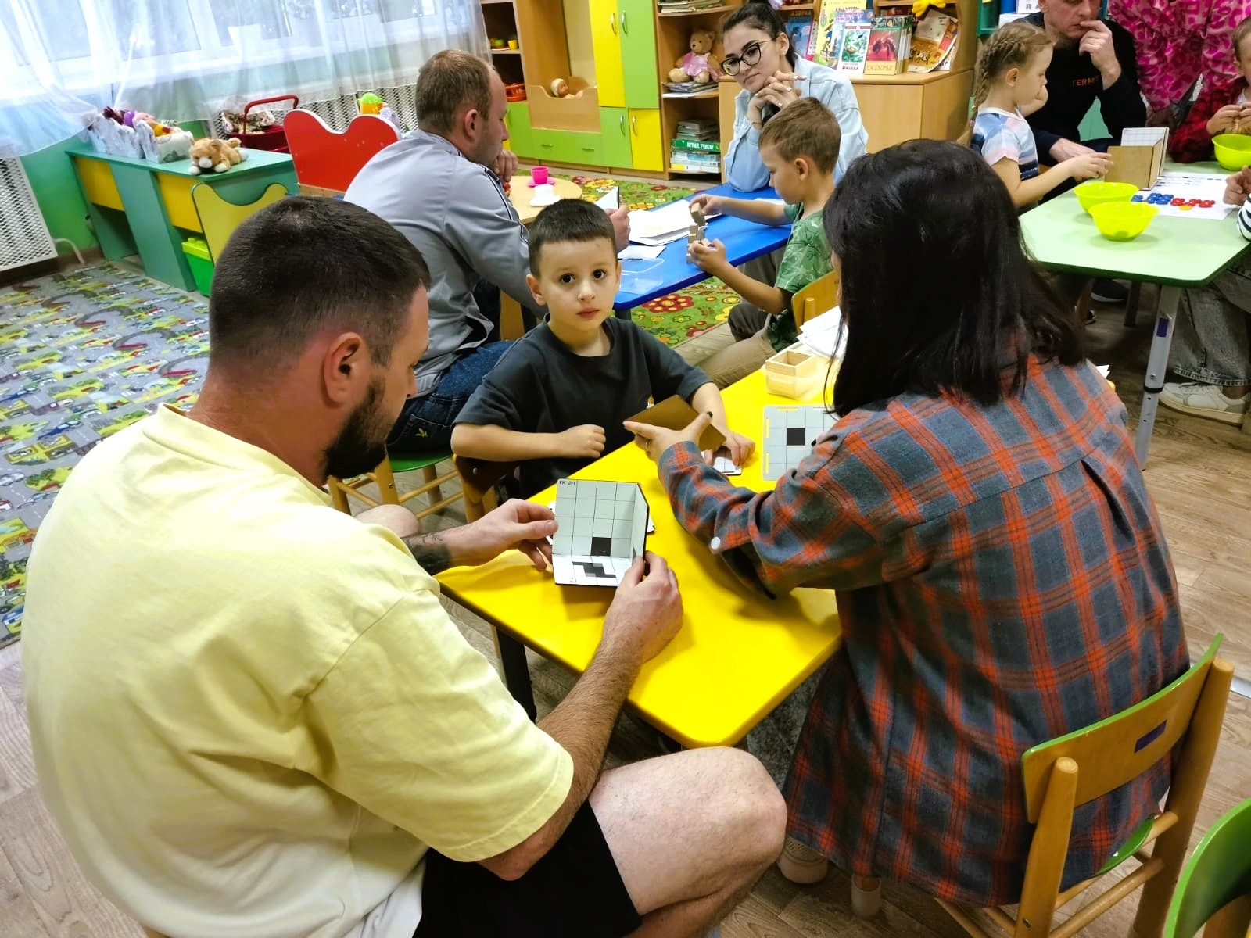

Занятия с головоломками дома
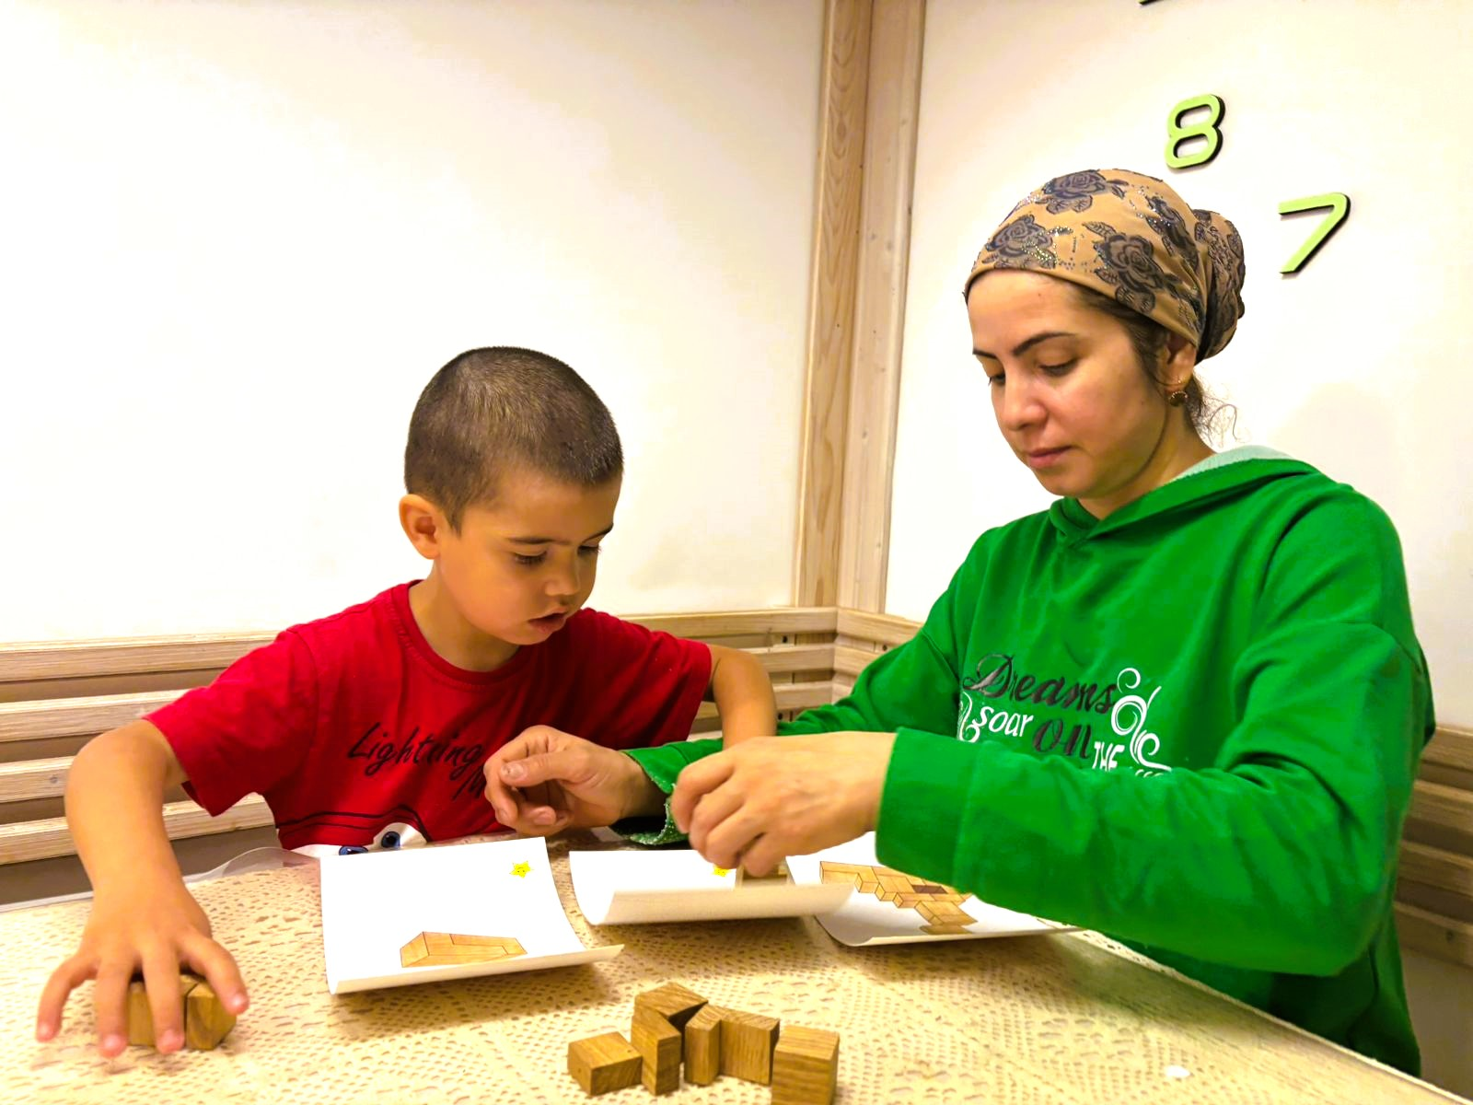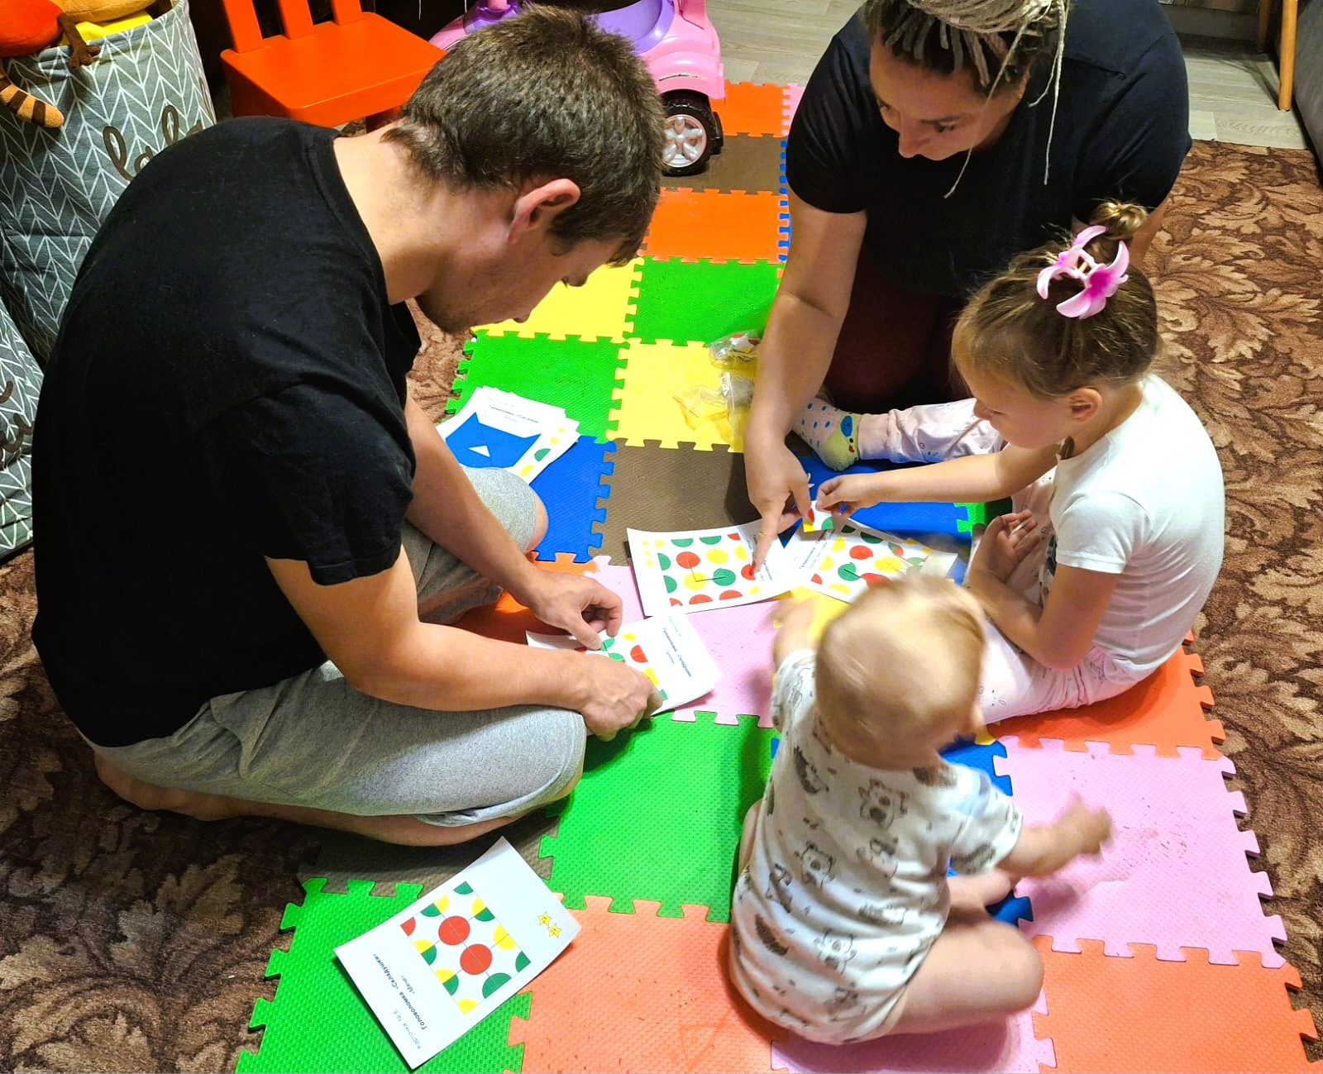

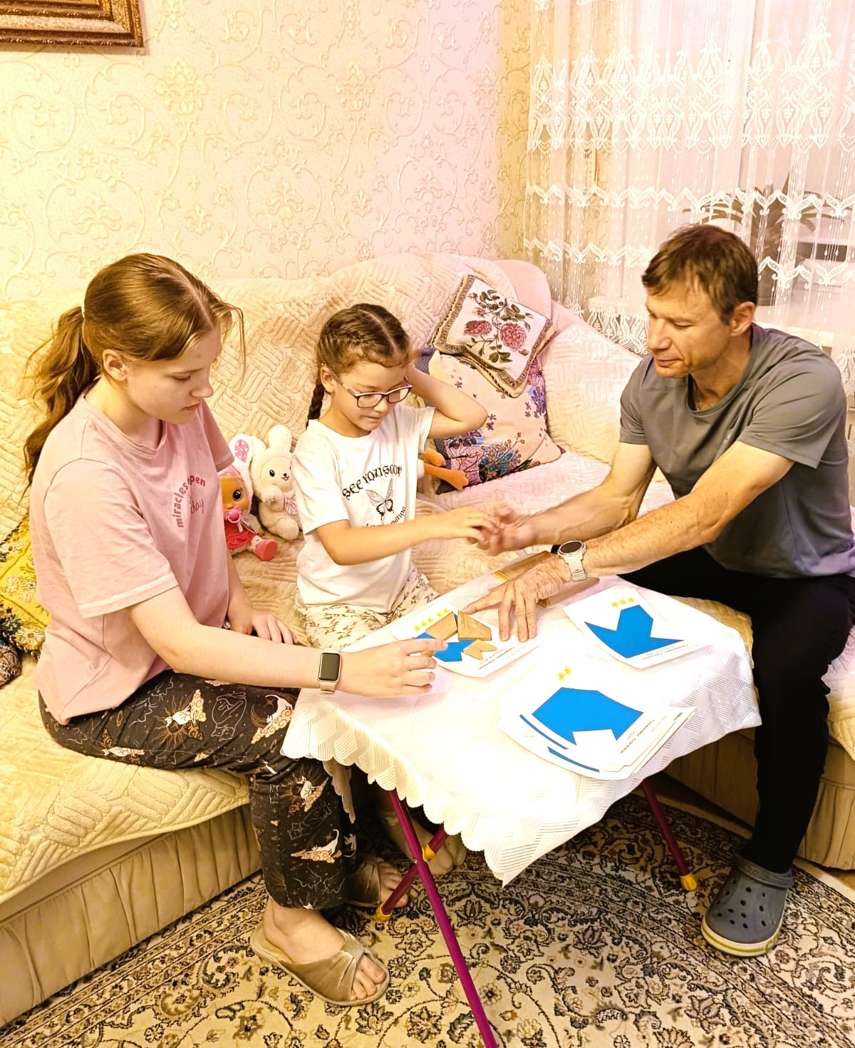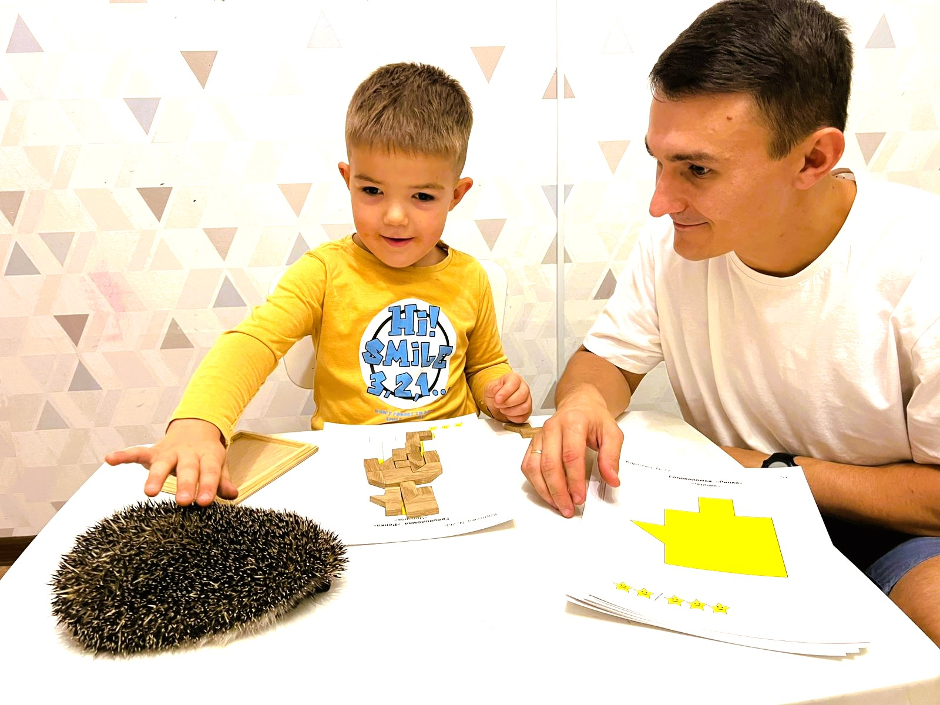

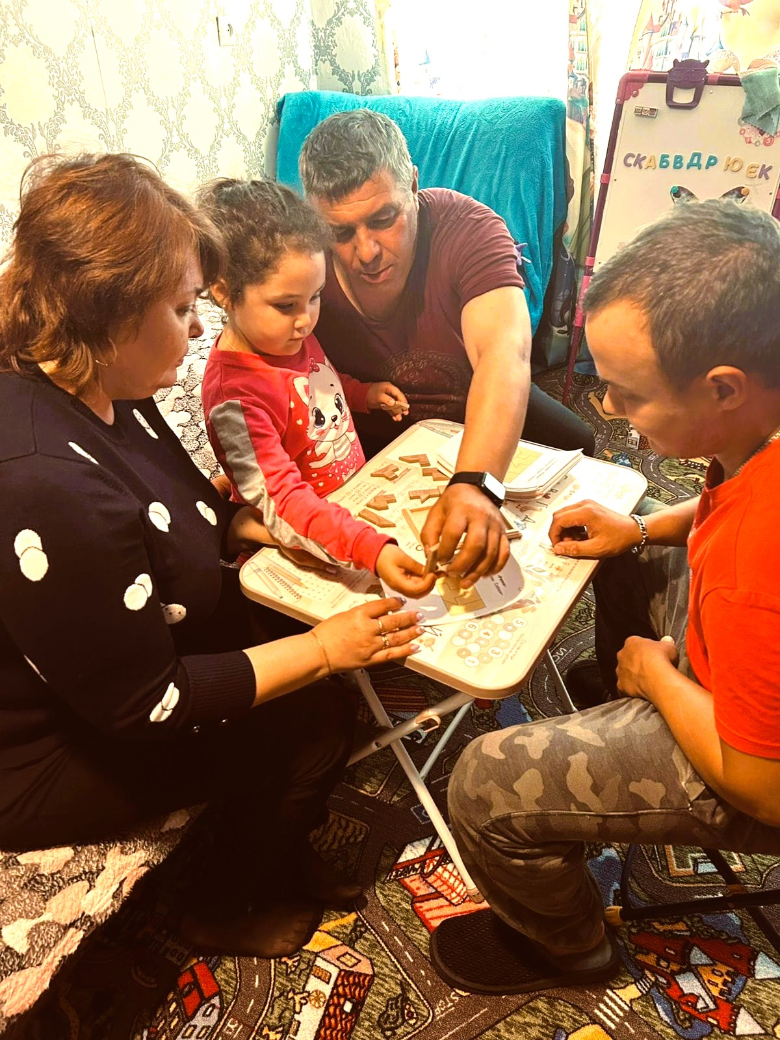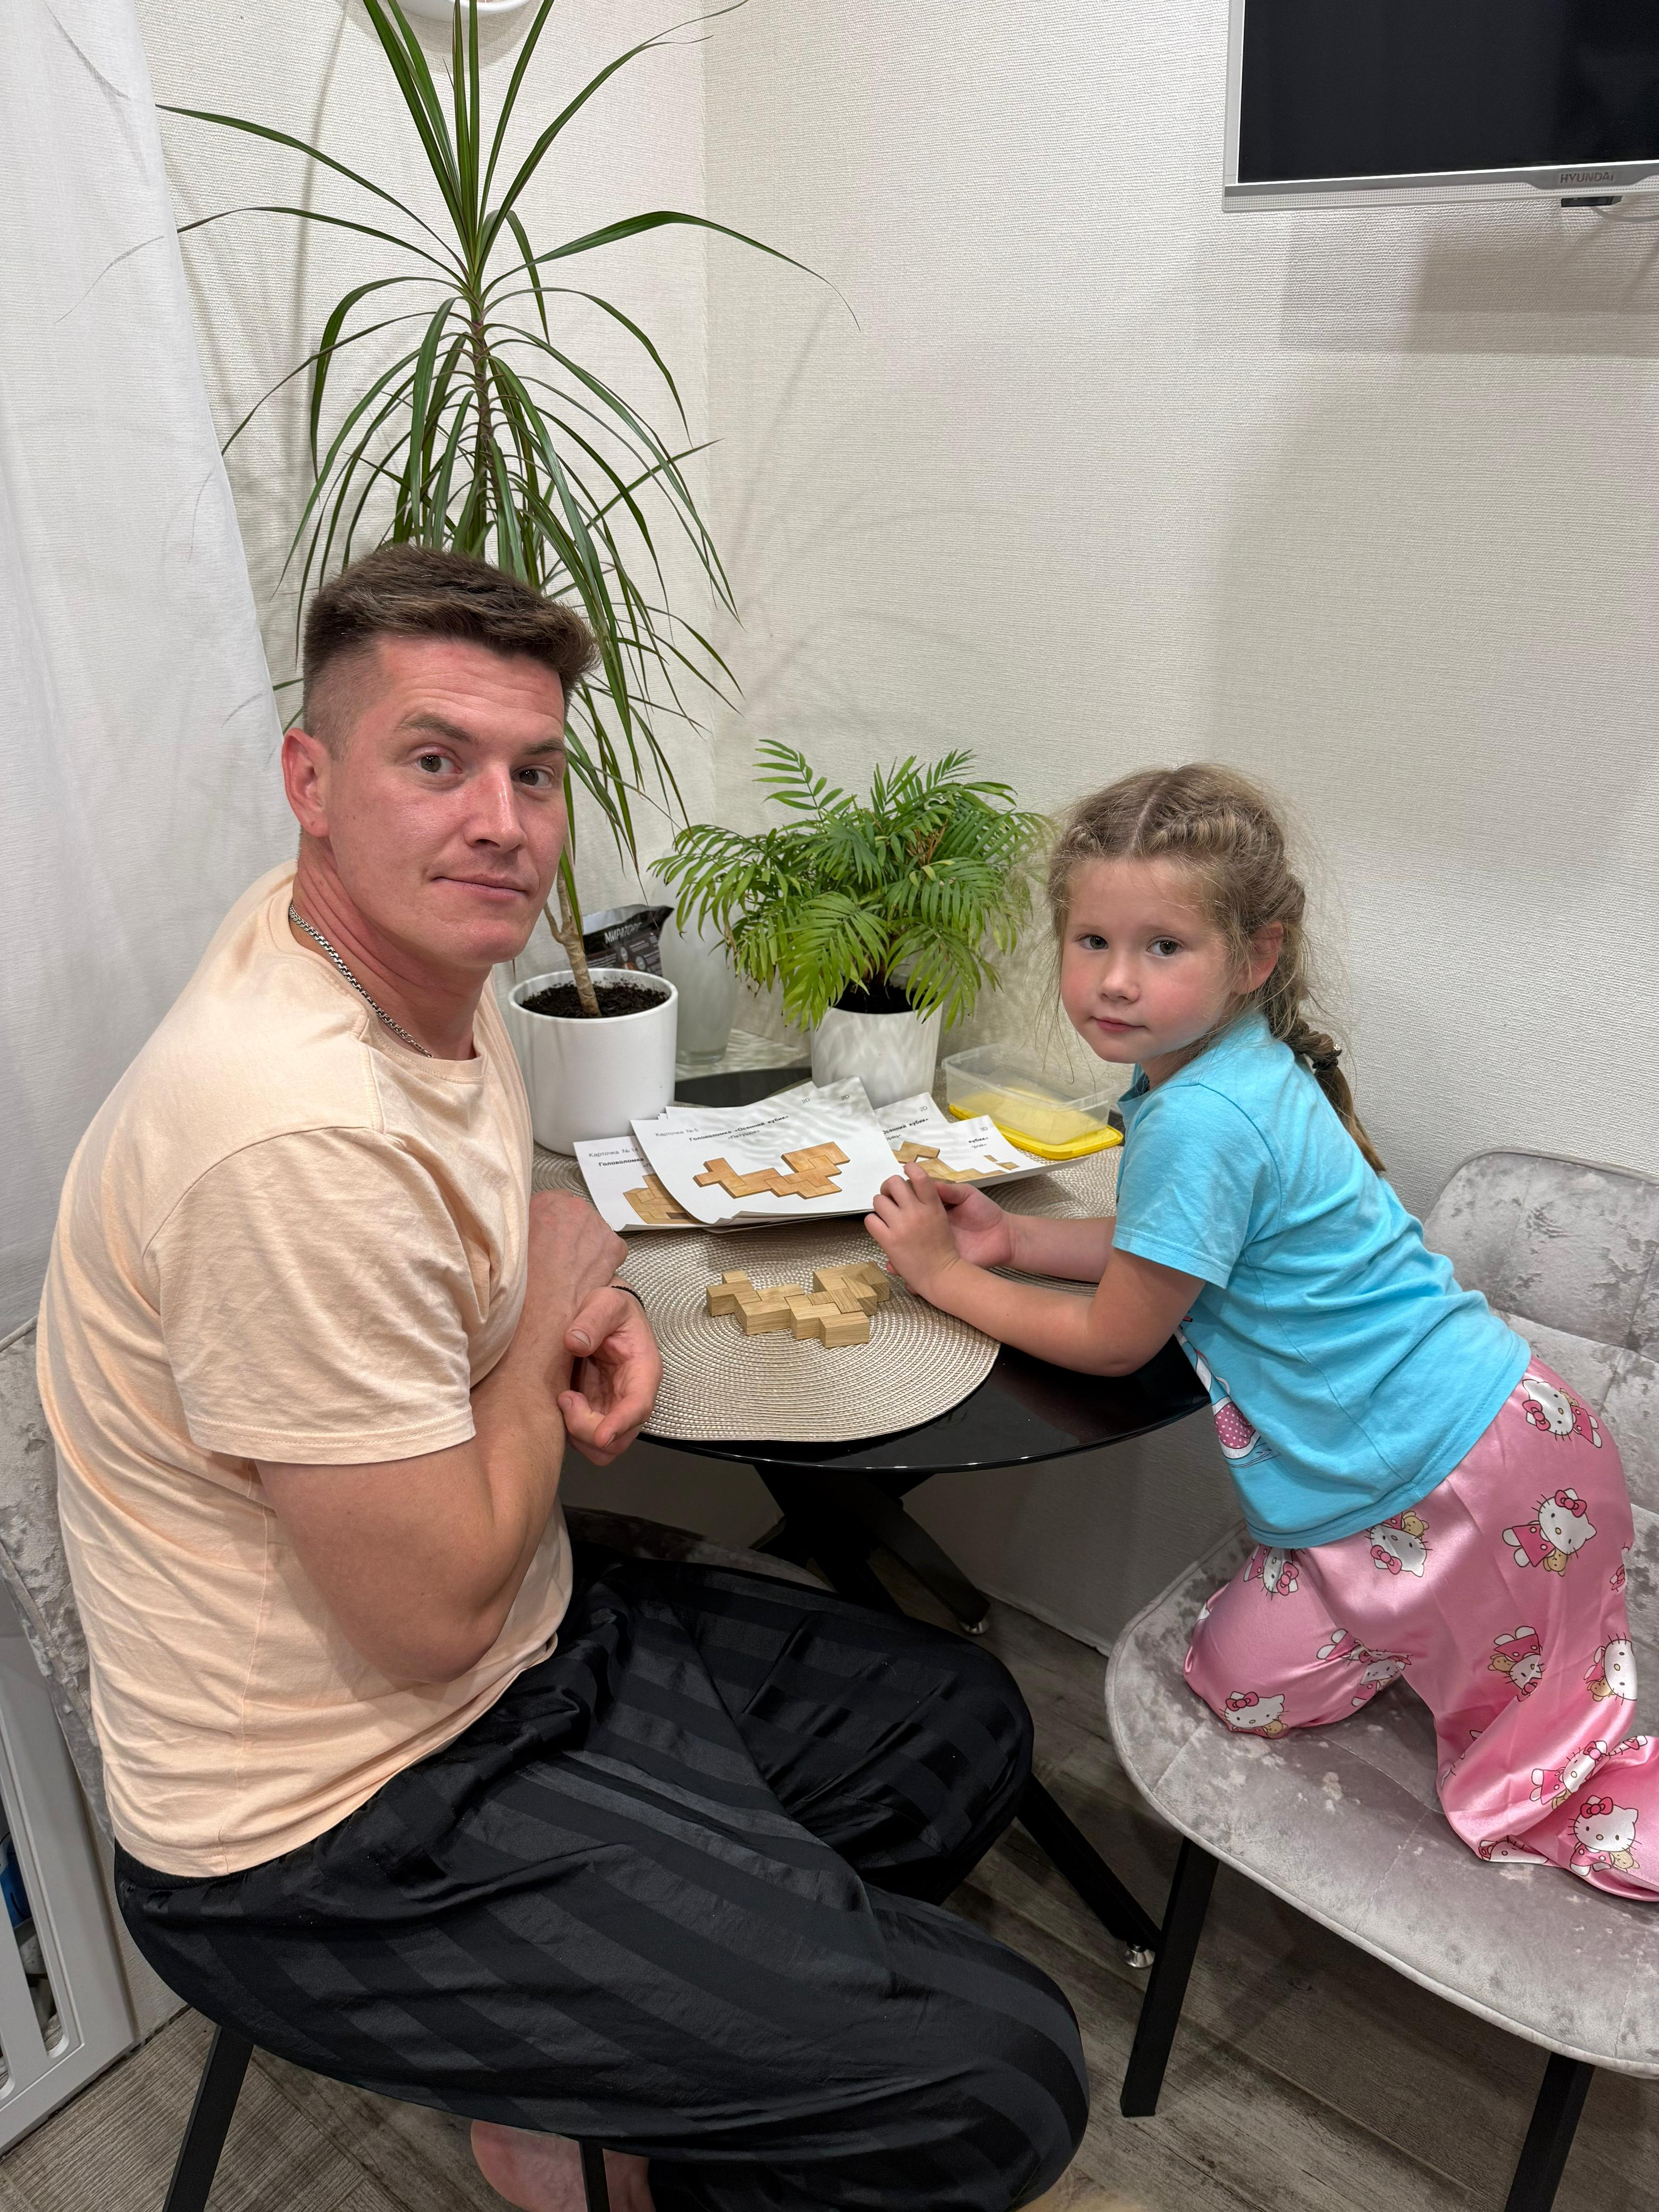
Работа с педагогами
